„Училиште во кое СИТЕ учат”

ИЗВЕШТАЈ ОД САМОЕВАЛУАЦИЈА НА
ООУ„ВАСИЛ ГЛАВИНОВ“ ВЕЛЕС
за период од 2019 до 2021 година

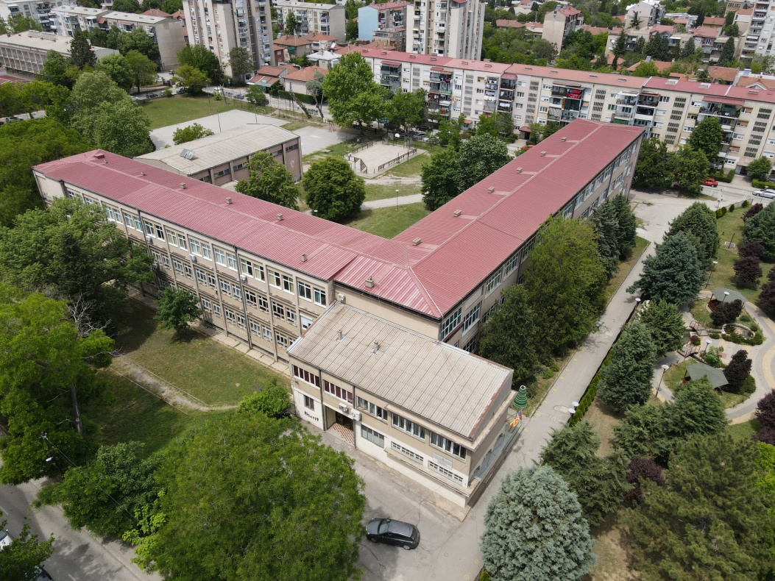

Јуни, 2021

Преамбула

Извештајот за СЕУ за работа на училиштето е изработена врз основа на Законот за основно образование од 5 август 2019 (Службен веник 161),Правилникот за формата и содржината на Развојната и Годишната програма за работа на училиштето (јули 2020), Равојната програма за работа на училиштето, Правилникот за изработка на Годишна програма( член 6, член 7,член 12, член 13, член 14, член 15)
Самоевалуација е постапка со која се вреднува сопствената пракса - вреднување на процесот и постигнувањата.
Целта на самоевалуацијата е да се воочат можностите, предностите, но и недостатоците, за да можат да се превземат конкретни чекори на подобрување и одредување на развојните приоритети и цели.
- Во процесот на самоевалуација неопходно е да се одговори на следните прашања:
- Какво е нашето училиште?
- На кој начин тоа ќе го провериме?
- Што ќе правиме со добиените информации?
- Што ќе направиме за да бидеме подобри?
- Целта на самоевалвацијата е објективно утврдување и постојано унапредување на квалитетот
Самоевалуацијата ја спроведува училишна комисија составена од пет члена од редот на наставниците, стручните соработници, воспитувачите и родителите односно старателите која по предлог на директорот ја формира училишниот одбор.Во овој процес беа вклучени тимови од наставници, родители и ученици.
Областите за самоевалуацијата се усогласени со областите од интегралната евалуација, согласно со прописите од областа на просветната инспекција.
Други документи врз кои се заснова годишната програма се:
Под-законски и интерни акти:

- Статут на училиштето;
- Деловодник за работа на Училишен одбор;
- Деловник за работа на Совет на родители;
- Деловник за работа на Наставнички совет
- Етички кодекси (технички-персонал, учениците во училиштето, наставниците и стручните соработници во училиштето, директор) ;
- Правилник за пофалување и наградување на учениците;
- Правилник избор на ученик на годината;
- Правилник за изрекување на педагошки мерки;
- Правилник за регулирање на изостаноци на учениците;
- Наставните планови и програми;
- Програмата за работа на училиштето од претходната година;
- Годишен извештај на училиштето од претходната учебна година;
- Извештај од претходна самоевалуација
- Извештаj од интегрална евалвација;

Содржина

Вовед
1.Општи податоци за основното училиште
1.1.Табела со општи податоци
1.2. Органи на управување, стручни органи и ученичко организирање во основното училиште

2. Податоци за условите за работа на основното училиште
2.1. Мапа на основното училиште
2.2. Податоци за училиштниот простор

3. Податоци за вработените и за учениците во основното училиште
Вкупни податоци за старосната структура на вработените

4. Податоци за учениците во основното училиште
- Мисија и визија

- “LESSONS LEARNED“- Веќе научено/стекнати искуства

- Организација на наставата

- Фази на спроведување на СЕУ
- Области на самоевалуација

- Клучни приоритети за наредните две години

Тимови за самоевалуација за период 2019-21 година

БР |  | Области на самоевалуација |  | Координатори и членови на тимот
Координатори на тимовите за самоевалуација |  |  |  | Лидија Хаџиарсова-психолог  Евица Кимова- педагог  Сања Ѓорѓиевска – дефектолог  Тања Индова - дефектолог
1 |  | Организација и реализација на наставата и учењето |  | Координатори:  1. м-р Катерина Стојкова  2. Габриела Андонова  Членови:  - Весна Дончевска  - Зоран Станковски  - Веселинка Димовска  - Мирјана Стојановска  - Јасминка Наумова  - Гордана Михајловска  - Сања Цветаноска  - Веселинка Маџарова  - Исмаил Јакупи  - Максут Бакиовски  - Агим Муса  - Јасминка Мијакова  - Светлана Стојановска  - Катерина Ѓорѓиева  - Викторија Лазова  - Елена Тембелевска
БР | Области на самоевалуација |  | Координатори и членови на тимот
2 | Постигања на учениците |  | Координатори:  - м-р Елена Костова  - Весна Крлева Глушкoва  Членови:  - Весна Здравковска  - Мирјана Гугуталиева  - Билјана Радевска  - Маја Бузалковска Џаневска  - Анита Ѓошева  - Александра Крстовска  - Елена Клемова  - Билјана Тодороска  - Младенка Ѓорѓиева  - Васко Бојчев

БР |  | Области на самоевалуација |  |  | Координатор и членови на тимот
3 |  | Професионален развој на наставниците, стручни соработници и раководен кадар |  |  | Координатор:  м-р Сања Гуџова  Членови:  - Оливера Нецинова  - Милка Андонова  - Василка Палитова  - Марија Трпковска  - Марина Бабунска  - Александра Наумова  - Марија Ѓорѓиевска  - Ешрефа Атемовска
БР |  |  | Области на самоевалуација |  | Координатор и членови на тимот
4 |  |  | Управување и раководење |  | Координатор:  Виолета Гемишова  Членови:  - Славица Марковска  - Сузана Палитовска  - Неваип Лимани  - Сузана Тодорова  - Жарко Климкаров  - Маргарита Ефтимова  - Македонка Грков  - Снежана Стефанова
БР |  |  | Области на самоевалуација |  | Координатор и членови на тимот
5 |  |  | Комуникација и односи со јавноста |  | Координатор:  Весна Николова  Членови:  - Никола Божиков  - Шенаси Касамовски  - Весна Димитриева  - Лила Арсова  - Ангел Љутков  - Кети Тодорова  - Никола Зафирчев  - Софија Ш.Синадинова
БР | Области на самоевалуација |  |  | Координатори и членови на тимот
6 | Училишна клима и култура |  |  | Координатори:  1. Катерина Најдов  2. Драги Коцевски  Членови:  - Марина Шалева  - Нада Најдова  - Ленче Анастасовска  - Славица Левкова  - Оливера Матева  - Ленче Петрушевска  - Радмила Бабунска  - Елена Гуновска  - Перо Јордановски  - Наталија Спасиќ  - Бојанка Џипунова Ташова  - Зоран Стојанов  - Билјана Лепидовска  - Сандра Нешова Крајчев  - Лилјана Миланова  - Игор Нојков

БР | Области на самоевалуација | Координатор и членови на тимот
7 | Соработка со родителите и локалната средина | Координатор:  м-р Каролина Попова  Членови:  - Далиборка Тосева  - Персида Спасевска  - Христина Пешанкова  - Сашка Темелковска  - Касам Касамовски

1.Општи податоци за училиштето

Училиштето ООУ „Васил Главинов” е основано на 01.09.1956 и до 1960 година работеше во зградата на ООУ „Кирил и Методиј”-Велес. Работата ја започнува со 22 паралелки од I - VIII одделение со 700 ученика и 30 наставници. Матичниот објект е граден етапно, постариот дел е изграден 1960 г., а поновиот 1971 год. Наставата во матичното училиште и подрачното во с. Раштани и во Објект бр.2 нас.Превалец се изведува на македонски јазик, а во Бузалково, Сливник и Клуковец на албански наставен јазик.
Во учебната 1970 година е дограден уште еден крак со административен дел и фискултурна сала.
Училиштето е основано од Општина Велес од 23.10.1955 г., верифицирано е со Решение бр.10-942/3 од 8.06.1994 г. на Министерството за образование и физичка култура на Република Македонија.
Училиштето е регистрирано во Централниот регистер со решение бр.4025563 од 26.01.2007 год.
Општинското основно училиште „Васил Главинов”, воспитно - образовната работа ја организира и реализира во еден матичен објект, Објект број 2 и 4 подрачни училишта: с.Бузалково (деветолетка), с.Клуковец, с.Раштани и с.Сливник (петгодишни).
Училиштето е лоцирано во новиот дел од градот, на улица „Никола Карев“ бр. 2
Локално и регионално опкружување
Училиштето е лоцирано во новиот дел на градот и во неговото непосредно опкружување се наоѓа општината на градот и други административни простории, канцеларии на БРО, градинки, ССОУ„Коле Неделковски“, фабрика „Благој Ѓорев“, гарнизон на АРМ, зграда на ЕВН, Гимназија „Кочо Рацин“, ССОУ „Димитрија Чуповски.
Општествената заедница е важен фактор во соработката со училиштето. Училиштето како институција од посебно општествено значење и интерес, директно е упатено на тесна соработка со Месната заедница и Општината на чие подрачје делува.Училиштето на тој начин ќе настојува активно да се вклучи во работата на истите и со своето делување да даде придонес за што поуспешна соработка на сите нивоа.Училиштето одржува контакти со културни институции и спортски организации за потребите на наставните и воннаставните активности. Во рамките на соработка со основните училишта, училиштето има потпишано меморандум за соработка со повеќе училишта и институции.
Да се биде присутен и да се даде свој придонес во реализација на активностите на органите на локално ниво, како и учество во животот и работата на училиштето, е редовна задача при остварување на што подобра соработка. Во таа смисла, учениците од училиштето активно учествуваат во културните манифестации на Месната заедница и Општината. Учениците се подготвуваат и за останатите евентуални акции од значење за животот на локалната заедница.

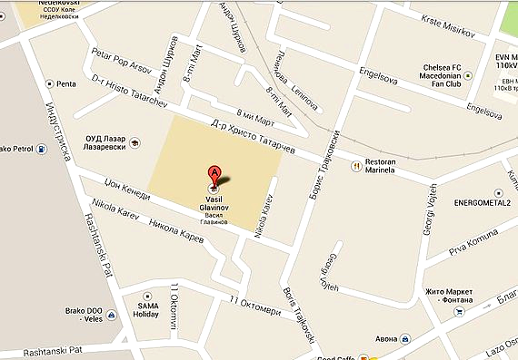

Фактори кои влијаат за развој на училиштето

Институции со кои училиштето соработува на национално ниво се:МОН, БРО, ДПИ и ДИЦ,Еразмусплус, Завод за ментално здравје, Здравствен дом-Велес,Агенција за вработување,Јавна установа Меѓуопштински цента за социјална работа, МВР- Сектор за малолотничка деликвенција.
Меѓународнии нституции со кои училиштето соработува се:Холандска амбасада British Council American Corne, Goethe Institut, УНИЦЕФ,УСАИД,ОБСЕ.

1.2 Табела со општи податоци за училиштето

Име на училиштето | ООУ„Васил Главинов”
адреса, општина, место | Адреса: Никола Карев - 2
телефон | Телефон: 043 211 - 255
фах | Телефон/ факс: 043 211 - 255
е-маил | oouvasilglavinov@yahoo.com
основано од | Општина Велес
Верификација- број на актот | 4025563
Година на верификација | 1994
Јазик на кој се изведува наставата | Македонски и албански
Година на изградба | 1960
Тип на градба | тврда
Ден на училиштето | 18 март
Површина на објект централно | 6900 – м2
Површина на училшниот двор | Централно 16 127 м2
ПУ с.Раштани | 95 м2
ПУ с.Бузалково | 137 м2 + 860м2
ПУ с Сливник | 142 м2
ПУ с.Клуковец | 100 м2
Објект бр.2 нас. Превалец | 276 м2
Површина на училишниот двор | ПУ с.Раштани 2000 м2
 | ПУ с.Бузалково 4880 м2
 | Пу с Сливник 3500 м2
 | ПУ с.Клуковец 1000 м2
 | Објект бр.2 нас. Превалец 495 м2
Површина на спортски терени и игралишта | Централно -1634 м2
Училиштето работи во смена | Центалното, ПУ с. Бузалково и ПУ с.Сливник работат во 2 смени
Начин на загревање на училиштето | Централно-парно и ПУ с.Сливник (нафта), подрачни-огревно дрво
Број на паралелки | 87
Број на ученици | 1723
Број на комбинирани паралелки | 3
Јазик на кој се изведува наставата | Во централно училиште, Објект бр.2 и ПУ с.Раштани-македонски наставен јазик; Албански наставен јазик во ПУ с. Бузалково, ПУ с.Сливник, ПУ с.Клуковец
Број на смени | 2
Во основното училиште има ресурсен центар | ДА
Статус на еко-училиште (зелено знаме, сребрено или бронзено ниво) | Зелено знаме-три пати зелено знаме
Датум на добиен статус | 2014, 2015 и 2018

1.3 Органи на управување, стручни органи и ученичко организирање во основното училиште

Членови на училиштен одбор (име и презиме) | Весна Димовска, Кети Тодорова, Ангелче Гушев, Зоран Јанкуловски, Габриела Бачманова, Невенка МИлованова, Светлана Стојановска. Во УО има претставници од Ученички парламент
Членови на совет на родители (име и презиме) | Поради големиот број на членови во Совет на родители, дадени се во прилогoт кон годишната програма на училиштето
Стручни активи (видови) | Македонски јазик, Странски јазик, Ликовно образование, Музичко образование, Математика – информатика, Биологија - хемија – физика, Историја - географија - граѓ.култура, Техничко образование, Физичко образование
Одделенски совети (број на наставници) | 117
Ученички парламент
Членови на ученички парламент (број на ученици) | 87 ученици
Членови на еко-одбор (број) | 11

- Податоци за услови за работа на основното училиште

 | ООУ„Васил Главинов | ПУ с.Раштани | ПУ с.Бузалково | ПУ с. Сливник | ПУ с. Клуковец | Објект бр.2  нас. Превалец
Вкупен број на училишни згради | 1 | 1 | 1 | 1 | 1 | 1
Број на подрачни училишта | 5
Бруто површина | 33359 | 2000 | 4880 | 3500 | 1000 | 771
Нето површина | 15918 | 95 | 997 | 142 | 100 | 276
Број на спортски терени | 3 | / | 2 | / | / | /
Број на катови | П+2 | 1 | П+1 | 1 | 1 | 1
Број на училници | 41 | 2 | 9 | 4 | 3 | 3
Број на помошни простории | 15 |  |  |  |  | 2
Училишна библиотека | 1 |  | 1 |  |  | /
Начин на загревање на училиштето | Нафта | Огревно дрво | Огревно дрво | Нафта | Огревно дрво | Огревно дрво

2.1 Мапа на основното училиште
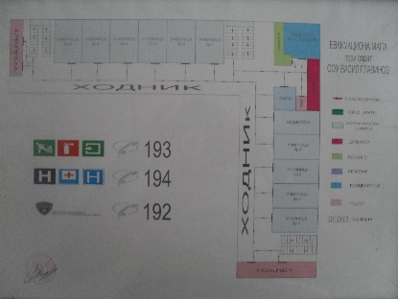
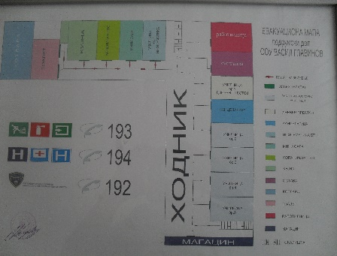

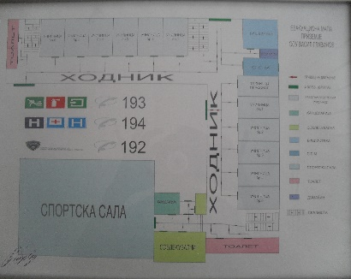
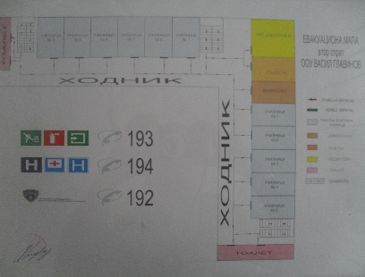

2.2 Податоци за училишен простор

Просторија | Вкупен број | Површина m² | Состојба | Забелешка
Училници | 19 | 1312 m² | Дрвени врати и прозори | Потреба од ПВЦ врати и прозори
Кабинети | 20 | 1440 m² | ПВЦ врати и прозори
Библиотека | 1 | 48 m² | Дрвени врати и прозори, дотраан стар под | Потребно е реновирање
Медиотека | 1 | 72 m² | ПВЦ врата и дотрајани прозорки рамки(дрвена столарија) | Потреба од ПВЦ прозори
Читална | / | / |  | /
Спортски терени | 3 | 1749 m² |  | Потребно е реновирање
Спортска сала | 2 | 499m² | Нема простор за следење спортски натпревари | Потрба од проширување и поставување трибини
Канцеларии | 5 | 27 | Подот не е во добра состојба | Потребно е реновирање на канцеларија на педагог/психолог
Училишен двор | 1 | 16 690 м2 | патека за движење пред главен влез не во добра состојба | Потрба од канализациона мрежа на атмосферски води  Потрба од реновирање на патека за движење пред главен влез
Заедничка просторија за прослави | / | / | / | /
Кујна | / | / | / | /
Трепезарија | 1 | 136m² | Стар под, Дрвена столарија на врата и прозори | Потребно е реновирање
Друго

- Податоци за вработените и за учениците во основното училиште

3.1 Број на вработени и стручен профил

Кадар | вкупно | Етничка и полова структура на вработени
 |  | Македонци |  | Албанци |  | Турци |  | Роми |  | други
 |  | м | ж | м | ж | м | ж | м | ж | м | ж
Број на вработени | 148 | 20 | 92 | 30 | 6
Број на наставен кадар | 117 | 12 | 73 | 26 | 6
Број на стручни соработници | 4 | 1 | 3
Административни работници | 3 | / | 3
Помошно технички кадар | 22 | 6 | 12 | 4
Директор | 1 | 1 | /
Помошник директор | 1 | 1
Обрзовени медијатори

Старосна структура на вработени
Години | Број на вработени
20-30 | 21
31-40 | 28
41-50 | 37
51-60 | 55
61 - пензија | 7

4. Бројна состојба на учениците

Одд. | Бр. на паралелки | Бр. на ученици | Етничка и родова структура на учениците
 |  |  | Македонци |  | Албанци |  | Турци |  | Роми |  | други
 |  |  | м | ж | м | ж | м | ж | м | ж | м | ж
I | 11 | 185 | 66 | 65 | 29 | 23 |  | 2
II | 11 | 198 | 70 | 62 | 33 | 29 |  |  |  |  | 2 | 2
III | 10 | 193 | 57 | 61 | 39 | 32 | 1 | 0 |  |  | 1 | 2
IV | 10 | 180 | 63 | 61 | 31 | 25
V | 12 | 213 | 61 | 71 | 36 | 39 | 1 | 0 | 2 | 1 | 2 | 0
I - V | 54 | 968 | 317 | 320 | 168 | 148 | 2 | 2 | 2 | 1 | 5 | 4
VI | 9 | 184 | 65 | 58 | 31 | 27 | 1 | 1 |  | 1 | 0
VII | 9 | 232 | 83 | 84 | 34 | 30 |  |  |  |  |  | 1
VIII | 8 | 189 | 58 | 71 | 28 | 32
IX | 8 | 175 | 67 | 66 | 26 | 16
VI - IX | 34 | 780 | 273 | 279 | 119 | 105 | 1 | 1 |  | 1 |  | 1
I - IX | 88 | 1745 | 590 | 594 | 287 | 253 | 3 | 3 | 2 | 2 | 5 | 5

- Податоци за број на ученици во последните 3 учебни години

5. МИСИЈА И ВИЗИЈА

Вработените во училиштето, родителите и учениците имаат заеднички збир на вредности и визија и мисија за училиштето. Училиштето има своја препознатлива изјава за мисијата, во која се нагласени целите и приоритетите во неговата работа.
МОТО : „Училиште во кое СИТЕ учат“
Училиштето промовира знаење, вештини и ставови кои допринесуваат учениците да донесуваат одлуки кои не само што позитивно ќе влијаат на поединецот, туку и на опкружувањето. Тенденцијата е да создаваме услови кои овозможуваат образование на учениците според нивните можности и афинитети, развој на нивните вештини, компетенции и ставови во функција на сестран развој на личноста. Училиштето развива инклузивна политика, поддршка на различностите, на надарените ученици како и учениците со потешкотии во развојот.
Се поттикнува критичкото мислење и толеранција, Се развиваат стратегии и методи на учење и поучување на учениците кои допринесуваат да се подобрат нивните постигнувања.
Училиштето го поддржува професионалниот развој на наставниот кадар. Едукацијата на наставниот кадар е во чекор со иновациите и промените во образованието, а со цел и да се постигнат високи образовни стандарди.
Преку тимска работа и соработка наставниците изготвуваат и реализираат квалитетни проекти.Тенденција е развивање и негување на вештини на меѓуетничка толеранција, како и развој на еколошката свест.Сакаме да останеме отворена институција која преку соработката со родителите, локалната заедница, социјалните партнери и останатите релевантни субјекти и е пример на добра соработка-партнер училиште.
Визија
Со Визијата за развој на училиштето - Училиште со услови и стручност за максимален развој и едукација на учениците приоритет се инклузивните политики. Ќе настојуваме работата во училиштето да се темели на детските права и мултикултурализмот, инклузивноста, ефективноста, сигурноста и безбедноста во која сите ученици ќе напредуваат според своите индивидуални способности, како и наефикасната партиципација на сите вклучени во неговата работа.
Ќе се превземаат активности: подобрување на квалитетот на наставата преку: професионален развој на наставен кадар, подобрување на условите за работа во училиштето, опремување на училници и кабинети со современа образовна технологија, подобрување на воспитната компонента; поддршка на инклузивно образование; подигање на еколошката свест кај учениците;зајакнување на компетентноста на стручните активи и тимови за осовременување на наставата; зајакнување на соработка со родителите како партнери во воспитно-образовниот процес.

- Стекнати искуства
Со континуираниот професионалниот развој на наставно-воспитниот кадар и примената на информатичката технологија настојуваме да го унапредуваме квалитетот на наставата, креативноста и индивидуалниот потенцијал кај учениците и нивниот развој. Се реализираа повеќе обуки во училиштето и надвор од него.
Со цел да се подобри и успехот на учениците во соработка со наставниците се применуваат техниките на учење и методи на поучување во согласност со индивидуални можности на учениците. Оценувањето е според етичкиот кодекс на оценување. Учениците се вклучуваат во процес на самооценување – благовремено се информираат за методите и критериумите на оценување по наставни предмети. Учениците со нивните наставници – ментори учествуваа на голем број натпревари и освоија низа награди и признанија.
Од страна на стручната служба, во соработка со ученичката заедница и ученички парламент, се организираа предавања за учениците, работилници, дискусии и дебати на состанок на ученички заедници и ученички парламент, се оддржуваа одделенски часеви;советодавна помош на група или поедини ученици, координирано во соработка со родителите. Кај учениците градиме вредности за: оспособување за примена на знаења и умеења во животот и понатамошното образование, развивање на чувство на одговорност. Во училиштето се организираше Отворен ден на Граѓанско образование при што се реализираа поголем број на активности: хуманитарната акција под мотото БИДИ ХУМАН И ПОДАРИ ; работилници и едукативни предавања за превенција од заразни заболувања и негување на здрави животни стилови; Новогодишниот базар во кој родителите се вклучија во изготвување на продукти (новогодишни украси, честитки , колачи...). Активностите се реализираа преку континуирана соработка на ученици и нивно учество во проектни активности, меѓуврсничка едукација. За демократските вредности се дискутираше со учениците на часевите по граѓанско образование. Спроведувањето на активноста беше поддржана од директорот на училиштето, претставници од Совет на родители, наставниците и учениците. На Отворениот ден се организираат новогодишни штанови, пакирање на хуманитарни пакети, меѓуврсничка едукација, работилници и истражувачко катче. Од 11.03.2020 год. наставата не се одвиваше во училишто, образовниот процес се одвиваше онлајн од далечина.Наставниците и учениците се соочија со одредени предизвици за подготовки за настава од далечина, како и имплементација и прилагодување на истата со цел да се овозможи постигнување на очекуваните резултати од страна на учениците согласно со наставните програми.

- Организација на наставата

Наставата се планира, организира и реализира и истата континуирано се следи согласно со Наставниот план и програма за основно образование.Со реализација на наставата се остваруваат основните образовни и воспитни цели на училиштето.Преку наставниот процес учениците се стекнуваат со трајни знаења, вештини, умеења и формираат систем на ставови и вредности и ги развиваат своите индивидуални способности.
Во планирањето и реализацијата на наставата се посветува потребното внимание на сите ученици. Согласно со Наставниот план во училиштето се организираат и реализираат следните облици на настава:
- Задолжителна настава
- Изборна настава
- Дополнителна настава
- Додатна настава
-Организација на задолжителна настава
Наставниот процес се изведува согласно со Наставниот план и Програма на Министерството за образование на Р.С.Македонија, Бирото за развој на образованието и плановите и програмите на училиштето.
Задолжителната настава претставува основа за реализација на планираните воспитно-образовни цели на основното образование и овозможува вертикална проодност за понатамошното школување на ученикот во средното образование.
Задолжително образование на учениците според старосната возраст е поделено во три периода и тоа од I до III, од IV до VI и од VII до IX одделение.
- Запишувањето на учениците во I одд.за учебната 2021/2022 год. Се изведува според начинот и во согласност со Законот за основно образование и е во надлежност на комисијата за упис на првачиња.
- Во училиштето задолжителен странски јазик е англискиот, а втор странски јазик е француски и германски јазик.
- Пред почетокот на учебната година се изработува распоред на редовна настава и распоред за додатна и дополнителна настава, како и распоред за дежурства на наставниците и учениците.
- Носители на наставниот процес се наставниците, поединечно, одговорните наставници на активите, педагогот, психологот, дефектологот, заменик директор и директорот на училиштето, кои ги реализираат своите задолженија и активности според своите глобални и тематски планирања кои ги изготвуваат пред почетокот на учебната година.
Наставата се реализира во две смени. Наставата за првата смена започнува во 7³⁰ часот, а за втората од 13⁰⁰ часот. Наставата се реализира во кабинети и училници.
Изборна настава - Врз основа на реализираната анкета со родителите на учениците од VI одд. - избрани се следните изборни предмети:Запознавање на религии, Етика во религиите. Учениците во VII одд. ќе изучуваат: Унапредување на здравјето,Проекти од музичката уметност, Вештини за живеење, Нашата татковина, Истражување на родниот крај
VIII одд. ќе изучуваат: Изборен спорт, Унапредување на здравјето,Народни танци и ора;
IX -.Унапредување на здравјето , Проекти од музичката уметност, Вештини за живеење, Проекти од информатиката, Техничко образование

Во во IV одд и Vодд - Творештво.
Изборните предмети за ученици кои следат настава на албански јазик: VI- Етика во религии, VII - Вештини на живеење, VIII - Програмирање и IX одд - Проекти од информатика.
Дополнителна настава се организира со онаа категорија на ученици од прво до деветто одд. кои не се во состојба да го следат ритамот и динамиката на наставниот процес.
Во услови на пандемија наставниците и учениците се соочија со одредени предизвици за подготовки за настава од далечина, како и имплементација и прилагодување на истата со цел да се овозможи постигнување на очекуваните резултати од страна на учениците согласно со наставните програми. Прилагодувањата беа во насока на начинот на реализација на часот: снимање анимации и видеа, насочување на учениците кон одредени едукативни софтвери, користење дигитални алатки за комуникација. Соработката со родителите претставува континуиран процес затоа што заедничка цел на училиштето и семејството е ученикот да се формира во личност со општествена вредност.
Учениците кои што имаат пристап до Интернет, наставата на далечина, ја следат на компјутери и лаптопи, како и на паметни уреди- мобилни телефон.
За учениците коишто немаат компјутерска опрема училиштето во соработка со општината обезбеди таблети.
За учениците коишто немаат пристап до Интернет и за учениците од социјално ранливите категории, училиштето обезбеди пристап до наставните содржини во форма на печатени материјали.
Виртуелната околина е одлично место за учење и при оценување на наученото, акцентот е ставен врз квалитетната повратна реакција кон ученикот,за тоа како да си го подобри учењето.При реформирањето на наставата, учењето и оценување се фокусирани кон тоа -како успешно да се учи, односно:зошто е учењето корисно, зошто сакаме да учиме, како да решаваме проблеми, да размислуваме критички и да работиме во тим. За да се постигне ова, континуирано се следи работата на учениците, се поттикнуваат активности и соработката-како со наставникот така и со другите ученици.По сите предмети, како во училницата така и во наставата на далечина, активноста на учениците можеше да се процени преку дискусии, тестови, есејски прашања и преку домашни задачи.

Фази на спроведување на самоевалуација
1.Подготвителна фаза
Се формираше тим на ниво на училиште од 8 наставника, стручни соработници и директор на училиштето
Формирање на работни групи од онолку члена колку што има индикатори за квалитет за секои од седумте подрачја
Тимот за самоевалуација изработува акционен план со кој се дефинираат:
Подрачјата и индикаторите на квалитет
Подиндикатори
Методи и техники на самоевалуација
Инструменти за прибирање на податоци
Начин на прибирање и обработка на податоците
Прибирање и групирање на податоците

2.Фаза на реализација
Анализа на податоци и документација
Усогласување на добиени наоди
(SWOT анализа и издвојување на приоритети)
Подготовка на поединечни извештаи за самоевалвација за секој од 7 те области
Подготовка на заеднички нацрт извештај за спроведена самоевалвација

3.Фаза на известување и усвојување
Наставнички совет
Совет на родители
Ученици
Директор на училиште
Училишен одбор

Подрачје бр. 1: Наставни планови и програми
Бр. | Индикатор за квалитет | Теми
1.1 | Реализација на наставните планови и програми | - Применувани наставни планови и програми  • Информираност на родителите  и учениците за наставните планови и програми  • Изработување индивидуални образовни планови (ИОП)  за учениците со посебни образовни потреби  • Избор на наставни предмети  • Планирање активности за реализација на слободните часови/проектните активности на училиштето  - Реализација на проширени програми
1.2 | Квалитет на наставните планови и програми | - Родова и етничка рамноправност, мултикултурни  содржини во наставните програми и учебните помагала  • Интегрирање на карактеристиките и потребите на  локалната средина во наставните програми и наставните  помагала  • Интегрирање на меѓупредметните цели на образованието  • Влијание на наставниците, родителите и социјалните партнери врз наставните планови и програми
1.3 | Воннаставни активности | - Обем и разновидност на планираните и реализираните воннаставни активности  - Опфатност на учениците со воннаставните активности  - Вклученост на учениците во изборот и во планирањето на  - работата во воннаставните активности  - Афирмирање на учениците и на училиштето преку воннаставните активности
Подрачје бр. 2: Постигања на учениците
Бр. | Индикатор за квалитет | Теми
2.1 | Постигања на учениците | - Следење на постигнувањата на учениците од различен  пол и јазик на наставата според наставни предмети и  според квалификациони периоди  - Подобрување на постигнувањата на учениците  - Идентификување и поддршка на учениците со тешкотии во учењето, на надарените ученици и на учениците со пречки во развој  - Подобрување на постигнувањата на учениците преку  редовната и дополнителната настава  - Следење на хоризонталното и на вертикалното движење  - Подобрување на интеркултурните компетенции кај учениците
2.2 | Задржување/осипување на учениците | - Опфат на учениците  - Редовност во наставата  - Осипување на учениците  - Премин на ученици од едно училиште во друго
2.3 | Повторување на учениците | - Ученици што не ја завршуваат годината/образованието
Подрачје бр. 3: Учење и настава
Бр. | Индикатор за квалитет | Теми
3.1 | Планирања на наставниците | - Поддршка и следење на планирањата на наставниците  • Индивидуални планирања на наставниците  • Размена на искуства и на информации при планирањето  • Распоред на часови
3.2 | Наставен процес | - Наставни форми и методи  • Употреба на ИКТ во наставата  • Избор на задачи, активности и на ресурси  • Приодот на наставникот кон учениците  • Интеракција меѓу наставниците и учениците  • Следење на наставниот процес  • Изведување практична обука на учениците кај  работодавачите
3.3 | Искуства на учениците од учењето | Средина за учење  • Атмосфера за учење  • Поттикнување на учениците за преземање одговорност  • Интеракција на учениците меѓу себе  • Учење во реални работни услови кај работодавач
3.4 | Задоволување на потребите на учениците | - Идентификување на образовните потреби на учениците  • Почитување на различните потреби на учениците во  наставата
3.5 | Оценувањето, како дел од наставата | - Училишна политика за оценување  • Методи, форми и инструменти на оценување  • Користење на информациите од оценувањето во  наставата
3.6 | Известување за напредокот на учениците | - Известување на родителите за напредокот на учениците
Подрачје бр. 4: Поддршка на учениците
Бр. | Индикатор за квалитет | Теми
4.1 | Севкупна грижа за учениците | - Заштита од физички повреди и од елементарни непогоди  • Превенција од насилство  • Заштита од пушење, алкохол и од дрога  • Квалитет на достапна храна  • Поддршка на учениците со пречки во развојот/физичка попреченост  • Грижа за учениците од социјално загрозени семејства
4.2 | Здравје | - Хигиена и заштита од болести  • Грижа за учениците со здравствени проблеми  • Грижа за учениците со емоционални тешкотии
4.3 | Советодавна помош за понатамошно образование на учениците | - Давање помош при избор на занимањето/институцијата за понатамошно образование, доусовршување или вработување
4.4 | Следење на напредокот | - Водење евиденција за индивидуалниот напредок на  учениците  • Анализа на напредокот на учениците по паралелки
Подрачје бр. 5: Училишна клима
Бр. | Индикатор за квалитет | Теми
5.1 | Училишна клима и односи во училиштето | Углед/имиџ на училиштето  • Кодекс на однесување  • Училишна клима  • Поведение и дисциплина во училиштето  • Учество на учениците во донесувањето одлуки и  решавањето проблеми
5.2 | Промовирање на постигањата | Промовирање на личните постигнувања на учениците  • Промовирање на постигнувањата во име на училиштето
5.3 | Еднаквост и правичност | - Познавање на правата на децата  - Еднаков и правичен третман на сите ученици  - Прифаќање и промовирање на мултикултурализмот
5.4 | Партнерски однос  со родителите и со  локалната и деловната  заедница | Соработка на училиштето со родителите  • Соработка со општината и со урбаната заедница  • Соработка со деловната заедница и со граѓанскиот сектор
Подрачје бр. 6: Ресурси
Бр. | Индикатор за квалитет | Теми
6.1 | Сместување и просторни капацитети | Просторни услови  • Искористеност на просторните капацитети
6.2 | Наставни средства и материјали | Опременост со стручна литература и наставни средства и  помагала  • Училишна библиотека  • Потрошен материјал  • Училишна реална или виртуелна компанија  • Училишни работилници за практична обука опремени со  машини, уреди, апарати и алати
6.3 | Обезбедување на потребниот наставен кадар | - Број на вработени и соодветност на наставниците и  стручните соработници  • Ефективност и распоредување на кадарот  • Стручните соработници како поддршка на наставниот  кадар
6.4 | Следење на развојните потреби на наставниот кадар | - Професионален развој на наставниците
6.5 | Финансиско работење во училиштето | Транспарентност во планирањето и трошењето на  училишниот буџет
Подрачје бр. 7: Управување, раководење и креирање политика
Бр. | Индикатор за квалитет | Теми
7.1 | Управување и раководење со училиштето | - Управување со училиштето  - Раководење со училиштето
7.2 | Цели и креирање на училишната политика | Јасност и соодветност на мисијата и визијата  • Процедури за креирање на училишната политика  • Резултати од развојно планирање

Област: 1.Организација и реализација на наставата
Област: 1.Организација и реализација на наставата
Индикатор: 1.1 Реализација на наставните планови и програми

Кои се извори и документи за увид | Информации кои се собирани
Наставни планови и програми  Одделенски книги  Годишни, тематски и дневни подготовки  Записници од стручни активи  Здружение на родители за здраво поколение  Центар за деца со церебрална парализа  Невладини организации  Дневен центар за деца со посебни потреби  Црвен крст  Содржини од разни наставни предмети  Записници од: работилници, дебати, трибини  Видео и фото записи од часови  Евидентни листови  Увид од стручна служба  Увид од советник  Родителски средби  Web страна на општина Велес  Web страна на БРО и МОН  Анкета за мислење на наставниците  Анкета за ученици  Анкета за мислење на родители | Во текот на самоевалвацијата на ова подрачје беше разгледана постоечката документација во училиштето која имаше врска со истото. За добивање некои информации беа спроведени други истражувачки техники како анкети кои ги вклучуваат сите чинители во образовниот процес( наставници, ученици, родители). Врз основа на претходното, добиени се повеќе информации. При тоа забележано е дека сите наставни планови од одделенска и предметна настава се во согласност и со одобрение на МОН и во целост се реализираат преку редовна настава и вон наставни активности. Разлики во реализацијата постојат, а тие произлегуваат од: обемноста на наставните содржини, различниот фонд на часови. Реализацијата на наставните планови и програми во голем дел зависи од улогата на наставникот, а не е мало и влијанието на учениците и родителите. За жал оваа учебна година голем дел од учениците следеа on line настава па нивното влијание беше минимално. Наставните програми се приспособуваат на децата со посебни образовни програми (наставниците кои имаат ученик со ПОП во соработка со училишниот дефектолог изготвуваат програма за работа според потребите на ученикот).  Учениците и нивните родители (старатели) имаат можност преку анкета да направат избор од понудените изборни предмети.  Воннаставните активности, дополнителната, додатната настава, секциите се реализираат според планирани активности и истите се достапни за сите ученици подеднакво. За жал оваа учебна година заради технички причини дел од овие активности не беше можно да се реализираат.  Од спроведената анкета за наставници наставните планови и програми се реализираат 99%. Сите наставници кои работат со ученици со ПОП изготвуваат индивидуални планови за работа со овие ученици и даваат соодветна поддршка. 93% во целост ги информираат учениците и родителите за своите активности.  Анкетирани беа вкупно 51 ученици од V, VI ,VII и VIII одделение. 88% се доволно информирани за случувањата во училиштето и сметаат дека учениците со ПОП добиваат соодветни наставни содржини и материјали за работа.  Од родителите беа анкетирани вкупно 46 родители. 85% сметаат дека се доволно информирани, но 100% се изјаснија дека никогаш не биле консултирани и не учествувале на никаков начин во изработка на наставни планови и програми.
Јаки страни
- Училиштето има капацитети да ги приспособува наставните програми според можностите и способностите на учениците.
- Наставните планови и програми го помагаат личниот и општествениот развој на машките и женските ученици без разлика на етничкото потекло
Слаби страни
Опременост со образовна технологија
-Можности: *Изготвување на различни модели на оценување
-Опасности: *Деструктивно однесување кон информатичката технологија
ПРИОРИТЕТИ
- Потреба од опремување на училиштето со соодветни наставни помагала и наставни средства.
- Потреба од обезбедување образовна технологија
- Тимска изработка на годишните планирања по вертикала со цел да се постигне поголема интеграција меѓу различни наставни предмети.

Област: 1.Организација и реализација на наставата
Индикатор: 1.2 Квалитет на наставни планови и програми

Кои се извори и документи за увид | Информации кои се собирани
Наставни планови и програми  Одделенски книги  Годишни, тематски и дневни подготовки  Дисеминација од семинар: Јазична писменост  Дисеминација од проект за: Инклузија на деца со ПОП во соработка со фондацијата Отворете ги прозорците  Содржини од разни наставни предмети  Записници од: работилници, дебати, трибини  Видео записи  Увид од стручна служба  Увид од советник  Родителски средби  Едукации од Црвен крст  Едукации од Полиција  Едукации од акредитирани институции  Анкета за мислење на наставниците  Анкета за ученици  Анкета за мислење на родители | Иако оваа учебна година со физичко присуство учеа само учениците од I до III одделение, а останатите ученици наставата ја следеа on line сепак разлики во наставните планови и нивната реализација немаа суштинска разлика споредено со изминатите учебни години. Родовата и етничката рамноправност и мултикултурализмот во наставните програми и наставниот план се застапени и се реализираат содржини по сите наставни предмети, воннаставни активности и стручните соработници во училиштето.  Интегрирање на локалната средина и потребите на истата во наставните програми, наставните помагала како и нивно активно учество.  Меѓупредметни цели на образованието се вградени во училиштето во сите наставни програми, наставниците ги почитуваат насоките за развивање на самодоверба, одговорност, иницијативност, различностите, човековите права, јакнење на свеста на учениците за припадност како мултикултурно општество.  Влијанието на наставниците, родителите и социјалните партнери врз наставните планови и програми за жал е многу мало.  Анализата од анкетниот прашалник каде испитаникот индивидуално се изјаснува со оценка од 1- 4 (1највисоко – 4 најниско ниво) за следниве индикатори преку дадени тврдења:  - Дали училиштето ги реализира целосно наставните планови и програми изготвени од страна на Биро за развој на образование (БРО) и одобрени од Министерство за образование и наука (МОН)?  Со оценка 1 - - - - 77,25% испитаници  2 - - - - 17,4%  3 - -4,54 %  4 - - 0%  1.2 Дали има некакви разлики во оние што училиштето ги реализира и од каде тие произлегуваат?  Со оценка 1 - - - -31% испитаници  2 - - - - 23,5%  3 - -21,7%  4 - - 25,75%  1.3 Колку можат наставниците да влијаат врз начинот на реализација на наставните планови и програми?  Со оценка 1 - - - -22% испитаници  2 - - - - 33,3%  3 - -27,3%  4 - - 24,3%  1.5 Колкава поддршка им се дава на наставниците за да може тие да ги подготвуваат и осовременуваат наставните програми во согласност со промените?  Со оценка 1 - - - -11,4% испитаници  2 - - - - 27,3%  3 - -18,4%  4 - - 49%  1.10 Во која мерка како наставник (родител, ученик) сте запознати со новата наставна програма за прво и четврто одделение?  Со оценка 1 - - - -2,3% испитаници  2 - - - - 3,8%  3 - - 34,1%  4 - - 59,1%  1.11 Дали и на кој начин бевте консултирани во изработката на новата наставна програма?  Со оценка 1 - - - -0% испитаници  2 - - - - 0%  3 - -0%  4 - - 100%
Јаки страни
- Организацијата и атмосферата на училиштето ги поддржуваат целите и вредностите на училиште што ја промовира меѓуетничката интеграција
- Учениците, наставниците, персоналот во училиштето и родителите се однесуваат според Конвенцијата за правата на децата.
Слаби страни
- Недоволно услови за поддршка на индивидуалните иницијативи на учениците заради услови на пандемија и настава без физичко присуство на учениците
- Поголема поддршка на наставниците за подготовка и осовременување на наставните програми
Можности:
- Влијание на учениците и родителите врз наставните планови и програми преку нивна активна партиципација во училиштето

Опасности:

Недоволна вклученост на родителите во реализацијата и планирањето на наставните планови и програми
- Не вклучување на наставниот кадар при изработка на нови наставни планови и програми
ПРИОРИТЕТИ
Потреба од поголема промоција на активностите во училиштето за активно вклучување на што поголем број на ученици и родители во активностите на училиштето.

Област: 1.Организација и реализација на наставата

Индикатор: 1.3 Воннаставни активности

Кои се извори и документи за увид |  | Информации кои се собирани
Наставни планови и програми  Одделенски книги  Годишни, тематски и дневни подготовки  Програми за дополнителна настава  Програма за слободни ученички активности  Програма за додатна настава  Дипломи  Признанија  Сертификати  Пофалници  Анкета за мислење на наставниците  Анкета за ученици  Анкета за мислење на родители |  | Воннаставните активности се реализираат според однапред направен план и програма за работа. Тие се подеднакво достапни за сите ученици (момчиња и девојчиња), а преку нив учениците ги прошируваат и продлабочуваат своите знаења, го организираат своето слободно време, но во исто време и самите се афирмираат со постигнување на солидни резултати. За жал оваа година заради пандемијата на Ковид -19 овие активности беа сведени на минимум.  Наставниците им даваат можност на сите ученици да се вклучат во воннаставните активности ( вклучително и учениците со ПОП) , но само половина од нив ги вклучуваат учениците во планирањето на истите. Голем дел од наставниците сметаат дека се оддава соодветно признание за добро завршената работа.  Половина од учениците се вклучени во воннаставните активности, а сите се на мислење дека имаат можности да се вклучат во истите. Мал дел сметаат дека само повремено се добиваат соодветни признанија и награди за постигнатите успеси, а поголемиот дел од учениците сметаат дека се соодветно наградувани.  Најголем дел од родителите не се вклучени во реализацијата на воннаставните активности. Половина се на мислење дека нивното дете има право на избор и активно е вклучено во воннаставните активности, додека скоро сите од наставниците ги пофалуваат учениците и ги истакнуваат нивните успеси.
Јаки страни
- Афирмација на учениците за нивните постигнати резултати на училишната web страна
Слаби страни - слабости
* Недостаток на затворен и функционален поливалентен простор за презентација на резултатите од воннаставните активности
Можности: Избор на воннаставна активност спрема афинитетот на ученикот
Опасности: Еден ученик да биде активиран од повеќе наставници, па да не може да постигне на сите полиња
ПРИОРИТЕТИ
Адаптирање на поливалентниот простор во функционален простор за презентација на сите активности во училиштето.
Област: 1.Организација и реализација на наставата
Индикатор: 3.1 Планирање на наставниците
Кои се извори и документи за увид | Информации кои се собирани
Извори на податоци  - Годишни планирања, тематски планирања, дневна планирања, планирања на стручните активи;  - Интервју со директор, стручна служба, наставници;  - Записници од увид во планирањата;  - Записници од состаноците на стручните активи;  - Други докази за коресподенција;  - Наставничко портфолио  - Сертификати  Анкетни прашалници | Со почеток на секоја учебна година, наставниците најпрво изготвуваат годишни и тематски планирања кои задолжително се прадаваат во ПП служба до одреден рок. Исто така, секој стручен актив предава програма за работа на истиот. Најпрво како проект, а сега имплементирано во редовната настава се предаваат и интегрирани планирања за еколошка програма, мултиетничка интеграција, јавна и културна дејност, како и соработка со локалната заедница. Сите овие планирања се во склоп на Годишната програма за работа на училиштето.  Во текот на годината секој наставник изготвува и дневни планирања според кои ги реализира наставните содржини.  При изготвувањето на планирањата 49% од наставниците сметаат дека не добиваат помош и поддршка во подобрување на наставата.

Јаки страни
- Постои коректен однос меѓу наставниците и учениците при реализација на наставните содржини
Слаби страни –
Голем дел од наставниот кадар нема ИКТ технологија за непречено изведување на on line настава
Можности
Креативни планирања со употреба на нови наставни техники и употреба на технологија
Закани
- Ставање преголем акцент на технологијата при изведување на on line настава и губење на поучувачкиот елемент
ПРИОРИТЕТИ.
- Подобрување на регионална соработка во планирање на наставниците
Индикатор: 3.2. Наставен процес

Кои се извори и документи за увид |  |  |  |  | Информации кои се собирани
- Инструмент за следење и вреднување на планирањата и подготовката на наставниот час;  - Инструмент за следење и вреднување на изведбата на наставниот час;  - Инструмент за следење и вреднување на водењето и текот на наставниот час;  - Инструмент за следење и вреднување за воспоставување клима во паралелката;  - Инструмент за следење и вреднување на работата на наставникот за оценувањето на напредокот на учениците;  - Инструмент за следење и вреднување на комуникацијата на наставникот со учениците;  - Увид на час;  - Годишни, тематски,дневни планирања;  - Програма за работа на директор/стручна служба;  - Анкети/Интервјуа со наставници и ученици |  |  |  |  | Подрачјето учење и настава бараше темелна анализа на документацијата во училиштето, но особено вредни информации за утврдување на состојбата во оваа сфера се добија преку спроведените анкети. Учењето и наставата многу зависи од тоа колку наставниот кадар е обучен и стручно спремен да применува повеќе начини на презентирање на материјалот што го предава на општо задоволство на учениците. Начинот на презентирање на наставниот материјал и односот на наставникот може да ги натера учениците да го засакаат предметот, а не да им биде досаден, да ги зголемат нивните постигнувања, да бидат активни носители на наставата. Затоа, начинот на презентација на наставниот материјал треба да е интересен.  Според резултатите од спроведените анкети на наставници, родители и ученици се дојде до заклучок дека учениците имаат активно учество во наставниот процес.  Учениците сметаат дека во наставата се користат различни наставни средства и извори на учење, но постојано мораат да ја користат информатичката технологија заради новиот начин на изведување настава во пандемија.  За жал наставниците не се обезбедени со ИКТ технологија и тоа во голема мерка претставува проблем за непречено реализирање на on line настава и изведување на креативни техники при презентација на наставните содржини.

Јаки страни
- . Постои коректен однос меѓу наставниците и учениците при изведување на наставата
Слаби страни -
- Недоволен број на ИКТ технологија за потребите на наставниот кадар и учениците
Можности
- Слобода во креирање на планирањата со примена на различни техники и методи на работа
- Набавка на достаточна ИКТ технологија
Опасности:
Нарушување на одделенската клима
Приоритет:
Потреба од набавка на нови наставни средства, лаптопи( таблети) и помагала со цел поинтересна и поквалитетна реализација на наставните содржини.
Индикатор: 3.3 Искуства на учениците од учење

Кои се извори и документи за увид |  | Информации кои се собирани
- Анкета за ученици;  - Анкета за наставници;  - Анкета за родители;  - Увид во ученички досиеја;  - Увид во евиденцијата на стручната служба;  - Кодекс на однесување |  | Од изведената анкета 100% од наставниците ги оспособуваат учениците да можат да превземат одговорност за својата работа. 94% од наставниците редовно планираат активности за реализација на еколошки проектни точки на акција од воспоставените еко стандарди во одредени наставни содржини. Кај сите ученици преку овие содржини се развива еколошката свест.  Дел од наставниците и учениците немаат информатички уреди за непречено изведување и следење на наставата заради учењето на далечина.

Јаки страни
- Сите ученици имаат еднаков статус во училиштето
- Учениците имаат можност да го искажуваат своето мислење (активно се вклучени и преку ученичка заедница)
- Низ организирани форми се мотивираат учениците за комуникација и соработка
Слаби страни
- Осипување на деца за прво одделение во училиште каде има целодневен престој
Можности:
Поттикнување на учениците за преземање одговорност во реализација на еколошки проекти
- Опасности:
Недоволна вклученост на родителите во реализацијата и планирањето на наставните планови и програми(МИО , Еко...)
Иселување на учениците со нивните семејства
ПРИОРИТЕТИ
Потреба од покриен и функционален поливалентен простор каде учениците ќе се афирмираат низ различни форми на културни манифестации, натпревари и сл.
Индикатор: 3.4 Задоволување на потребите на учениците

Кои се извори и документи за увид | Информации кои се собирани
- Анкета за ученици;  - Разговор со ученичката заедница, родителите, наставниците;  - Увид во ученички досиеја;  - Увид во евиденцијата на стручната служба;  - Програма за работа и извештаи на ученичката заедница;  - Сертификати | Од направената анализа се докажа дека преку изнаоѓањето начин за зголемување на интересот кај учениците ќе биде активирано нивното слободно размислување и ќе биде разбуден нивниот креативен дух. Со тоа ќе има сè помалку негативни оценки, а нивото на знаење видно ќе се зголеми. Учениците ке бидат сè по активни и ќе ги совладуваат сите потешкотии на наставниот материјал. Истото мислење важи и за учениците со ПОП затоа што наставниците во соработка со училишните специјални едукатори задолжително изготвуваат индивидуални образовни програми според потребите и афинитетите на овие ученици. Од страна на наставниот кадар и стручните служби се врши систематско идентификување на образовните потреби на учениците како и на пречките во процесот на учење на секој ученик. Истовремено се превземаат активности за нивно отстранување преку прилагодување на наставните содржини кон можностите на учениците.  Наставниците користат различни методи на учење и поучување на учениците,како и различни инструменти на оценување со што ги мотивираат учениците за понатамошен успех. Образовните потреби на учениците се идентификуваат според постигнатите резултати по одреден предмет, интересот на учениците во одредени области и сл. Учениците активно учествуваат во работата на ученичката заедница, посетуваат дополнителна и додатна настава

Јаки страни
- Наставниците и стручната служба континуирано ги идентификуваат образовните потреби на учениците во соработка со Инклузивниот тим. Се внимава на емоциите и менталното здравје на учениците
- Практична примена на стекнати знаења од семинари, обуки и проекти
- Инклузивниот тим го следи напредокот на учениците
Слаби страни -
- Намалување на број на ученици
- Недоволна заинтересираност за обуки, семинари и проекти за работа со деца со ПОП
Можности
- Организирање обуки и семинари од БРО и МОН за работа со надарени и талентирани ученици
Закани
Негативно влијание на опкружувањето:
- Осипување на ученици поради иселување на семејствата во други градови и преселба во странство
ПРИОРИТЕТИ
Потреба од едукација на наставниците за идентификација и работа со надарените и талентираните ученици.

Индикатор: 3.5 .Оценувањето како дел од наставата

Кои се извори и документи за увид | Информации кои се собирани
- Програма за работа на училиштето;  - Правилник за оценување и напредување на ученици;  - Стандарди за оценување;  - Увид во педагошка евиденција и документација;  - Користени инструменти за оценување (тестови на знаење, листи за проверка, бодовни листи);  - Примери на оценети ученички трудови;  - Записници од стручни активи, наставнички совет, Анкети/Интервјуа со ученици и наставници. Анкети и интервјуа со родители;  - Евиденција на наставници за оставарени средби и соработка со родители;  - Интерни акти/кодекси на училиштето;  Инструмент за следење и вреднување на работата на наставникот за оценувањето на напредокот на учениците | Наставниците од училиштето во годините наназад имаа можност да посетат квалитетна обука за оценување во рамките на ПЕП проектот компонента „Унапредување на оценувањето“. На обуката се стекнаа со знаења, кои активно ги користат, за принципите на формативното и сумативното оценување на учениците, како и со голем број на методи и инструменти за ефикасно следење на учењето на учениците и нивно квалитетно оценување како при класично изведување на наставата , така и при on line настава.  Учениците во училиштето се оценуваат врз основа на законските прописи кои го регулираат оценувањето, а истите на почетокот на училишната година се информирани од страна на наставниците за критериумите и методите на оценување. Родителите  се запознати со критериумите на оценувањето на наставниците.  Во училиштето практика е оценувањето да е реално и транспарентно, а учениците и нивните родителите се секогаш навреме информирани за напредокот и постигнатиот успех.  Голем дел од родителите од наставникот добиваат јасни насоки за тоа како најдобро можат да му помогнат на нивното дете во учењето, но учениците сметаат дека наставниците најчесто оценуваат праведно.

Јаки страни
- Оценките се засновани на повеќе извори на информации
- Транспарентно, и праведно оценување врз основа на критериуми
Слаби страни - слабости
- Осипување на ученици -иселување
- Немање просторни услови за поинаква организација на продолжен престој
Можности
Создавање на училишна политика за оценување

Закани
Оценување врз основа на претходни оцени на учениците( стара слава)

Приоритет
- Потреба од дневен престој
- Потреба од изнаоѓање можност за поинаква организација на продолжниот престој
- Опремување на продолжен престој со нагледни средства и образовна технологија

ОБЛАСТ 2 Постигања на учениците
бр. | Индикатори за квалитет | Т е м и:
2.1 | Постигнувања на учениците | - Следење на постигнувањата на учениците од различен пол,етничка припадност, по наставни предмети и по класификациони периоди преку онлајн настава и дел со физичко присуство на учениците од I-III одделение ;  - Подобрување на постигнувањата на учениците од различен пол и етничка припадност преку онлајн настава и дел со физичко присуство на учениците од I-III одделение ;  - Идентификација на ученици со потешкотии во учењето , надарени ученици и на ученици со посебни образовни потреби;  - Подобрување на постигнувањата на учениците преку редовна и дополнителна / додатна настава преку онлајн настава и дел со физичко присуство на учениците од I-III одделение;  - Следење на постигнувањата на учениците при премин од еден во друг циклус и од едно во друго ниво на образование.
2.2 | Задржување / одлевање  на учениците | - Опфат на ученици;  - Редовност во наставата преку онлајн настава и дел со физичко присуство на учениците од I-III одделение;  - Осипување на ученици;  - Премин на ученици од едно во друго училиште.
2.3 | Повторување на учениците | - Ученици што не ја завршуваат годината.
3.6 | Известување за напредокот на учениците | - Известување на родителите за напредокот на учениците преку онлајн настава и дел со физичко присуство на учениците од I-III одделение .
4.4 | Следење на напредокот | - Водење евиденција за индивидуалниот напредок на учениците преку онлајн настава и дел со физичко присуство на учениците од I-III одделение ;  - Анализа на напредокот на учениците по паралелки кои следат онлајн настава и оние со физичко присуство од I-III одделение.
5.2 | Промовирање на постигнувањата | - Промовирање на личните постигнувања на учениците преку електронски пат поради почитување на протоколите за заштита од пандемијата со COVID19 ;  - Промовирање на постигнувањата во име на училиштето учениците преку електронски пат поради почитување на протоколите за заштита од пандемијата со COVID19 ;  .
Област 2: Постигања на учениците

Индикатор за квалитет: 2.1 Постигања на учениците

Кои се извори и документи за увид | Информации кои се собирани
- дневници  - главни книги  - е-дневник  - евидентни листови  - извештаи од класни раководители и стручна служба  - извештаи од стручни активи  - инструменти за следење и оценување од наставниците  - годишни и тематски планирања на наставниците по наставни предмети  - планирања за додатна и дополнителна настава од наставниците  - ученички портфолија  - записници од родителски средби  - евиденција за индивидуални средби на наставниците со родителите  - ИОП изработени од наставниците  - ЕКО планирања од наставниците  - МИО планирања од наставниците  - анкетни прашалници (за наставници, ученици и родители) | - континуираност во следењето на постигањата на учениците - утврдено е дека наставниците континуирано ги следат постигањата на учениците, ги прибираат доказите во ученичко портфолио и оценуваат врз основа на прибрани сознанија преку разновидни проверки на знаење. Притоа во целост се почитуваат пропишаните стандарди и критериуми за оценување од БРО.Наставата се одвива според пропишаните мерки на претпазливост од пандемијата со COVID19. Истата се изведува со физичко присуство од I-IIIодделение , а останаите ученици следат онлајн настава.  - евидентирање на постигањата на учениците по класификациони периоди - утврдено е дека наставниците континуирано ги евидентираат оценките (во исказна или бројчана форма) во нивните евалуациони листи, потоа во дневниците, е-дневникот, главните книги и евидентните листови, во посебно креирани папку кои ги нуди образовниот софтвер Microsoft Teams каде што учениците и наставниците ги ажурираат и внимателно се зачувани сите одговори,тестови, домашни работи, квизови проектни задачи.  - известување на родителите за постигањата на учениците по класификациони периоди - наставниците редовно ги информираат родителите за постигањата на учениците преку родителски средби кои се реализираат онлајн и индивидуални консултативни средби. Родителите на учениците со послаб успех и поголем број изостаноци редовно се повикуваат на советување и со тоа се запазени сите законски норми за известување за постигањата на учениците, а воедно и се работи на нивно подобрување.  - процентуално пресметување и табеларен приказ на постигањата на учениците по одделенија во класификациони периоди - одделенските и класните раководители редовно доставуваат процентуален приказ на постигањата на учениците по наставни предмети секој класификационен период. Потоа стручната служба ги обработува, сумира и прикажува табеларно. Добиените сознанија редовно се презентираат на наставничките совети кои редовно се одржуваат онлајн со присуство на сите колеги  - планирање и реализирање на наставниот план и програма во редовната настава - утврдено е дека наставниците навремено ги планираат содржините по наставниот план и програма и притоа вклопуваат современи техники на поучување за подобри постигнувања на учениците. Воедно користат најразлични извори на информации и литература.Преку онлајн наставата во можност се да споделат и готови снимени часови и други презентации и пристап до одредени едукативни линкови кои им го олеснуваат процесот на совладување на наставното градиво на учениците.  - планирање и реализирање на додатна и дополнителна настава - наставниците одржуваат часови за додатна и дополнителна настава според планирањата и со тоа е запазена законската регулатива. По ова прашање учениците делумно се согласуваат дека одат на часови по дополнителна настава, што посочува на фактот дека некои од нив не успеваат да се вклучат на сите часови каде им е потребно, главно заради преоптовареност и големиот број редовни часови. Релативно низок процент од учениците се вклучуваат на часовите по додатна настава, главно поради истите причини.  - идентификација на ученици со тешкотии во учењето, со посебни образовни потреби, надарени и талентирани и работа со нив – инклузивниот тим врз основа на соодветни програми дава соодветна поддршка на учениците со посебни образовни потреби (надарени и со потешкотии) -идентификација, планирање и работа со овие ученици.  - За учениците со ПОП се изработува ИОП во консултација со училишнитe дефектолози,наставниците, родителите и се прилагодува наставната програма на потребите на таквите ученици. Воедно истите се оценуваат по посебен критериум според реализацијата на ИОП.  - планирање и реализирање ЕКО активности - наставниците вклопуваат еко активности во реализацијата на наставната програма по секој наставен предмет и ја креваат еко свеста кај учениците. Училиштето 4 пати по ред е добитник на Зелено еко знаме.  - планирање и реализирање на активности од меѓуетничка интеграција во образованието - наставниците вклопуваат активности во реализацијата на наставната програма по секој наставен предмет и ги реализираат во текот на учебната година во соработка со колеги од збратимени училишта.  - Следење на постигањата на учениците при премин од еден во друг образовен циклус - редовно се изработува процентуален приказ на постигањата на учениците при премин од одделенска во предметна настава по наставни предмети и класификациони периоди во паралелки.
Јаки страни  - Изготвени податоци за постигнувањата на учениците според полова и етничка припадност  - Изграден систем за идентификација на ученици кои имаат потешкотии во учењето  - Одлични просторни услови и опременост за одделенска и кабинетска предметна настава(но поради онлајн наставата не се користи во целост капацитетот на просторните квалитети кои ги нуди училиштето но затоа се надополнува со информации , презентации и линкови преземени од интернет )  - Опременост на училниците со компјутерска технологија со мрежна поврзаност  - Квалитетен наставен кадар обучен за работа по највисоки стандарди  - Функционални стручни активи во одделенска настава  - Примена на онлајн наставата во одделенска и предметна настава е задолжителна за успешно следење и постигнување на успех кај учениците - интересно е дека 71%од испитаните ученици сметаат дека користењето информатичка технологија во учeњето им олеснува во постигнувањето подобар успех, што говори за нивна поделеност во мислењата околу нејзината примена во училиштата  - Квалитетна Годишна програма и Програма за развој на училиштето  - Квалитетни годишни, тематски и дневни планирања на наставниците  - Интегрирање на еко содржини во планирањата на наставниците и со тоа поткренување на еко свест кај учениците  - Интегрирање на содржини од меѓуетничка интеграција и подигнување на свеста за соработка и соживот меѓу учениците припадници на разни етникуми  - Примена на креативни техники на учење и поучување  - Работа со ученици со посебни образовни потреби според изготвен ИОП  - Учество на регионални, државни и меѓународни натпревари и конкурси преку онлајн вклучување  - Редовно одржување на часови по додатна и дополнителна настава  - Работа со надарени и талентирани ученици  - Пружање поддршка на учениците од страна на наставниците за подобрување на нивните постигања - високи 60,5% од испитаните ученици сметаат дека наставниците им даваат корисни насоки како да си го подобрат упехот, а 90.02% наведуваат дека наставниците им посочуваат дополнителни извори на информации освен учебниците. Воедно 73,7% сметаат дека начините на поучување (предавање) од страна на наставникот им олеснуваат во учењето со онлајн настава и постигнувањето подобри резултати  - Транспарентност во оценувањето и еднаквост на наставниците кон учениците - 90,31% од испитаните ученици, а % 80,3 потврдиле дека се запознаени со критериумите и стандардите според кои учениците се оценети. | Слаби страни – слабости  - Слаб интерес за поддршка од страна на родителите на ученици кои постигнуваат послаби резултати во учењето  - Слабата техничка опременост на дел од учениците за следење на настава online  - Времетраењето на часот(30 минути е многу краток период за да се совлада наставната содржина)  - Обемен материјал , а краток временски интервал за совладување

Анализа на добиени податоци
Следните податоци се извадени од анализата на анкетните прашалници за родители:
Вкупен број на испитаници: 155 родители
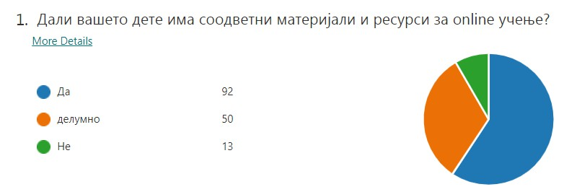
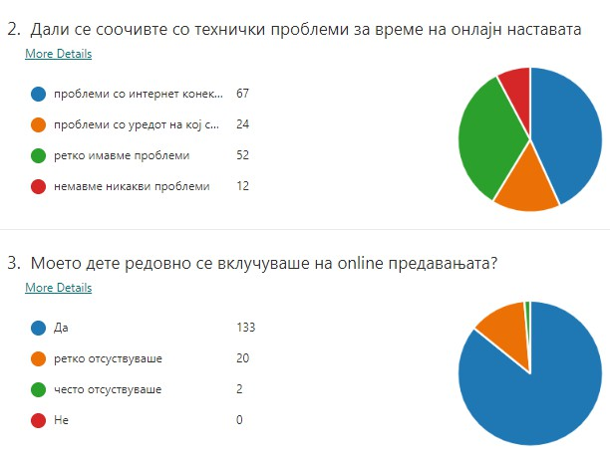
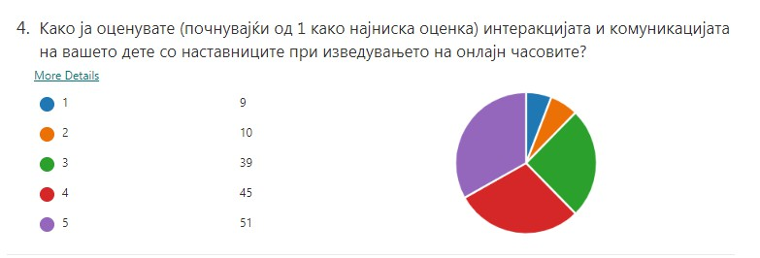
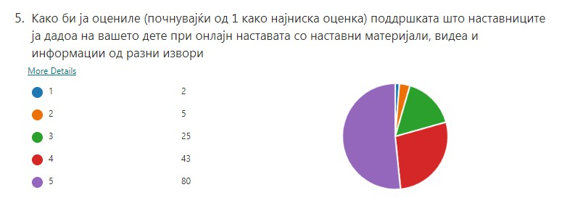

Следните податоци се извадени од анализата на анкетните прашалници за ученици:
Вкупен број на испитаници: 110 ученици
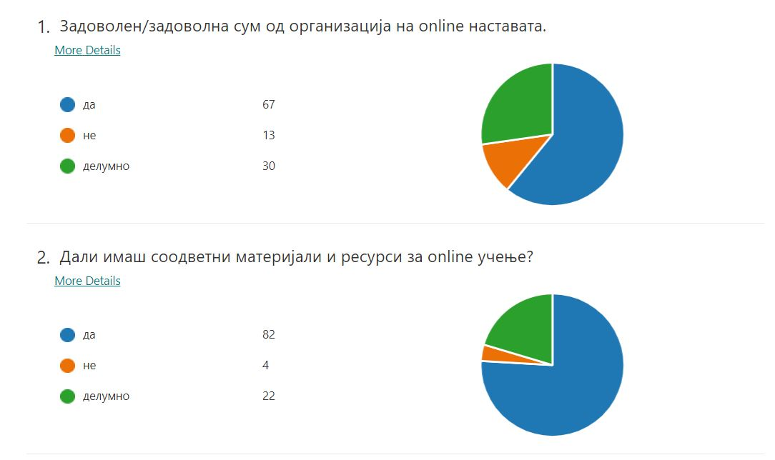
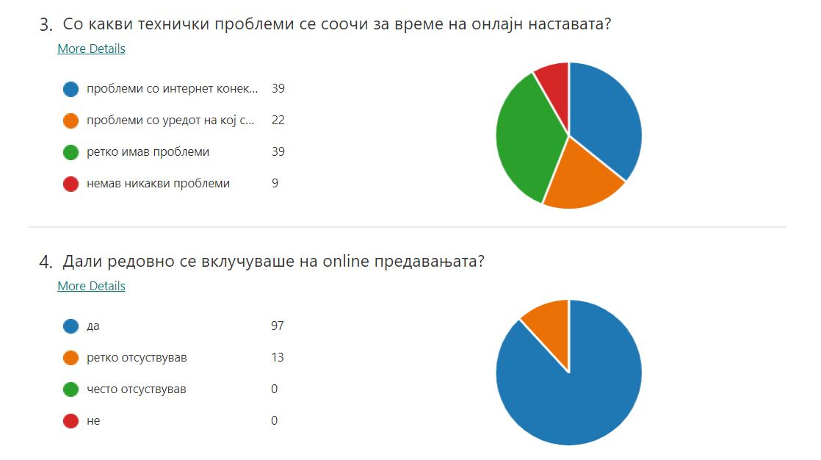
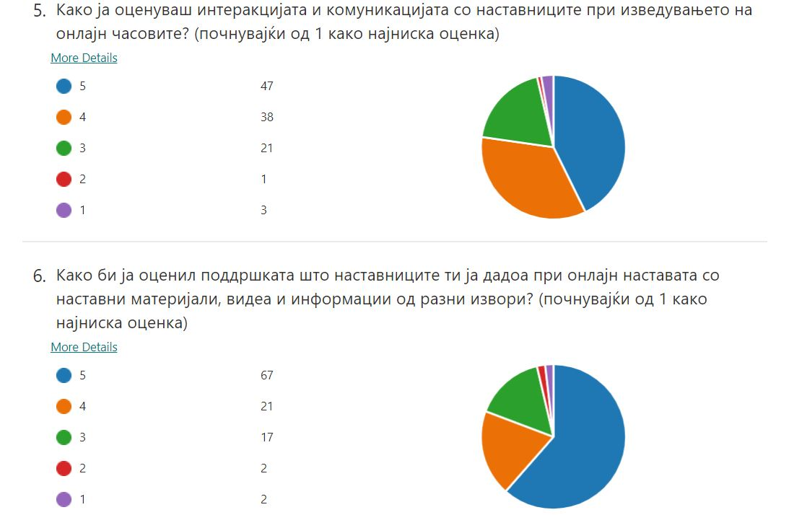

Следните податоци се извадени од анализата на анкетните прашалници за наставници:
Вкупен број на испитаници: 26
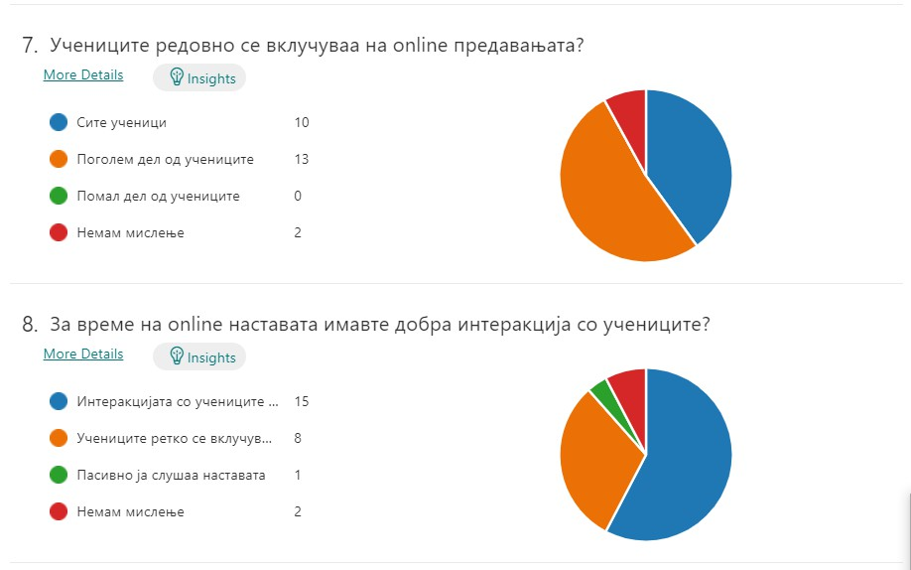

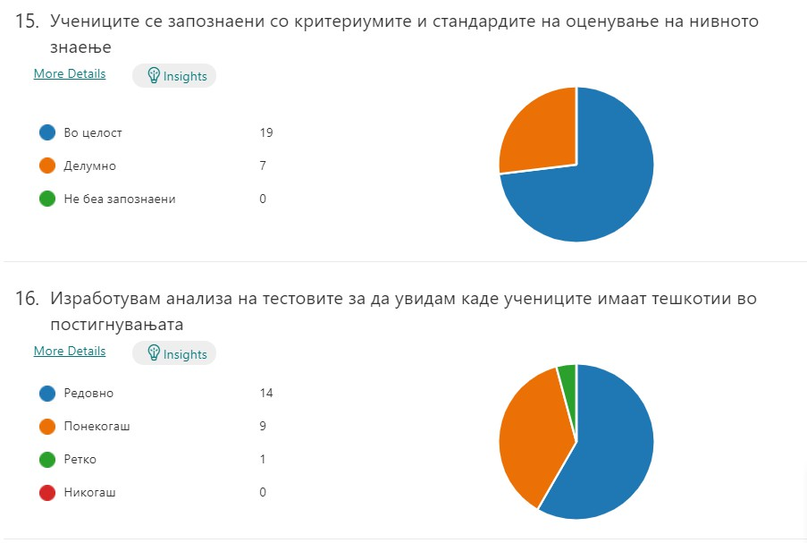

Можности
-Прилагодување на образовни софтвери и учебници во склоп на новите наставни програми кон капацитетите на учениците
Закани
- Обемност на наставните програми
- Оптовареност на учениците со голем број наставни предмети
- Амортизација на постоечката компјутерска инсталација и лаптоп компјутерите во одделенска и предметна настава
-Оптовареност на наставниците со училишна администрација
- Котизација за учество во натпревари
-Немање учебници по одредени наставни предмети во одделенска и предметна настава
ПРИОРИТЕТИ
- Потреба од подобра функционалност на стручните активи и меѓусебна соработка по вертикала за следење на постигањата на учениците
- Потреба од почесто меѓусебно презентирање примери на добри пракси и размена на материјали меѓу наставниците
- Потреба од дисеминација на новините при употреба на дигитализацијата и технолошкиот развој во образованието

Индикатор за квалитет: 2.2 Задржување/осипување на учениците
Кои се извори и документи за увид | Информации кои се собирани
- дневници  - главни книги  - извештаи од стручна служба  - педагошка документација - преведници  - записници од одделенски совети  - записници од наставнички совети | - број на паралелки и ученици во централното и подрачните училишта - стручната служба редовно изготвува и табеларно ги прикажува овие податоци и истите ги презентира на наставничките совети кои редовно се изведуваат онлајн  - опфат на учениците во наставниот процес по пол, возраст и етничка припадност - стручната служба редовно изготвува и табеларно ги прикажува овие податоци и истите ги презентира на наставничките совети кои редовно се изведуваат онлајн  - редовност на учениците во наставата - одделенските и предметните наставници редовно евидентираат отсуство на учениците, податоците во облик на извештај редовно го доставуваат во службата каде овие податоци се обработуваат и прикажуваат табеларно и процентуално  - осипување на учениците - стручната служба редовно изготвува информативни материјали, отворени денови, непосредни средби и табеларно ги прикажува овие податоци и истите ги презентира на наставничките совети. Воедно врши и споредбени анализи неколку учебни години наназад  - премин на ученици од едно во друго училиште - овие податоци редовно се евидентираат со преведници и се внесуваат како податоци во дневниците и главните книги
Јаки страни  Училиштето има податоци за опфатот на ученици кои реонски припаѓаат. Редовно се следи осипувањето на учениците.  Голем број нагледни средства во сите училници од одделенска и предметна настава  Систематски се следи редовноста на учениците  -Одлични просторни и хигиенски услови  -Опременост на училниците со компјутерска технологија со мрежна поврзаност и одлична интернет конекција  - Квалитетен наставен кадар обучен за работа по највисоки стандарди  -Континуирана подготвеност на наставниците за наставен час  -Водење грижа за безбедноста и благосостојбата на учениците во училишното окружување  -Редовно воспитно делување на учениците преку индивидуални разговори и предавања подготвени од педагошко-психолошката служба  -Коректен однос кон учениците и соодветен педагошки пристап  -Објективно оценување и еднаквост на наставниците кон учениците - високи 74% од испитаните наставници сметаат дека објективното оценување според пропишаните процедури позитивно влијае на привлекување, запишување и задржување на учениците во училиштето и затоа во целост ги применуваат сите процедури,критериуми и стандардиза оценување пропишани од БРО  - Училиштето ја почитува постапката за премин на ученици од едно во друго училиште |  | Слаби страни - слабости  - Поради нискиот социо-економски статус некои ученици на почетокот од учебната година немаат техничка поддршка(лаптоп,таблет,интернет ...) и поради тоа имаат проблем за следење на онлајн наставата  - Осипување на ученици поради иселување во странство

Резултати од SWOT анализите
Високи 74% од анкетираните наставници тврдат дека оценуваат транспарентно и според критериумите и стандардите на оценување од БРО и во ист процент ја разбираат важноста на ова.
66.67% од родителите сметаат дека нивното дете со помош на наставниците се стекнува со трајни знаења.
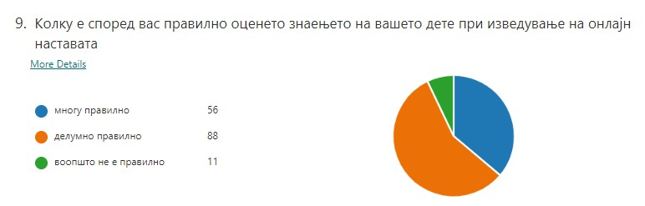
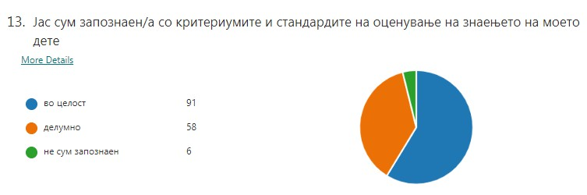
78.12% од родителите очекуваат дека нивното дете ќе одржи континуитет во упехот и во повисоките циклуси на школување.

82.23% од родителите сметаат дека училиштето добро ги промовира своите постигнувања на социјалните мрежи, со учество на разни манифестации кои се одржуваат онлајн и сл. и со тоа влијае на задржување на учениците и привлекување нови, а 59.38% од учениците се изјасниле дека се за ова информирани преку разни начини - веб страна, фејсбук профил на училиштето, огласна табла, флаери,ZOOM вебинари и сл..
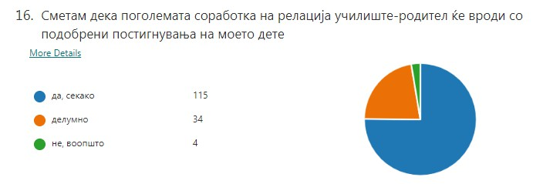

Можности
-Оформување паралелки со прилагодени услови за престој и хомоген состав од иста возраст на ученици ,успешна инклузија на деца со посебни образовни потреби и посебни програми за работа со талентираните уценици
Закани
-Иселување на семејства на ученици кои реонски припаѓаат на училиштето
- Недоследно применување на реонизацијата во училиштата поради слободата на упис на учениците по избор на родителите
-Намален природен прираст
-Миграција на цели семејства во земји од Европска Унија

ПРИОРИТЕТИ
- Потреба од едукација на родителите за користење на онлајн алатки за поддршка на нивни деца во процес на учење

Индикатор за квалитет: 2.3 Повторување на учениците

Кои се извори и документи за увид | Информации кои се собирани
- дневници  - главни книги  - педагошка документација  - записници од одделенски совети  - записници од наставнички совети  - извештаи од стручната служба  - правилници изготвени од стручната служба | - број на ученици кои во последните 3 (три) години ја повторувале годината - во последните три учебни години нема ученици кои ја повторуваат годината.  - табеларен приказ на податоците за ученици кои ја повторуваат годината од последните три учебни години - стручната служба редовно изготвува и табеларно ги прикажува овие податоци  - запазување на законските процедури пред и по повторување на годината од страна на ученикот - утврдено е дека учениците со слаб успех и нивните родители се повикуваат на консултативни средби и се вршат советувања во стручната служба. Воедно се образложуваат правните последици од континуиран слаб успех, каде со три слаби оценки ученикот ја повторува годината.

Јаки страни  -Квалитетна подготовка на наставниот кадар за следење на напредокот на учениците со послаби постигнувања  -Транспарентност на училиштето кон учениците со послаби постигнувања за правната регулатива при повторување на годината  -Педагошки пристап кон прилагодување на учениците кои ја повторуваат годината  -Советување на родителите чии ученици се со послаб успех и голем број изостаноци и ученици со проблематично однесување во текот на учебната година | Слаби страни - слабости  - послаба соработка со родителите на учениците со континуиран слаб успех - евиденцијата во стручната служба покажува дека овие родители послабо, а некои и воопшто не доаѓаат на консултативни средби доколку не се повикани согласно законските процедури.

Резултати од SWOT анализите
Можности
-Поголема континуирана поддршка од родителите
Закани
-Оптовареност на учениците поради обемност на наставните планови и програми и многубројност на наставни часови неделно
-Економската криза поради пандемијата со COVID19 допринесува демотивираност на родителите и самите ученици за постигнување успех во училиште
-Оптовареност на наставниците со обемни административни обврски
ПРИОРИТЕТИ
- Потреба од поголема соработка со родителите чии ученици покажуваат послаби резултати

Индикаторбр.3.6 (Известување на родителите за напредокот на учениците)
Кои се извори и документи за увид | Информации кои се собирани
Увид во педагошката евиденција и документација  *дневник,електронски дневник  *евидентни листови  *свидетелства  *дипломи  *благодарници  Анкети и интервјуа со родители  Интерни акти /кодекси на училиштето  Евиденција на наставници за остварени средби и соработка со родителите  *извештаи од родителски средби  * евиденција за индивидуални средби со родителите  Инструменти за следење и вреднување на работата на наставникот за оценување на напредокот на учениците  *чек листи  *опсервациона листа  *ученичко портфолио  *формативно оценување  *иоп за деца со поп  *фотографии од учество во воннаставни активности | Училиштето има утврден систем за известување на родителите за напредокот на нивните деца и доследно ги применува. Системот вклучува редовно прибирање информации за напредокот и постигањатa на учениците и давање транспарентна и конкретна повратна информација на родителите и учениците за оценката. Притоа вклучувајќи и детални препораки за подобрување на постигањата за секој ученик посебно. За таа цел се користат формални онлајн и неформални средби, родителски онлајн состаноци кои се одржуваат најмалку четири-пет пати годишно, индивидуални средби со родителите. Датумите за одржување на отворени денови во училиштето се истакнуваат на сите влезови во училиштето, на почетокот на учебната година. Исто така на почетокот од учебната година секој ученик добива информации за сите предвидени активности во училиштето.  Средбите со родителите се добро организирани ,истите се одржуваат онлајн на Teams и на на нив јасно се пренесуваат информациите. На овие средби се разговара за успехот и поведението на учениците, однесувањето на учениците за време на онлајн наставата и надвор во социјалното живеење со врсниците, за неопходноста од научно знаење, избегнување на негативните влијанија и појави во општеството, негување на позитивни црти на личноста. Родителите добиваат и пишани документи: евидентни листови, свидетелстава и дипломи со информации и детали за напредокот на нивното дете во воспитно-образовниот процес, вклучувајќи информации за: оценките, поведението, реализираните проектни активности, бројот на изостаноци. Во текот на целата година, родителите имаат увид во постигањето на учениците преку електронскиот дневник. Со пристап во е-дневникот секој родител може лесно да биде информиран за оценките и редовноста на своето дете, писмените работи и тестовите на знаење, поведението итн. Средби со родителите на децата кои постигнуваат слаби резултати, ги одржува педагогот и психологот и вршат советодавна работа.  Учениците и родителите добиваат детални информации за постигањата на учениците по секој наставен предмет , а исто така се споделуваат и информации за напредокот на талентирани ученици,учениците со потешкотии, ученици од друга националност.  Со посебно внимание и работа се следи и информира напредокот на ученици со ПОП.  Се води детална анализа и ажурирање на резултатите кои се добиваат преку воннаставните активности на учениците кои се изведуваат онлајн и се споделуваат информаци за постигањата на учениците од учество во воннаставни активности  За поголема транспарентност при известувањето на постигнувањата на учениците училиштето има веб-портал и отворена група на социјалните мрежи каде администраторите ги објавуваат сите постигнувања, награди и активности,учество во проектни задачи, хуманитарни акции и други активности кои ги постигнале учениците од нашето училиште.

Индикатор за квалитет: Известување на родителите за напредокот на учениците

Јаки страни
- Правилник за оценување
- Кодекс за оценување
- Критериуми и стандарди за оценување на постигнувањата на учениците
- Редовно и често одржување на индивидуални и заеднички родителски средби
- Користење на разновидни форми и методи на оценување
- Одлична соработка на наставниците со стручната служба и менаџментот
- Презентирање на ученичките трудови како од централното училиште така и од подрачните училишта

Резултати од SWOT анализите
- учениците се изјаснија дека се информирани за нивните постигнувања од страна на наставниците
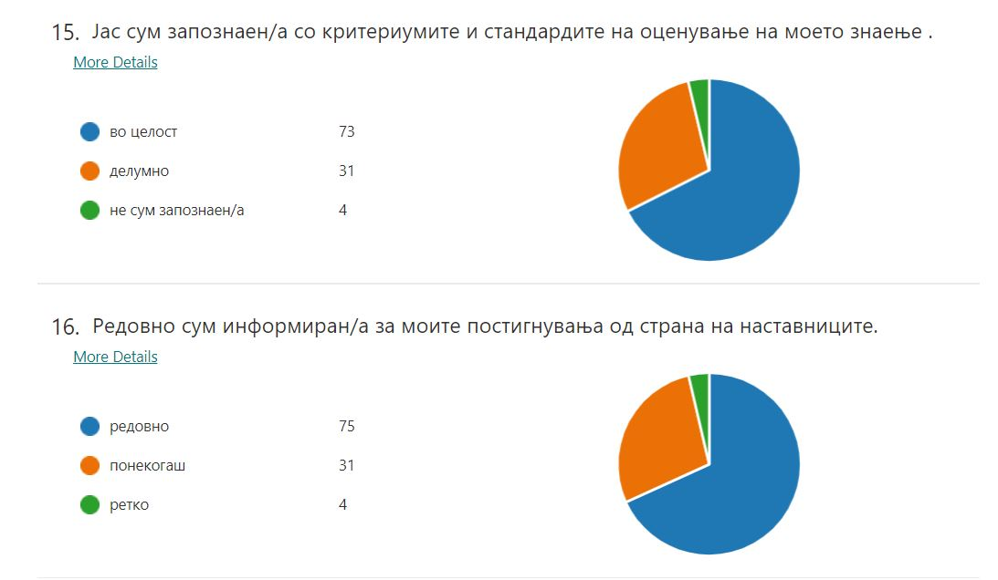

- родителите се изјаснија дека добро и континуирано се информирани за постигнувањата на нивното дете
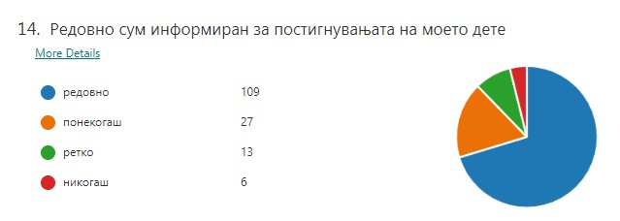
- родителите се изјаснија дека добро се информирани за начините на вреднување на знаењата на нивното дете
- родителите се изјаснија дека наставниците го вреднуваат знаењето на нивното дете според критериуми и стандарди пропишани од Министерството за Образование и Наука

- соработката и размената на искуства со членовите на стручните активи на наставниците се изјаснија дека соработката со родителите придонесува за подобри постигнувања на учениците
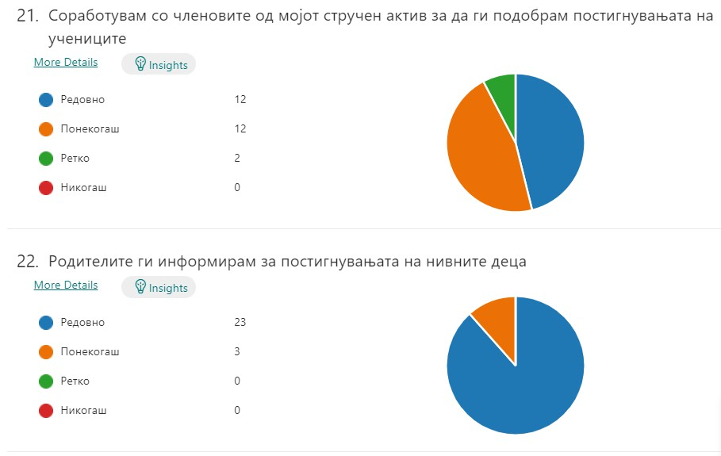

- 73.34% од родителите се изјаснија дека често го отвораат е-дневникот и ги проверуват постигнувањата на своето дете

Можности:
- Поголема соработка и поддршка од родителите при вклучување на онлајн средбите на Teams
Закани:
- Слаб интерес за соработка и онлајн вклучувања на родителите на ученици со слаб успех
- Обемност на наставните планови и и програми и оптовареноста на учениците
- Немање доволно ресурси (и опремени кабинети во одделенска настава) за реализација на програмата според потребите за висок квалитет , креативност ,нагледност и разновидност според барањата за реализација на наставната програма според Кембриџ
ПРИОРИТЕТИ
- Поттикнување на поголема соработка со родителите за зајакнување на триаголникот:наставник-ученик-родител
- Едукација на родители за користење дигитални алатки во функција на онлајн наставата

Индикатор бр.4.4( Следење на напредокот)
Кои се извори и документи за увид | Информации кои се собирани
-Педагошка евиденција и документација  -Работен дневник на наставникот  -Работен дневник на педагошко-психолошката служба)  -Е-дневник  -Портфолија на ученици  -Статистички извештај по класификациони периоди  - Компaративни анализи на успех и постигнувања на ученици ИОП  -Евиденција за заминати или новодојдени ученици(преводница)  -Извештаи и анализи  -Разговор со наставници и стручна служба  -Анкетен прашалник за ученици  -Анкетен прашалник за родители  -Анкетен прашалник за наставници  -Главни книги  -Полугодишен и годишен извештај  -Процедура за следење на квалитетот на воспитно образовниот процес  -Правилник за права и обврски на учениците  -Процедура за поддршка на наставата и учењето  -Процедура за изработка и следење на ИОП  -Процедура за идентификација на ученици со ПОП  -Постапка за регулирање на отсуството на ученикот  -Протокол за поддршка на ученици со телесни пречки | При следењето на воспитно-образовната дејност во училиштето особено внимание се посветува на квалитетот на подготвување на глобалните, тематските и дневните планирања во наставата, како и дидактичко-методскиот квалитет на наставните часови при што се забележува тековното напредување и се прават забелешки при отстапувањето од зададениот план . Се земаат во обѕир можностите на учениците и нивните способности во дневното планирање. Систематски се води евиденција за постигнувањата на учениците, се прават анализи на ниво на паралелка и на ниво на училиште од страна на стручната служба.Учениците се мотивираат во усвојувањето на воспитно-образовните содржини на предметите и подрачјата како и односот и реализирањето на задачите .Притоа се наведуваат и нивните постигнувања во воннаставните активности – натпревари, проекти и слично преку онлајн настава.  Оценувањето на учениците се врши според критериуми и стандарди утврдени од Министерот за образование и наука и Бирото за развој на образованието.Системското следење на напредокот на учениците е уредно документирано во образовниот софтвер на Teams и во секое време може да се има увид во домашните задолженија, проектните задачи, квизовите, тестовите, наставните ливчиња, експерименталните задачи. Одделенскиот раководител, односно раководителот на паралелката, е должен за постигнатиот успех на учениците да ги известува родителите најмалку четири пати во текот на учебната година.  Најголем дел од наставниците водат целосна и уредна евиденција за постигнувањата,напредувањето,редовноста ,уредно се водат и ученичките портфолија за секој ученик како и листи на следење на емоционалниот и интелектуалниот развој на учениците.Постои ефективна и континуирана соработка меѓу раководниот кадар, одделенските раководители,стручната служба и родителите во следење на постигнувањата на учениците.Евиденцијата за напредокот на учениците е достапна на сите родители ,ученици и наставници.Евиденцијата служи за преземање на соодветни мерки за подобрување на успехот,редовноста и планирањето на понатамошни активности за таа цел.Наставниците подготвуваат извештаи по квартали и ги поднесуваат кај стручните служби во училиштето.Резултатите од извршените анализи се користат за подобрување на севкупниот воспитно-образовен процес.  Наставниците водат евиденција за учениците во  совладувањето на новите знаења (преку континуирано оценување – формативно и сумативно), присутност (редовно евидентирање на присутноста), нивното поведение (непосредно набљудување) и евиденција на изречени воспитни мерки. Ваквата евиденција им е достапна на сите наставници, родители и ученици.  Следењето на напредокот на учениците е евидентирано во оделенскиот дневник, електронскиот дневник и во посебна папка во Microsoft Тeams. Родителите редовно, најмалку четири-пет пати годишно, се известуваат за напредокот на учениците на родителски средби или на индивидуални средби – на отворениот ден на одделенскиот наставник. Напредокот на учениците се бележи и во евидентни листови за секое тримесечие.  На крај на годината учениците добиваат свидетелство за постигнатиот успех.  Одделенските наставници на крајот на секое полугодие поднесуваат извештај за успехот на секој ученик, целото одделение и успех на учениците по предмети, слаби оценки по ученици и слаби оценки по предмети во педагошко-психолошката служба.  Директорот и педагошко – психолошката служба редовно изготвуваа анализи за постигнатиот успех на учениците. Истите се разгледуваа онлајн на Наставнички совет, како и на Совет на родители и Училишен одбор. Притоа се предлагаа мерки за подобрување.  Учениците кои постигнуваат забележителни резултати и освојуваат награди на државни натпревари се наградуваат со диплома и пригодна награда од училиштето. Напредокот на учениците редовно се бележи и во електронскиот дневник од страна на наставниците, од кој податоците се достапни во секое време и се добиваат на е-маил адресата на родителот (старателот) или преку СМС пораки.  Наставниците редовно одржуваат дополнителна настава за учениците со потешкотии во совла дување на одредени наставни содржини.А исто така редовно се одржуваат и часовите за додатна настава каде учениците разработуваат претходно добро планирани и осмислени часови за проширување на знаењата и интересите на талентираните ученици. Талентираните ученици и учениците кои постигнуваат забележителни резултати континуирано земаат учество на Државни натпревари кои поради пандемијата со COVID19 се изведуваат онлајн ,но сепак се се одвива непречено и постигнуваат високи награди и се наградуваат со диплома и финансиска награда.  Секој наставник континуирано е во соработка со дефектолозите за напредокот на учениците со ИОП програма

,

Индикатор за квалитет:

Следење на напредокот на учениците

Јаки страни  -Училиштето им дава поддршка на учениците, без разлика од полот или социјалната основа  - Наставниците секојдневно водат евиденција за редовноста, поведението и постигањата на учениците во одделенските дневници, Е-дневникот и евидентните листови  - Родителите навремено се известуваат за постигнувањата на своите деца  - Професионалната ориентација со учениците од IX одд. навремено се извршува (почнувајќи веќе од VI одд.), се разгледуваат и објаснуваат објавените конкурси од средните училишта и се вршат индивидуални разговори и презентации. Учениците се тестираат со тестови за нивните интереси и можности.  - Редовно советување со родителите на учениците кои покажуваат намален интерес за наставата, имаат слаби постигнувања и не се придржуваат до кодексот на однесување во училиштето | Слаби страни - слабости  -Недоволна вертикална корелација и соработка меѓу одделенските и предметните наставници во споделување на тешкотиите и надминување на истите

Резултати од SWOT анализите
- родителите се изјаснија дека ги следат препораките на наставниците за подобрување на постигнувањето на своето дете
- родителите се изјаснија дека сметаат усните консултации со наставниците околу постигнувањата на своето дете се подобар начин за нивно информирање од е-дневникот
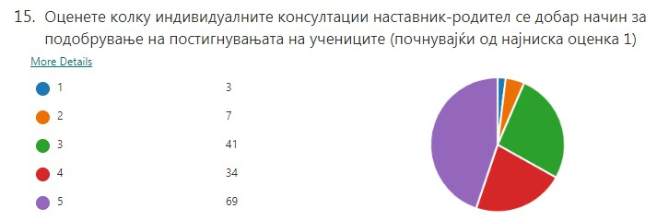
- родителите се изјаснија дека очекуваат нивното дете ќе одржи континуиран успех и по завршувањето на основното образование

- наставниците се изјаснија дека важно е редовно да даваат повратна информација на учениците како да ги подобрат своите постигнувања

- наставниците се изјаснија дека изготвуваат наставни листови и тестови според тежински нивоа
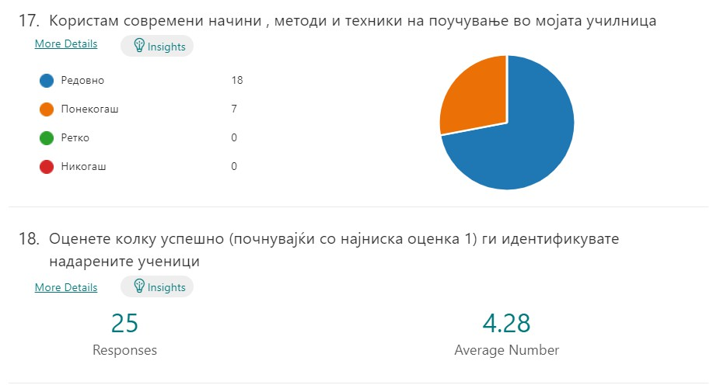
- учениците се изјаснија дека наставниците континуирано водат евиденција за оценките од нивните постигнувања во текот на учебната година
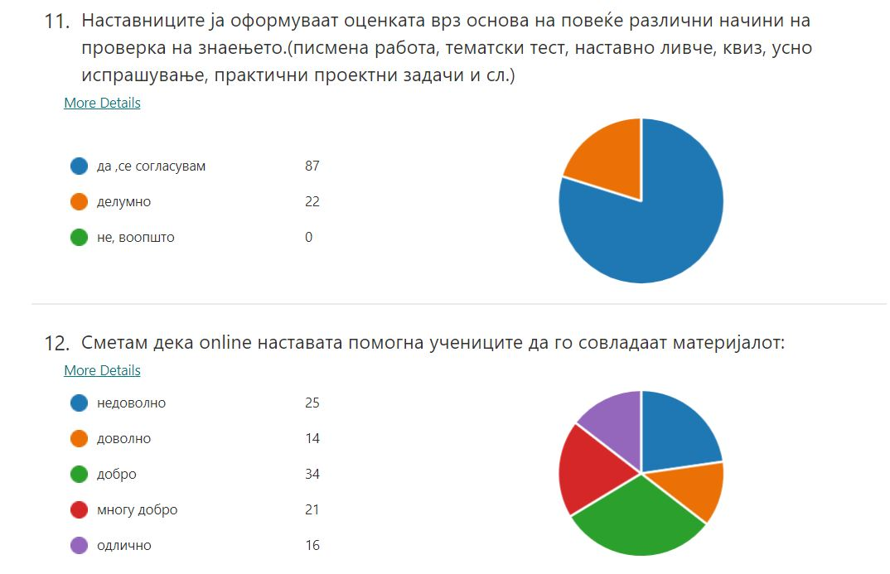
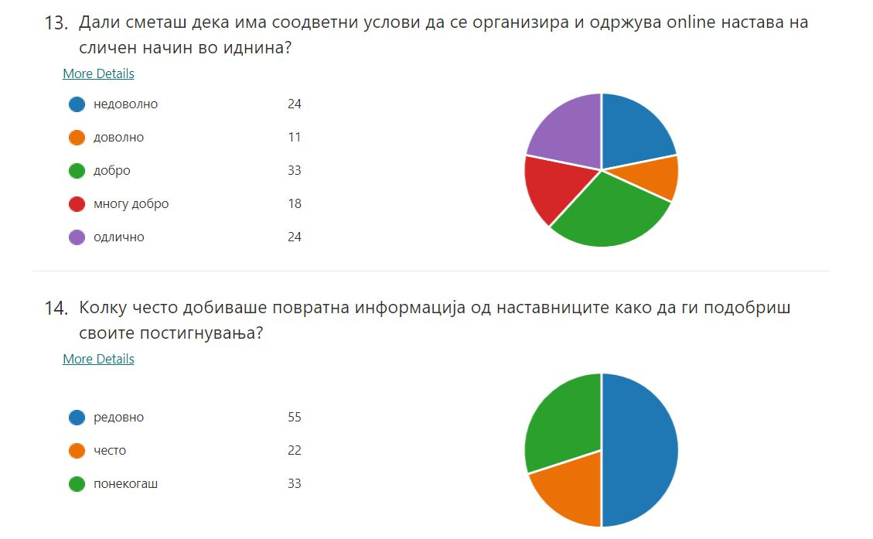
Можности:
- Следење на трендови во секојдневниот живот и понатамошното школување на секој ученик според личните афинитети и талентираноста

Закани:
- Ефектите од легислативата
- Престојување долго време на учениците во затворен простор следејќи ја онлајн наставата
- Преоптовареност со работни задачи кои мораат да ги завршат единствено преку електронски уред , но на штета на нивниот физички развој

ПРИОРИТЕТИ :
- Потреба од подобрување на вертикалната корелација и соработка меѓу одделенските и предметните наставници

индикатор бр 5.2 Промовирање на постигањата
- Промовирање на личните постигања на учениците
- Промовирање на постигањата во име на училиштето

Кои се извори и документи за увид | Информации кои се собирани
- Годишна програма за работа на училиштето  - Годишен извештај,  - Записници од стручните активи  - Одделенски дневници, | Промовирање на личните постигања на учениците  Во нашето училиште големо значење се дава на успехот и поведението на сите ученици, независно од полот и етничката припадност. Полугодишните и годишните извештаи се показател за постигањата на учениците по паралелки како и споредбените извештаи од претходните учебни години. Општата социјална клима или eтосот на училиштето битно влијаат на постигањата на учениците. Под тоа најчесто се подразбира мотивираноста на учениците и наставниците, личниот и професионалниот развој на наставниците, високите очекувања од учениците и поддршката од страна на родителите на училиштето и на децата во учењето. Училиштето ги идентификува надарените ученици и учениците кои имаат потешкотии и го следи нивниот развиток. Тоа го постигнува преку организирање на додатна и дополнителна настава како и добро планирање и реализирање на воннаставните активности. За учениците со потешкотии се прават индивидуални програми. Наставниот кадар успешно ја организира средината за учење преку своето максимално залагање за работата, постојаното стручно усовршување и вклученоста во развојни проекти. Постигањата на учениците се вреднуваат коректно и еднакво за сите. Меѓусебната соработка на учениците и наставниците, договарањето и усогласеното дејствување водат кон поквалитетно оценување, а со тоа и кон поквалитетно учење и повисоки резултати на учениците. Оценувањето се врши според стандарди за оценување.  Учениците за знаења се на високо ниво што се постигнува преку користење на тестови на знаења, како и други форми и техники на учење. Како начин за мотивирање на учениците, наставниот кадар успешно ги користи пофалбите и наградите. Секоја година се избира првенец на генерацијата според одредени критериуми и процедура, со што се стимулираат учениците во постигнувањето на подобри резултати во учењето. Постигањата на учениците се промовираат на патронатот на училиштето. наставниците од одделенска и предметна настава кои постиганале најдобри резултати во текот на изминатата учебна година. На свечен начин од страна на директорот се доделуваат сертификати, дипломи, пофалници и признанија кои се стекнати со одговорна работа а притоа се почитуваат стандардите пропишани со Протоколите за безбедно однесување кога се наоѓаме во група со повеќе луѓе .
- Изложени трудови на учениците,  - Медиумско промовирање на постигањата на учениците,  - Анкети со ученици и наставници,  - Признанија, пофалници,  - Сертификати ,дипломи,награди  - Полугодишни и годишни извештаи  - Педагошка евиденција и документација | Промовирање на постигањата во име на училиштето  Во годишните програми на училиштето се планираат и реализираат воннаставни активности кои ги одразуваат потребите и интересите на учениците. Се организираат слободни ученички активности преку работата на повеќе секции за кои има одговорни наставници кои активностите ги изведуваат онлајн преку Teams,додека има и ученици кои следат настава со физичко присуство од I-IIIодделение . Училиштето има изградено систем на вредности и начин на промовирање на личните постигања на сите учениците и во пошироката локална средина преку учество на разни натпревари, конкурси, квизови и слкои се реализираат преку ZOOM платформата или преку Teams. Учениците имаат можности согласно со своите способности и интереси да ги изразат своите потенцијали и во воннаставните активности.  Постигањата на учениците се евидентираа во полугодишните и годишните извештаи на училиштето. За сите солидно постигнати резултати учениците се јавно пофалени и добиваа посебна награда и пофалница од страна на училиштето.  Постигнатите резултати се истакнуваа секој понеделник на одделенскиот час, на родителските средби и пошироко преку медиумите.  На крајот од секоја учебна година се избира првенец на генерацијата и најдобра одделенска заедница.  Сите високи резултати и пласмани училиштето редовно ги пласира и промовира преку јавните гласила, локалните медиуми, МТВ, на родителските средби и веб страната на училиштето. Со тоа им се дава огромна поддршка на учениците и наставниците за нивно идно ангажирање и постигнување на уште посолидни резултати и успеси  Во последните години евидентирани се голем број добри постигања на учениците на општински, регионални и државни натпревари. Училиштето превзема големи активности за поттикнување на наставниот кадар и учениците за учество и постигнување успех на локално, регионално и национално ниво. Училиштето има развиен систем на наградување на учениците кои постигнале успех на овие натпревари. Исто така училиштето на различни начини ги мотивира и наставниците кои постигнале успех во име на училиштето. Како форми на воннаставни активности училиштето организира и ученички ескурзии и излети кои се од рекреативен, спортски и забавен карактер, а тие се изведуваат според донесениот правилникот за екскурзии на ниво на училиште.  Големо внимание се посветува на реализацијата на шестиот чекор од еколошката програма. Се практикува масовно информирање и вклучување на пошироката заедница при реализација на активностите поврзани со ЕКО чекорите кои ги превзема нашето училиште во соработка со сите ученици и локалното население.Се организираат собирни акции на хартија, пластичен отпад, тетрапак амбалажа електронски отпад и се врши негова селекција и рециклажа.Учениците земаат учество на сите конкурси , натпревари и останати манифестации кои се во склоп на Еко програмата и благодарение на ангажманот и работата на училиштето трипати го имаме добиено Зеленото знаме .Притоа имаме соработка и со други училишта во реализација на различни натпревари, конкурси, квизови, работилници а активностите ги изведуваме во заедничка соработка и со подрачните училишта каде имаме мешан состав на различни културни заедници.Голем акцент се посветува на мултикултурализмот, соживот и толеранцијата како основно мото во нашето работење .  Училиштето соработуваше со здравствените организации, средните училишта, Народниот музеј, Народен театар, Народна техника, Центарот за социјални работи, МВР, Црвен крст, и други(но поради пандемијата со COVID19 посетите и групирањата во затворен простор се одложени и ќе бидат реализирани кога ќе се создадат услови за нивна реализација) .  Соработката со медиумите се реализираше во изминатитот период со цел да се информира јавноста за активностите на училиштето, и постигнатите врвни резултати.

Индикатор за квалитет:

индикатор бр 5.2 Промовирање на постигањата

Јаки страни  - Целосно следење на постигањата на учениците според пол и етничка припадност.  - Нема ученици што ја повторуваат годината.  - Редовност на учениците во наставата.  - Освојување на многубројни награди.  - Редовно известување на родителите за напредокот на учениците.  - Јавно и транспарентно промовирање на постигањата на учениците.  - Меѓуетничка интеграција во образованието | Слаби страни - слабости  - Доследна имплементација на правилник за наградување на наставниците за нивните постигања

Резултати од SWOT анализите
- 79.38% од учениците се изјаснија дека се информирани за постигнувањата на нивното училиште од повеќе извори - ученичка заедница, веб страна, ФБ профил, огласна табла, флаери и сл.

- 79.68% од учениците се изјаснија дека нивите родители се добро информирани за сите активности во училиштето
- 82.23% од изјавите на родителите беа : сметам дека училиштето добро ги промовира своите постигнувања на социјалните мрежи, со учество на разни манифестации, преку организација на штандови и сл.
- 80% од наставниците се изјаснија дека училиштето ги промовира своите успеси во јавноста за да привлече нови и да ги задржи постоечките ученици

Можности:
- Партнерства со други училишта
- Развој на технологијата и иновациите
- Поддршка од локалната средина

Закани:
- Ефекти од опкружувањето
- Ефекти од образовните промени
- Економската состојба
ПРИОРИТЕТИ:
- Формирање на тим за промоција и афирмација на училиштето
- Потреба од реконструкција на фасада на училиштето

Осврт на сите индикатори од областа
Јаки страни
- Квалитетен наставен кадар обучен за работа по највисоки стандарди
- Квалитетна Годишна програма и Програма за развој на училиштето
- Квалитетни годишни, тематски и дневни планирања на наставниците
- Примена на креативни техники на учење и поучување

- Одлични просторни услови и опременост за одделенска и кабинетска предметна настава со голем број нагледни средства
- Опременост на училниците со компјутерска технологија со мрежна поврзаност
- Примена на ИКТ во одделенска и предметна настава и успешно изведување на онлајн наставата
- Интегрирање на еко содржини во планирањата на наставниците и интегрирање на содржини од меѓуетничка интеграција и подигнување на свеста за соработка и соживот меѓу учениците припадници на разни етникум
- Работа со ученици со посебни образовни потреби според изготвен ИОП
- Учество на регионални, државни и меѓународни натпревари и конкурси
- Редовно одржување на часови по додатна и дополнителна настава
- Работа со надарени и талентирани ученици
- Примена на законските одредби за објективно оценување
- Водење грижа за безбедноста и благосостојбата на учениците во училишното окружување
- Редовно воспитно делување на учениците преку индивидуални разговори и предавања подготвени од педагошко-психолошката служба
- Коректен однос кон учениците и соодветен педагошки пристап како и редовно воспитно делување на учениците индивидуално и преку предавања од педагошко-психолошката служба

- Транспарентност во оценувањето и еднаквост на наставниците кон учениците

- Транспарентност на училиштето кон учениците со послаби постигнувања за правната регулатива при повторување на годината

- Педагошки пристап кон прилагодување на учениците кои ја повторуваат годината

- Советување на родителите чии ученици се со послаб успех и голем број изостаноци и ученици со проблематично однесување во текот на учебната година
- Правилник за оценување
- Кодекс за оценување
- Критериуми и стандарди за оценување на постигнувањата на учениците
- Редовно и често одржување на индивидуални и заеднички родителски средби на Teams
- Користење на разновидни форми и методи на оценување
- Добра соработка на наставниците со стручната служба и менаџментот
- Презентирање на ученичките трудови како од централното училиште така и од подрачните училишта
- Училиштето им дава поддршка на учениците, без разлика од полот или социјалната основа
- Наставниците секојдневно водат евиденција за редовноста, поведението и постигањата на учениците во одделенските дневници, Е-дневникот и евидентните листови
- Родителите навремено се известуваат за постигнувањата на своите деца преку СМС пораки, електронски пораки на еmail
- Професионалната ориентација со учениците од IX одд. навремено се извршува (почнувајќи веќе од VIII одд.), се разгледуваат и објаснуваат објавените конкурси од средните училишта и се вршат индивидуални разговори и презентации.
- Редовно советување со родителите на учениците кои покажуваат намален интерес за наставата, имаат слаби постигнувања и не се придржуваат до кодексот на однесување во училиштето
- Целосно следење на постигањата на учениците според пол и етничка припадност.
- Нема ученици што ја повторуваат годината.
- Редовност на учениците во наставата.
- Нема осипување на учениците. Освојување на многубројни награди. Редовно известување на родителите за напредокот на учениците.
- Јавно и транспарентно промовирање на постигањата на учениците.
- Меѓуетничка интеграција во образованието
Слаби страни:
- Недоволен интерес на родителите за подобрување на постигањата на нивното дете поради тешкиот егзистенцијален опстанок на некои семејства
- Потреба од обнова на техничката опременост на наставниците за изведување на квалитетна онлајн настава

Приоритети
- Поттикнување подобра соработка со родителите и активно вклучување на родителите во процесите на подобрување на постигањата на нивните деца
- Формирање на база на податоци на добри пракси
- Подигнување на свеста за припадност кај учениците кон училиштето и за привлекување нови ученици
- Поттикнување на поголема соработка со родителите чии ученици кои постигнуваат послаби резултати
- Поттикнување на поголема соработка со родителите ,преку креирање на работилници, активности, предавања во соработка со родителите и наставниците , за зајакнување на триаголникот:наставник-ученик-родител
- Подобрување на вертикалната корелација и соработка меѓу одделенските и предметните наставници
- Формирање на тим за промоција и афирмација на училиштето
- Обновување на надворешниот изглед на училиштето(фасадата)

Област 3: Професионален развој на наставниците, стручните соработници и раководниот кадар
 | Индикатори за квалитет | Т е м и:
6.3. | Обезбедување на потребниот наставен кадар | - Број на вработени и соодветност на наставниот кадар  - Ефикасност и распоредување на кадарот  - Стручната служба како поддршка на наставниот кадар
6.4. | Следење на развојните потреби на наставниот кадар | - Професионален развој на наставниците

Област 3: Професионален развој на наставниците, стручните соработници и раководниот кадар
Област 3: Професионален развој на наставниците, стручните соработници и раководниот кадар
Индикатор за квалитет 6.3. Обезбедување на потребниот наставен кадар
Извори и документи за увид, прегледани документи | Информации кои се собрани
-увид во досиејата на вработените  -увид во правилникот за систематизација  - разговор со директорот и со наставниците  - годишна програма за работа на училиштето  - програма за работа на стручната служба | Извршен е увид во досиејата на вработените. Училиштето има Годишна програма за работа, наставниците и стручната служба имаат изработено програми за работа и работат според прoграмата.  - Број на вработени во училиштето  Етничка и полова структура на вработените македонци албанци други вкупно  м ж м ж м ж  Број на вработени 25 89 29 8 / / 152  Број на наставен кадар 14 72 25 8 / / 119  Број на стручни соработници 1 4 / / / / 5  Административни работници / 2 / / / / 2  Техничка служба 8 11 4 / / 1 24  Директор 2 / / / / / 2  Степен на образование на вработените - Од вкупно 119 наставници 6 (5,04%) се со магистратура, 94 (79% се со високо образование), 16 (13,45%) се со завршено вишо образование и 3 (2,52%) со средно образование. Несоодветни наставници - 4, од кои 3 со средно образование и 1 со несоодветен факултет.  Старосна структура на вработените - На возраст од 21- 30 години има 20 вработени, 31-40 вработени се вкупно 32, 41-50 има 39 вработени, 51-60 има 40,а над 61 година има 21 вработен.  Наставата во училиштето ја реализира компетентен наставен кадар кој е квалификуван да ги превземе одговорностите во наставата согласно со потребите на учениците и училиштето во целина. Работата на наставниот кадар е соодветно надополнета и олеснета од страна на административно-техничкиот персонал.  Наставниот кадар редовно си ги извршува работните обврски според прописите, а училиштето ја следи работата на сите вработени во него. Стручноста на персоналот и квалификациите одговараат на работните места согласно со нормативот за работа, со мала отстапка во подрачните училишта во кои настава се реализира на албански наставен јазик.  При распределба на кадарот во предвид се земаат квалитетите и искуството на наставниците што придонесува за исполнување на целите на наставата.  Наставниците одговорно, совесно и ефективно придонесуваат за работата на училиштето и успешно работат како тим во рамките на стручните активи. Наставата, како со физичко присуство така и он-лајн наставата, во време на Ковид пандемијата се одвиваше непречено и ефективно се изведуваше.  Наставниците со подолго работно искуство им помагаат на своите помлади колеги за поуспешно реализирање на воспитно – образовниот процес.  - Стручната служба им помага на наставниците во организирање на наставата, следење на напредокот на учениците, справување со проблемите на индивидуално и групно ниво, советодавна помош на учениците и на родителите.  Стручната служба во својата програма за работа планира и спроведува разновидни активности за работа со ученици, наставници, родители и е постојано отворена за помош и соработка.  Сите наставници и стручната служба се вклучени во реализација на еколошката програма преку интегрирани еко-содржини во наставната програма и преку работата на еко-тимови.

Јаки страни:
- Компетентен наставен кадар за реализација на квалитетна настава, учење и поучување на учениците
- Наставниците ефективно придонесуваат за работата на училиштето
- Стручната служба им помага на наставниците во организација на наставата, следење на напредокот на учениците, справување со проблемите
- Наставниот кадар е подготвен да ги прифати промените во образовниот процес
- Континуирана поддршка на ученици кои имаат потешкотии во учењето од наставниците и од стручната служба
- Училиштето располага со дефектолози во двете смени

Слаби страни:
- Несоодветно образование на неколку наставника што реализираат настава на албански наставен јазик во подрачните училишта
- Потреба од подобрување на соработката на стручните активи од предметна настава, подобрување на соработката помеѓу предметна и одделенска настава
Можности:
- Организирани обуки од БРО и МОН, подобрување на соработката со Агенцијата за вработување
Закани:
- Намалување на интересот за вработување во образование
- Финансиски средства за поддршка на професионален развој
Приоритети:
- Зајакнување на компетентноста на стручните активи за осовременување на наставата

Област 3: Професионален развој на наставниците, стручните соработници и раководниот кадар
Област 3: Професионален развој на наставниците, стручните соработници и раководниот кадар
Индикатор за квалитет 6.4. Следење на развојните потреби на наставниот кадар
Извори и документи за увид, прегледани документи | Информации кои се собрани
-Интерни акти;  -Разговор со стручната служба, наставниците и директорот;  -Програма за професионален развој на наставниот кадар;  -Програма за работа на менторот и нововработениот во текот на учебната година;  -Анкети на училиштето за професионален  -Портфолија на наставниците и стручните соработници | Училиштето се залага и дава голема поддршка за професионален развој на наставниот кадар и можност за надоградување, редовно ги идентификува потребите на наставниците за професионален развој.  Училиштето има програма и стратегии за обезбедување на професионалниот развој на наставниот кадар. Потребите се идентификуваат врз основа на барањата на наставниците со помош на анкетни прашалници. Училиштето дава максимална поддршка на наставниците кои сакаат да ги усовршат своите стручни способности, организира интерни обуки за задоволување на потребите на наставниците, професионалниот развој и стручното доусовршување на наставниците, како и дисеминации по завршени обуки посетени од одредени наставници, а организирани од МОН, БРО.  За работата на наставниците, мислење дава директорот, заменик директорот, стручната служба, советник инспектор по извршените увиди од посети на часови, интерна самоевалуација и оцени по завршените интегрални увиди.  Наставниот кадар има учествувано на голем број обуки, семинари, работилници, конференции, но во услови на Ковид пандемијата наставниот кадар, посебно повозрасната група вработени, смета дека има потреба од дополнителни обуки за надградување на информатичките вештини, иако обуките кои беа организирани на почетокот на оваа учебна година беа добро организирани и спроведени од колегите. Во училиштето се реализираат интерни обуки и дисеминации од страна на стручна служба и наставници кои учествувале на одредени обуки со цел да внесат иновации во наставата, пренесување на знаењата, размена на професионално искуство преку стручните активи, организирање на отворени часови, работилници. Се поттикнува продуктивна соработка помеѓу наставниците со одржување ефективни состаноци со конкретни заклучоци, предлози и мерки.  Наставниот кадар има ажурирани портфолија за професионален развој.  По спроведената анкета и направената анализа на прашалникот добиени се следните резултати:  Најголем дел од наставниците се согласуваат дека училиштето има јасна визија за професионалниот развој и потребите на вработените во него, сметаат дека довиваат поддршка за професионално напредување.  Дел од наставниците 47,62% сметаат дека им се искажува признание за позитивните постигнувања во работата и дека во училиштето се истакнува и вреднува секој вложен труд надвор од описот на работното место, дел 19,05 % сметаат дека недоволно се вреднува вложениот труд надвор од работните обврски.  Најголем дел од наставниците се задоволни од помошта и поддршката што ја добиваат од стручната служба, за подобрување на својот професионален развој.  47,62% од анкетираните наставници сметаат дека училиштето се залага и дава голема поддршка за професионален развој на наставниот кадар и можност за надоградување според најголемиот дел од наставниците, но сметаат дека се потребни повеќе обуки, размена на искуства за збогатување на искуството со позитивни практики.  Во услови на Ковид пандемијата наставниот кадар, посебно повозрасната група вработени, смета дека има потреба од дополнителни обуки за надградување на информатичките вештини, иако обуките кои беа организирани на почетокот на оваа учебна година беа добро организирани и спроведени од колегите (47,62% од сите анкетирани).  Колегите споделуваат идеи и искуства од сите стручни активи и помагаат во подобрување на ефикасноста и професионалниот развој на секој наставник (57,14% од анкетираните).  Од вкупно 21 анкетиран наставник, 11 или 52,38% се согласуваат дека училиштето има поголема потреба за промовирање на успесите на своите вработени, а со тоа и подобрување на авторитетот на наставниците, како и подобрен статус на училиштето во Општината и регионот.  Училиштето во контекст на Законот назначува ментор за наставникот почетник. Одлуката се донесува на Наставнички совет. Менторот има задача да изготви Годишна програма за работа со наставникот приправник, разработена по месеци. Истиот ја следи работата на почетникот, го посетува на неговите часови и обратно. Наставниците почетници се вклучени во сите иницијални обуки кои ги организира училиштето.  Учество на обуки: „Едукација на наставен кадар за изготвување на програма за работа со надарени и талентирани ученици“; „Стандарди за инклузивно образование на учениците со телесен хендикеп“; „Водич за инклузивно образование –премин од одделенска во предметна настава“ во организација на Ресурсен ценар на родители; „Зајакнување на капацитетите на инклузивното образование-во организација на БРО; „Откривање и работа со надарени и талентирани ученици“- македонска организација за надарени ученици; „Трговија со луѓе“-ООЦК Велес; Мрежен настан-Со читање до лидерство; „Безбедност на пешаците“-во организација на општина Велес; „Унапредување на училишниот спорт во Р.С.Македонија“, „Медиумска писменост во основното образование-БРО и здружение за новинарство; дисеминација на обука за „Мотивација, ангажираност, промени и организациски фактори за добро училиште“.  Дефектолозите учествуваат на обуки, конференции и трибини: Конференција на тема „АДХД- Дефицит на вниманието, хиперактивност и импулсивност“ во организација на здружението за аутизам „Во мојот свет“; семинар „Пристап до генерација Z и генерација ALPHA” – низ современи педагошки, психолошки и дефектолошки применливи иновации во оргазнизација на Здружението за дислексија АЈНШТАЈН;  јавна трибина на тема „Штетното влијание на современата технологија врз развојот на децата“ во организација на здружението за дислексија „Ајнштајн“; конференција од Проектот „Инфо ѕид за дислексија“ –резултати од истражување за застапеност на дислексијата.  Во училиштето тековно се имплементира МИО и ИКТ во наставата, како и точките на акција од ЕКО содржините од страна на наставниците.

Јаки страни:
- Училиштето организира интерни обуки за потребите на наставниците;
- Во училиштето се иницираат иновации во наставата;
- Училиштето има програма и стратегии за обезбедување на професионалниот развој;
- Наставниот кадар има ажурирани портфолија за професионален развој;
- Училиштето дава поддршка за посета на обуки организирани од МОН и БРО и акредитирани институции
- Во училиштето континуирано се организираат интерни обуки за работа со ученици со посебни потреби - училиштето располага со дефектолози во двете смени
- Одржани обуки за работа со надарени и талентирани ученици
Слаби страни:
- Недостаток од бесплатни акредитирани обуки
- Потреба од техничка поддршка (стручно лице кое би отстранувало технички проблеми)
- Недостаток на компјутери за наставниот кадар
Можности:
- Организирани обуки од БРО и МОН
Закани:
- Недостиг на финансиска поддршка за професионален развој на наставниците
- Средства за наградување и мотивација на наставниците, стручните соработници
- Организирани натпревари од лиценцирани здруженија за одделенска настава
ПРИОРИТЕТИ:
- Акредитирани обуки за работа за надградба на професионалниот развој на наставниците, стручните соработници
- Достапност од надворешно стручно лице кое би отстранувало технички проблеми тековно при реализација на наставата
- Обезбедување на компјутери за наставниот кадар

Ниво на евалуација: многу добро
Јаки страни:
- Компетентен наставен кадар за реализација на квалитетна настава, учење и поучување на учениците
- Наставниците ефективно придонесуваат за работата на училиштето и успешно работат како тим во рамките на стручните активи
- Стручната служба им помага на наставниците во организација на наставата, следење на напредокот на учениците, справување со проблемите
- Наставен кадар е подготвен да ги прифати промените во образовниот процес
- Континуирана поддршка на учениците кои имаат потешкотии во учењето од наставниците, стручната служба
- Училиштето организира интерни обуки за потребите на наставниците;
- Во училиштето се иницираат иновации во наставата;
- Училиштето има програма и стратегии за обезбедување на професионалниот развој;
- Наставниот кадар има ажурирани портфолија за професионален развој;
- Училиштето дава поддршка за посета на обуки организирани од МОН и БРО и акредитирани институции
- Во училиштето континуирано се организираат интерни обуки за работа со ученици со посебни потреби, училиштето располага со дефектолози во двете смени
Слаби страни:
- Несоодветно образование на неколку наставника што реализираат настава на албански наставен јазик во подрачните училишта
- Потреба од подобрување на соработката на стручните активи од предметна настава, подобрување на соработката помеѓу предметна и одделенска настава
- Потреба од техничка поддршка (стручно лице кое би отстранувало технички проблеми)
- Недостаток на компјутери за наставниот кадар
- Недостаток од бесплатни акредитирани обуки
Приоритети:
- Зајакнување на компетентноста на стручните активи за осовременување на наставата
- Достапност од надворешно стручно лице кое би отстранувало технички проблеми тековно при реализација на наставата
- Обезбедување на компјутери за наставниот кадар
- Акредитирани обуки за работа за надградба на професионалниот развој на наставниците, стручните соработници

Област 4:Управување и раководење

Бр. | Индикатор за квалитет | Теми
7.1 | Управување и раководење со училиштето | Управување со училиштето  Раководење со училиштето

Област 4:Управување и раководење
Област 4:Управување и раководење

Индикатор за квалитет: 7.1

Кои се извори и документи за увид | Информации кои се собрани
Училишен дневник;  Програма за работа на директорот;  Програма за работа на заменик директор;  Записник од состаноците на Училишен Одбор;  Записник од состаноците на Совет на родители;  -Годишна програма за работа на училиштето  - Интервју со Општински овластен самостоен инспектор во образование-Велес  --Интервју со претседател на Училишен Одбор  -Записничка книга од наставнички совет  -Одлуки и извештаи од Училишен одбор  -Програма за работа на директорот  -Анкета со наставници, ученици и родители | Училишниот одбор како управен орган на училиштето е конституиран согласно законската регулатива и Статутот на училиштето. УО брои 7 члена од кои 2 мажи и 5 жени и тоа: тројца членови од редот на наставниците, тројца од Советот на родители и еден од Локалната заедница .  Надлежностите за управување се јасно дефинирани со Деловник за работа на УО. Претседателот на Училишниот Одбор редовно свикува состаноци на истиот и досега присуството на состаноците е на високо ниво. Членовите се известуваат писмено, со покани, најмалку два дена пред одржување на состаноците, а во прилог на поканата со дневен ред, се доставува Записник од претходниот состанок, како и потребните материјали за работа според дневниот ред.. УО им обезбедува редовни, детални и сеопфатни информации за својата работа на другите субјекти вклучени во воспитно-образовниот процес. УО има воспоставено партнерски односи со раководниот орган на училиштето и други образовни структури во рамки на локалната самоуправа , но и на повисоко државно ниво.  Двонасочната комуникација на членовите на управувачкиот тим се реализира редовно на следниот начин: комуникацијата, соработката и информирањето на наставниците и одделенските заедници ја реализираат оние членови на Училишниот Одбор кои се од редот на вработените. УО е информиран за се што се случува во училиштето и начинот на располагање со финански средства. Со родителите и Советот на родители комуницираат претставниците во УО од редот на родителите, додека членовите од Локална самоуправа комуницираат со Општината како институција што ги предложила. Врз основа на спроведеното Интервју со претседателот на УО и членовите на УО може да се констатира дека и претседателот на УО и сите членови на УО потполно се согласуваат со фактот дека целите на училиштето се насочени кон подобрување на квалитетот на учењето ипостигањата на учениците, благовремено информирање на членовите на УО за одржување состаноци, на состаноците се почитува Деловникот за работа на УО, дискусиите на состаноците на УО се врз основа на однапред утврден дневен ред, сите членови на УО се запознати со начинот на располагање на финансиските средства, на состаноците се разгледуваат прашања кои се релевантни за животот и работата на училиштето, УО работи во рамките на тековните работни процедури и протокол во услови на пандемија од Ковид 19, со својата работа придонесуваат за подобрување на квалитетот на воспитно-образовниот процес на училиштето, УО се грижи Годишната програма на училиштето да е во согласност со целите и училишната визија и училиштето обезбедува обука за членовите на одборот. Во прилог на успешното и ефикасно работење на УО се Записниците од состаноците на УО, донесените одлуки, извештаите од работата на УО( годишни, полугодишни и посебни записници)  Советот на родители брои 87 члена , односно по еден член од секоја паралелка од одделенска и предметна настава и во него членуваат родители од централното и родители од подрачните училишта. Од интервјуто со Претседателот на Советот на родители констатирана е отвореноста на училиштето кон сите субјекти, добрите услови за работа, учеството и апликација со проекти, наставниот кадар кој е подготвен да ги следи промените, соработката со директорот и стручната служба психолошката служба е на високо ниво. Родителите се изјасниле дека се почитува нивното мислење во врска со теми релевантни за училиштето и дека им се достапни информациите за сите активности во училиштето, континуирано се информирани за постигнувањата на нивните деца прку родителските средби кои се организираат за сите четири класификациони периоди во текот на една учебна година, индивидуални средби, работилници , се разбира преку официјални и неофицијални онлајн- средби во услови на пандемија од Ковид 19.  Директорот на училиштето како раководен орган води грижа за целокупната организација и реализација на воспитно – образовната и стручната работа во училиштето и обезбедува услови за нормално изведување на наставата, се разбира во континуирана и секојдневна соработка со стручната служба, стручните активи по одделенија училишните тимови за интеграција, инклузија , МИО, ЕКО и сл.Според Интервјуто и спроведената анкета на директорот , силните страни на училиштето се реализацијата на наставните програми од страна на наставниците, успешната имплементација на Протоколот за работа во училиштето во услови на пандемија од Ковид 19, солидните услови за работа, ИТ опремата, и сл. Како приоритети зацртани во Годишната програма за работа на училиштето се наведени: подобрување на квалитетот на настава,подобрување на условите за работа, подобрување на воспитната компонента, подобрување на квалитетот на креирање на училишната политика. Тој смета дека успехот на учениците во услови на пандемија од Ковид 19 и реализирање на онлајн наставата, не отстапува многу од стапката на успех од претходните учебни години.. За да се подобри квалитетот на наставата во училиштето континуирано се спроведуваат интерни обуки, но се следат и обуки за наставници, родители и стручна служба и од страна на БРО, МОН и други акредитирани институции.За успешно и непречено реализирање на онлајн настава за учениците од четврто до деветто одделение училиштето има стабилна Интернет конекција, доволен број на таблети за учениците кои немаа можност да обезбедат, односно учениците од социјално ранливите категории. Директорот раководи со училиштето, а во училиштето се креира политика на взаемно почитување и тимска работа со промените во образовниот систем. Редовно закажува и одржува состаноци со сите стручни органи во училиштето на кои благовремено информира за сите промени, тековните и наредни активности и промени во воспитно образовниот процес , согласно со Државната училишна политика, односно новите Концепции на образование.Директорот смета дека училиштето е подготвено за дигитализација во наставата, процес кој во иднина ќе се подобрува, а за таа цел за училиштето се обезбедени, во постапка е набавка на СМАРТ табли за наставниците и учениците кои следната учебна година ќе бидат четврто одделение и ќе работат според новата Концепција на образование.Директорот на училиштето има изготвено Програма за работа на директор како и Програма за професионален развој на директор  Според Интервјуираните членови на стручната служба , на учениците континуирано им се дава стручна помош во поглед на работа со учениците кои покажуваат послаб успех и имаат потешкотии во совладување на наставните содржини, учениците со непримерно однесување, индивидуални и групни средби со родители на ученици со три и повеќе слаби оценки, како и непримерно поведение, , организирање на работилници за вклучување на родителите во ВОР на училиштето, спроведување на обуки за справување со стрес во услови на пандемија од Ковид 19, обуки за наставен кадар и сл стручна помош.  Во училиштето во управувањето е вклучен и Ученичкиот парламент како доказ дека во училиштето се почитуваат правата на децата според Декларацијата за права на децата.  Училиштето има изготвено Развоен план за работа на училиштето врз основа на спроведената претходна самоевалуација и севкупната СВОТ анализа како приказ на слаби и јаки страни , од една страна и можности и закани од друга страна.  Во училиштето успешно функционира Инклузивниот тим, како тим за планирање, организирање и реализација на работата со деца со ПОП , со медицински наоди, но и ученици со потешкотии во развојот и послаби постигнувања, како и работа со талентирани , надарени ученици. Во прилог на работата на Инклузивниот тим се Записниците од состаноците,одржаните средби , активности, работилници и сл.  Во Годишната програма за работа на училиштето, како и во наставните програми се имплементирани содржини од ЕКО и МИО, кои континуирано во текот на учебната година се планираат, организираат и реализираат преку разни активности по наставни предмети, работилници, како во рамки на училиштето, така и во соработка со партнер-училишта, во општината , но и пошироко.  Како валиден и значаен извор на информации за работата на училиштето е и мислењето на Овластениот општински инспектор за образование и спорт. Врз основа на извршеното интервју со инспекторот е констатирано дека пристапот и соработката со наставниците при посета , односно инспекциски надзор, кај најголем дел од нив е задоволувачки, односот е коректен и истите имаат познавање на работите од воспитно-образовниот процес. Инспекторот е задоволен од соработката со директорот на училиштето, коректниот однос и познавањето на својата работа.Со стручната служба соработува во ситуации кога има потреба од разрешување на одредени проблеми во изнаоѓање на поволни решенија. За најголем дел од активностите на училиштето инспекторот не е целосно информиран и многу ретко добива информации , со исклучок на службените известувања и информации што ги добива, а што е во надлежност на менаџерскиот тим на училиштето.  Во прилог на соработката на училиштето со Овластен општински инспектор и Државен просветен инспектор како и други инспекциски надзори , инспекциските посети и увиди, инспекциски надзор во воспитно-образовниот процес и целокупната работа , стојат на располагање Записници од истите.  Училиштето изработува Годишна програма за работа на училиштето  Поддршка и помош во општостручно усовршување на наставниците  - Подобрување на квалитетот на наставата  - Следење на напредокот на учениците  - Соработка со родители  Врз основа на спроведената анкета на наставници, родители и ученици , во контекст на областа Управување и раководење , во рамки на севкупната работа на училиштето, како и врз основа на направената анализа, констатирана е следната состојба:  Од спроведената анкета на примерок од 52 наставника, 58% потполно се согласуваат дека директорот има јасна визија за развој на училиштето со гласно потребите на сите кои се вклучени во работата на училиштето, 40 % одговориле дека раководството за секое барање наоѓа време, разбирање и е подготвено да советува и помага, 31% се запознати со работата на УО и 21% се информирани за поголемиот број на донесени одлуки.  Врз основа на спроведената анкета на родителите, на примерок од 37 родители , односно направената анализа ,констатирана е следната состојба: 77% сметаат дека училиштето е безбедна средина за нивните деца,46% се задоволни од управувањето и организацијата на училиштето,74% се информирани за Годишната програма на училиштето, 39% се информирани за одлуките на Училишниот Одбор, 64% се информирани за темите на дискусија од состаноци на Совет на родители.  Врз основа на спроведената анкета со учениците направена на примерок од 63 ученици од различни одделенија, констатирана е следната состојба:  На прашањето дали се задоволни од организацијата на воспитно-образовната, стручната и педагошката работа во училиштето, 67,8% потполно се согласуваат, 69,8% потполно се согласуваат дека директорот одржува добри односи со учениците, 64,1% потполно се согласуваат дека учениците придонесуваат за развој и обезбедување на квалитетот во училиштето, 42,9% се задоволни од обезбедувањето на услови за реализација на онлајн настава, 77,8% потполно се согласуваат дека имаат помош и поддршка од стручна служба(педагог и психолог) при одржување состанок со ученичка заедница, 67,7% потполно се согласуваат дека училиштето има добра соработка со учениците,
Клучни јаки страни
- Професионален развој на наставниците и стручната служба
- Континуирана поддршка на учениците од социјално ранливите категории со доделување на таблети и интернет-картички со Интернет за непречено следење на наставата
- Инклузивно училиште со сите услови за реализација на настава со ученици со ПОП
Слаби страни - слабости

- Поголема соработка на училиштето со Општински овластен инспектор за образование и спорт
- Инфраструктура на училиштето ( централно и подрачни)

Можности:

Поцелосно и навремено информирање на наставниците и родителите за одлуките на УО, како и можност за учество и влијание при нивно донесување.
- Училиштето да организира обука за членовите на Училишниот Одбор
- ПРИОРИТЕТИ :
- Подобрување на условите за работа
- Потреба од промовирање на училиштето пред бизнис сектор кој може да даде поддршка во опремување на училиштето и подобрување на услови за работа

Област 4. Ниво на евалуација :Многу добро

Област 5.Комуникација и односи со јавноста

Индикатор .1 Комуникација на ниво на училиште
Кои се извори и документи за увид | Информации кои се собирани  -Комуникација: директор - вработени  -Комуникација: стручен соработник – наставник  -Комуникација: наставник – наставник  -Комуникација: наставник / стручен соработник – административно – технички персонал  -Комуникација на состаноците на наставничкиот совет, одделенските совети или советот на паралелката и стручните активи
Годишен извештај на училиштето  Одделенски дневници  Стручна служба  Кодексот на училиштето  Анкетни прашалници за учениците, наставниците и родителите | КОМУНИКАЦИЈА: ДИРЕКТОР - ВРАБОТЕНИ  Во нашето училиште постои релативно добра комуникација меѓу директорот и вработените. Вработените најчесто се информирани за преземените активности од страна на директорот.Постојат многубројни можности за вработените да учествуваат во процесот на донесување одлуки и вклучување во активностите за одредување и реализација на училишните проекти.  КОМУНИКАЦИЈА: СТРУЧЕН СОРАБОТНИК - НАСТАВНИК  Стручните соработници од нашето училиште најчесто даваат поддршка на наставниот кадар при изработка на потребните планирања за работа со учениците со ПОП.Редовно се врши дисеминација на обуки за сите воведени новини и измени во воспитно образовниот процес.Наставниот кадар соработува со стручните соработници во процесот на идентификување на деца со ПОП и добива постојана помош при реализацијата на редовната, дополнителната и додатната настава. Секој наставник е најмалку два пати посетен на час од страна на сручната служба, и во секое време добива поддршка при решавање на конфликтни ситуации. Континуирано се дава поддршка на учениците со емоционални и други потешкотии.  КОМУНИКАЦИЈА: НАСТАВНИК - НАСТАВНИК  Во однос на комуникацијата наставник – наставник, постои соработка помеѓу наставниците од иста или различна група на предмети.Наставниците разменуваат идеи и искуства и соработуваат при реализација на отворени часови. Воглавно се врши дисеминација на спроведени обуки и семинари на ниво на училиште, а се остварува и соработка со наставници од други училишта од државата.  КОМУНИКАЦИЈА: НАСТАВНИК / СТРУЧЕН СОРАБОТНИК – АДМИНИСТРАТИВНО ТЕХНИЧКИ ПЕРСОНАЛ (АТП)  Во училиштето наставниците добиваат континуирана поддршка од стручната служба , соработуваат и заеднички делуваат во поддршка на родителите и учениците.Постои достапност до сите информации за непречено извршување на работни обврски. Се врши сервисирање на ИКТ опремата. Се води грижа за хигиената во училиштето.  КОМУНИКАЦИЈА НА СОСТАНОЦИТЕ НА НАСТАВНИЧКИОТ СОВЕТ, ОДДЕЛЕНСКИТЕ СОВЕТИ ИЛИ СОВЕТОТ НА ПАРАЛЕЛКАТА И СТРУЧНИТЕ АКТИВИ  Во училиштето редовно се одржуваат планираните состаноци на Наставничкиот совет, при што се даваат контруктивни предлози за подобрување на севкупното работење на училиштето.На ниво на стручни активи, состаноците се одржуваат според планираната динамика.Се даваат предлози за распределба на часовите меѓу наставниците. Се разговара и се даваат конструктивни предлози за подобрување на квалитетот на наставата, како и поголема примена на ИКТ во наставата.Вработените разменуваат мислења и искуства во насока на подобрување на својата работа и преку facebook групи или web страни.  Анкетен прашалник за наставници – го објаснува индикаторот бр.1„Комуникации на ниво на училиште“  Прашања за комуникација: директор – вработени  -На прашањето за наставниците : „Постои добра комуникација меѓу директорот и вработените", од вкупно 35 анкетирани наставници со потполно се согласувам одговориле 12 или 34 %, воглавно се согласувам 9 или 26 % ,делумно се согласувам 11 или 31 % и со не се согласувам 3 или 9 %.  -На прашањето за наставниците:„Вработените редовно се информираат за преземените активности од страна на директорот ",од вкупно 35 анкетирани наставници со потполно се согласувам одговориле 10 или 29 %, воглавно се согласувам 8 или 23 %, делумно се согласувам 12 или 34% и не се согласувам 5 или 14 %.  -На прашањето за наставниците:„Постои можност вработените да учествуваат во процесот на донeсување на одлуки ",од вкупно 35 анкетирани наставници со потполно се согласувам одговориле 11 или 31 %, воглавно се согласувам 6 или 17 % ,делумно се согласувам 8 или 23% и со не се согласувам 10 или 29 %.  -На прашањето за наставниците:„Вработените имаат можност за вклучување во активностите за одредување и реализација на училишните приоритети ",од вкупно 35 анкетирани наставници со потполно се согласувам одговориле 15 или 43 %, воглавно се согласувам 3 или 8 % ,а одговор делумно се согласувам 14 или 40 % не се согласувам 3 или 9 %  Прашања за комуникација: стручен соработник - наставник  -На прашањето за наставниците:„Стручниот соработник дава целосна поддршка на наставниот кадар при изработка на годишно, тематско, тематско – процесно планирање и оперативен план за час ",од вкупно 35 анкетирани наставници со потполно се согласувам одговориле 74%, воглавно се согласувам 19% и 7 % ,делумно се согласувам .  -На прашањето за наставниците:„Најмалку два пати во годината се врши посета на наставен час кај секој наставник ",од вкупно 35 анкетирани наставници со потполно се согласувам одговориле 64%, воглавно се согласувам 32 % ,делумно се согласувам - 4 %  -На прашањето за наставниците:„Се врши редовна дисеминација на обуки за сите воведени новини и измени во воспитно – образовниот процес (наставни форми, методи и техники на учење) ",од вкупно 35 анкетирани наставници со потполно се согласувам одговориле 51 %, воглавно се согласувам 38 % ,делумно се согласувам или 10 % и со не се согласувам 1%.  -На прашањето за наставниците:„Секој наставник добива поддршка при реализација на редовната, дополнителната и додатната настава, отворени часови и воннаставни активности ",од вкупно 35 анкетирани наставници со потполно се согласувам одговориле 49%, воглавно се согласувам 45 % ,делумно се согласувам 5 % и со не се согласувам / или / 1 %.  -На прашањето за наставниците:„Постои соработка во идентификување на деца со ПОП, емоционални и други потешкотии ",од вкупно 35 анкетирани наставници со потполно се согласувам одговориле 61%, воглавно се согласувам 38 % ,делумно се согласувам или / 1 % - не се согласувам.  -На прашањето за наставниците:„Се дава поддршка при решавање на конфликтни ситуации ",од вкупно 35 анкетирани наставници со потполно се согласувам одговориле 77%, воглавно се согласувам, 22 %, делумно се согласувам – 1%.  - Прашања за комуникација наставник- наставник  -На прашањето за наставниците:„Постои соработка помеѓу наставниците од иста или различна група на предмети ",од вкупно 35 анкетирани наставници со потполно се согласувам одговориле 14 или 40 %, воглавно се согласувам 16 или 46 % ,делумно се согласувам 5 или 14 % и со не се согласувам 0 или 0 %.  -На прашањето за наставниците:„Наставниците разменуваат искуства и идеи на ниво на стручен/стручни активи ",од вкупно 35 анкетирани наставници со потполно се согласувам одговориле 16 или 47%, воглавно се согласувам 9 или 27 % ,делумно се согласувам 9 или 26 % и со не се согласувам 0 или 0 %.  -На прашањето за наставниците:„Постои соработка при реализација на отворени часови ",од вкупно 35 анкетирани наставници со потполно се согласувам одговориле 13 или 37%, воглавно се согласувам 13 или 37% ,делумно се согласувам 9 или 26% и со не се согласувам / или %.  -На прашањето за наставниците:„ Се врши редовна дисеминација по спроведени обуки / семинари на ниво на училиште",од вкупно 35 анкетирани наставници со потполно се согласувам одговориле 7 или 21%, воглавно се согласувам 19 или 58 % ,делумно се согласувам 6 или 18 % и со не се согласувам 1 или 3 %.  -На прашањето за наставниците:„ Се остварува соработка со наставници од други училишта од општината / други општини во РСМ или училишта од други држави",од вкупно 35 анкетирани наставници со потполно се согласувам одговориле 4 или 11%, воглавно се согласувам 20 или 57 % ,делумно се согласувам 10 или 29 % и со не се согласувам 1 или 3 %.  Прашања за комуникација: наставник/стручен соработник – административно-технички персонал (АТП)  -На прашањето за наставниците:„ Се обезбедуваат навремени информации за сите законски измени кои се од интерес на вработените",од вкупно 35 анкетирани наставници со потполно се согласувам одговориле 76%, воглавно се согласувам 22 % и со не се согласувам - 2 %.  -На прашањето за наставниците:„Постои достапност до сите информации за непречено реализирање на работните обврски на сите вработени ",од вкупно 35 анкетирани наставници со потполно се согласувам одговориле 59 %, воглавноделумно се согласувам 8 или 23% и со не се согласувам / или %.  -На прашањето за наставниците:„ Се врши континуирано одржување/сервисирање на ИКТ опремата и наставните средства и помагала",од вкупно 35 анкетирани наставници со потполно се согласувам одговориле 4 или 11 %, воглавно се согласувам 8 или 23 % ,делумно се согласувам 13 или 37% и со не се согласувам 10 или 14 %.  -На прашањето за наставниците:„ Се води грижа за степенот на хигиената во училиштето",од вкупно 35 анкетирани наставници со потполно се согласувам одговориле 11 или 32 %, воглавно се согласувам 12 или 34% ,делумно се согласувам 7 или 20% и со не се согласувам 5 или 14%.  Прашања за комуникација на состаноците на наставничкиот совет (НС)  -На прашањето за наставниците:„ Редовно се одржуваат планираните состаноци на наставничкиот совет",од вкупно 35 анкетирани наставници со да одговориле 34 или 97%, не / или % , и не знам 1 или 3 %.  -На прашањето за наставниците:„Се даваат конструктивни предлози за подобрување на севкупното работење на училиштето (на пример подобрување и дополнување на наставните планови и програми, воведување на нови струки, профили и слично) ",од вкупно 35 анкетирани наставници со да одговориле 24 или 69%, не 7 или 20 % , и не знам 4 или 11%.  Прашања за комуникација на состаноците на советот на паралелката (СП)  -На прашањето за наставниците:„ Состаноците се одржуваат согласно предвидената динамика во Годишната програма за работа на училиштето",од вкупно 35 анкетирани наставници со да одговориле 32 или 91%, не/ или % , и не знам 3 или 9%.  -На прашањето за наставниците:„ Од страна на наставниците се даваат конструктивни предлози за подобрување на наставниот процес",од вкупно 35 анкетирани наставници со да одговориле 32 или 91%, не 2 или 6 % , и не знам 1 или 3 %.  -На прашањето за наставниците:„ Се вршат редовни анализи на постигањата, редовноста и дисциплината на учениците поединечно, на ниво на паралелка и на ниво на училиште",од вкупно 35 анкетирани наставници со да одговориле 34 или 97%, не 1 или 3% , и не знам / или %.  -На прашањето за наставниците:„ Од страна на наставниците се даваат конструктивни предлози за подобрување на постигањата, редовноста и дисциплината на учениците ",од вкупно 35 анкетирани наставници со да одговориле 33 или 94%, не 2 или 6 % , и не знам / или %.  Прашања за комуникација на состаноците на стручните активи  -На прашањето за наставниците:„ Се даваат предлози за подобрување на оперативните планови за час и примена на нови наставни форми, методи и техники на учење при реализација на наставните часови",од вкупно 35 анкетирани наставници со да одговориле 26 или 76%, не 8 или 24 % , и не знам / или %.  -На прашањето за наставниците:„Се даваат предлози за меѓупредметна интеграција ",од вкупно 35 анкетирани наставници со да одговориле 21 или 60%, не 7 или 20% , и не знам 7 или 20 %.  -На прашањето за наставниците:„Се даваат предлози за поголема примена на ИКТ во наставата ",од вкупно 35 анкетирани наставници со да одговориле 28 или 80%, не 5 или 14% , и не знам 2 или 6%.  -На прашањето за наставниците:„Се преземаат активности за подобрување на квалитетот на наставата ",од вкупно 35 анкетирани наставници со да одговориле 27 или 77%, не 3 или 9 % , и не знам 5 или 14%.  -На прашањето за наставниците:„Се врши подобрување на стандардите и критериумите за оценување ",од вкупно 35 анкетирани наставници со да одговориле 25 или 74%, не 3 или 9% , и не знам 6 или 17%.  -На прашањето за наставниците:„ Се даваат предлози за распределба на наставните часови по наставниците",од вкупно 35 анкетирани наставници со да одговориле 22 или 63%, не 6 или 17 % , и не знам 7 или 20%.  -На прашањето за наставниците:„Се формира facebook група,web страна за размена на мислења и искуства во насока на подобрување на севкупната работа на наставниците ",од вкупно 35 анкетирани наставници со да одговориле 31 или 88%, не 1 или 3 % , и не знам 3 или 9%.
Јаки страни
- Наставниот кадар, стручните соработници и административно – техничкиот персонал заеднички работат на подобрување на целокупната работа на училиштето
- Редовно се врши дисеминација на обуки
- Стручните соработници пружаат постојана помош и поддршка на наставниот кадар во работата со ученици со ПОП
- Се одржуваат редовни состаноци на Наставничкиот совет, советот на паралелката и одделенскиот совет, на кои се дискутира за активностите во училиштето и се даваат конструктивни предлози за подобрување на квалитетот на наставата
Слаби страни
- Дел од наставниот кадар смета дека недоволно се даваат предлози за подобрување на плановите и програмите за работа на училиштето

Можности
- Поактивното вклучување и овозможување на дел од наставниците во процесот на донесување конструктивни предлози ќе доведе до зголемена мотивација кај истите, што паралелно ќе влијае на квалитетот на наставата
Приоритет:
- Со поголемо вложување и желба за подобрување на делот од комуникацијата меѓу
вработените, ќе дојде до подобрување на училишната клима. Наставниците ќе се
чувствуваат рамноправно, ќе имаат поголема желба за взаемна соработка и ќе се
стремат сите заеднички да влијаат на подобрување на целокупната работа на
училиштето

Индикатор 2 Комуникација на ниво на училница
Кои се извори и документи за увид |  | Информации кои се собирани  -Комуникација: наставник- ученик  -Комуникација: ученик – ученик  -Комуникација: стручен соработник – ученик
Годишен извештај на училиштето  Одделенски дневници  Стручна служба  Кодексот на училиштето  Анкетни прашалници за учениците, наставниците и родителите  Записници од одделенски заедници |  | КОМУНИКАЦИЈА  КОМУНИКАЦИЈА: НАСТАВНИК-УЧЕНИК  Во нашето училиште постои одлична соработка, взаемна почит и поддршка меѓу наставниците и учениците. За време на часовите наставниците преземаат активности за обезбедување на пријатна атмосфера за работа, што резултира во мотивираност и желба за учење кај учениците. Учениците се охрабруваат и поддржуваат за учество на разновидни натпревари од страна на наставниците. Тие редовно ги добиваат потребните информации за нивниот напредок и постигнувања. Наставниците јасно им укажуваат на потребите за подобрување на нивниот напредок и правилно ги насочуваат. На онлајн часовите непостои голема можност за помош и поддршка на учениците со ПОП, како и за оние со емоционални, социјални и здравствени потешкотии.  КОМУНИКАЦИЈА: УЧЕНИК-УЧЕНИК  Претставниците на ученичката заедница се избираат на транспарентен и демократски начин. Учениците меѓусебно си помагаат, се поддржуваат и меѓусебно соработуваат при совладувањето на одредени наставни содржини. Нема полова разлика во однос на меѓусебното почитување - и момчињата и девојчињата пријателски се однесуваат едни кон други. Често се организираат трибини, работилници и други активности со цел да се искаже почитувањето на различностите. Преку организација на хуманитарни акции, учениците помагаат и ги поддржуваат случаите на ученици од социјално ранлива категорија.  КОМУНИКАЦИЈА: СТРУЧЕН СОРАБОТНИК-УЧЕНИК  Учениците остваруваат континуирана соработка со стручните соработници, добиваат поддршка во избор на стилови на учење, професионална ориентација, советодавна помош, поддршка во разрешување на проблем ситуации. Помош на учениците во развивање на адекватни механизми во соочување и надминување на стресни ситуации. Ученичкиот парламент добива поддршка од педагошко-психолошката служба.  Реализира работилници и други активности со ученици за превенција на различни теми поврзани со физичкото и менталното здравје (превенција од болести на зависност, справување со стрес, справување со насилство, превенција од сајбер насилство, асоцијално однесување, справување со дискриминација  .  Анкетен прашалник за родители – го објаснува индикаторот бр.2„Комуникации на ниво на училница“  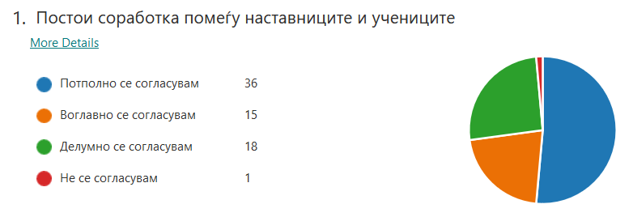  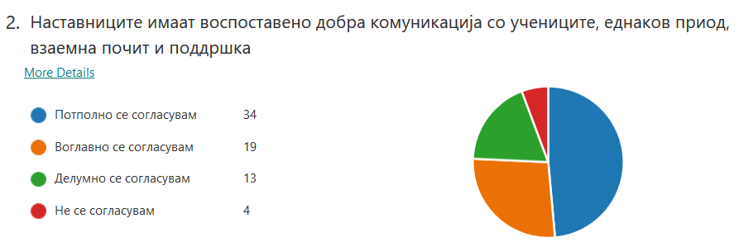  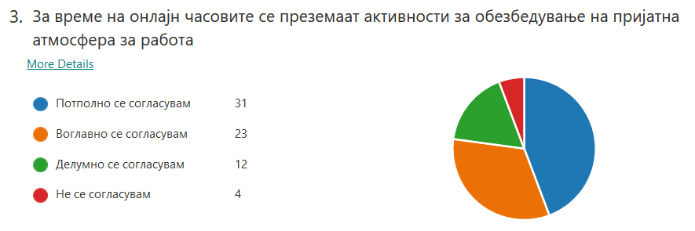  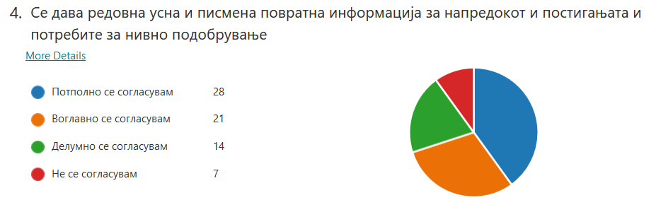  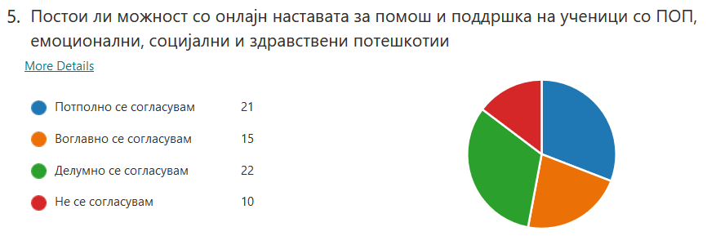  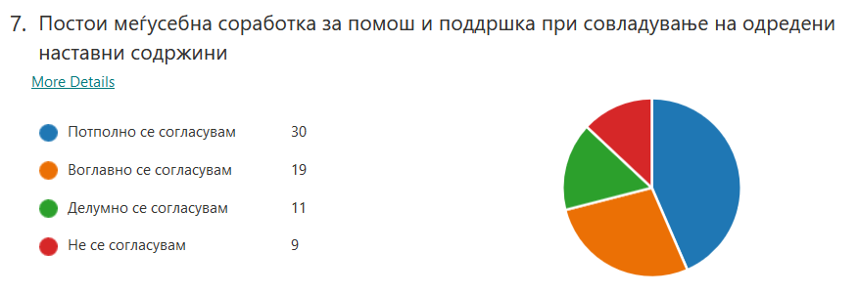  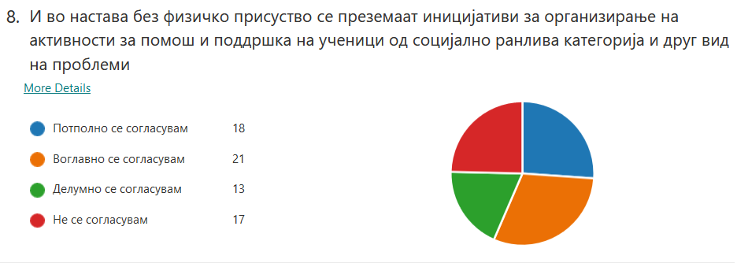
Јаки страни
- Постои взаемна соработка меѓу учениците и наставниците.
- Наставниците имаат воспоставено добра комуникација со учениците, еднаков приод, взаемна почит и поддршка.
- За време на часовите се преземаат активности за обезбедување на пријатна атмосфера за работа.
- Се дава редовна усна и писмена повратна информација за напредокот и постигањата на учениците и потребите за нивно подобрување.
- Организирање на голем број на хуманитарни активности во услови со физичко присуство на учениците
.
- Изборот на претставниците на ученичката заедница се врши на транспарентен и демократски начин.
- Кај учениците постои меѓусебна соработка за помош и поддршка при совладување на наставни содржини.
- Учениците имаат слобода да побараат помош и поддршка од стручниот соработник доколку се соочат со било каков проблем или потешкотии.
- Учениците редовно се информираат за своите права и обврски и сите активности кои се реализираат или се планираат во училиштето.
- Учениците се вклучени во голем број активности и работилници од МИО
- Учество на учениците во животот и работата на училиштето преку нивни преставници во Ученички парламент,УО, Совет на родители и Ученички правобранител

Слаби страни
- Дел од учениците на се чувствуваат мотивирани да земат учество на разновидни натпревари поради котизацијата.
- Учениците сметаат дека отсуството од училиште во услови на пандемија ги ограничи можностите за организирање на активности за помош и поддршка на ученици од социјално ранлива категорија и друг вид на проблеми

Moжности
- Зголемување на примената на наставните техники во наставата со физичко присуство со цел учењето на некои ученици да им биде позабавно, со што би биле помотивирани и нивните резултати би биле подобри.
- Ако учениците би биле поинформирани за работата на стручниот соработник би се чувствувале послободни да се обратат за помош и полесно би ги надминувале потешкотиите
Закани
- Преголемата оптовареност на наставниците со изготвување на непотребна документација ја намалува посветеноста на наставниците во изнаоѓање покреативни и забавни начини во реализирањето на наставната програма, како и поголемо мотивирање на учениците.
- Негативното влијание на некои ученици кои ја попречуваат наставата може да се одрази на мотивираноста и успехот на останатите ученици, а учењето да оди потешко и со забавено темпо.
- Ефекти од образовните промени

Приоритет:
- Изготвување на систем за финансика поддршка на учениците кои се вклучуваат во натпревари.

Индикатор .3 Комуникација со окружувањето на училиштето
Кои се извори и документи за увид  -Педагошка евиденција  -Анкетни прашалници  - Е – Дневник  -Записници од родителски средби |  | Информации кои се собирани  Комуникација со родителите на учениците  -Комуникација со МОН  -Комуникација со БРО  -Комуникација со ДПИ  -Комуникација со ДИЦ  -Комуникација со локална самоуправа  -Комуникација со граѓански здруженија  -Комуникација со бизнис сектор  -Комуникација со други образовни институции во Р.С.М и странство  -Комуникации со донатори  -Комуникација со бизнис сектор
-Записници од совет на родители и УО  -Извештаи од отворени часови за соработка со родители  -Годишна програма за соработка со родители  -Годишна програма за работата на Советот на родители  -Годишна програма за работа на училиштето  -Извештаи од натпревари, семинари, обуки и предавања  -Меморандум за соработка со други образовни институции  -Извештаи од реализирани посети  -Извештаи за реализирани активности  -Апликации за обезбедување средства  -Меморандум за соработка со граѓанско здружение |  | КОМУНИКАЦИЈА СО РОДИТЕЛИТЕ НА УЧЕНИЦИТЕ  Постои континуирана соработка со родителите на учениците во услови на Covid 19 и онлајн настава.  Родителите на учениците се чувствуваат слободни да се обратат за секое прашање што го имаат. Задоволни се од соработката со училиштето за надминување на  потешкотиите кај учениците. Имаат постојан пристап до информациите за наставните  содржини и редовно се информирани за постигнувањата.  КОМУНИКАЦИЈА СО ИНСТИТУЦИИТЕ НА ЦЕНТРАЛНО НИВО: МОН, БРО, ДПИ и ДИЦ.  Постои континуирана соработка со релевантните институции (МОН, БРО, ДПИ и ДИЦ). Се организираат семинари, обуки и предавања од страна на МОН и БРО. Советници од БРО и инспектори од ДПИ редовно вршат посета на нашето училиште, како и посета на наставни часови за што постојат записници во архивата.  КОМУНИКАЦИЈА СО ИНСТИТУЦИИТЕ ОД ЛОКАЛНАТА САМОУПРАВА-ГРАДОНАЧАЛНИК, ОПШТИНСКИ СОВЕТ И ЈАВНИ УСТАНОВИ  Постои соработка со јавни установи во области од нивен домен. Редовно учествуваме на конкурси и натпревари кои ги организира ЛС, а вршиме и посета на институциите од ЛС која ни е предвидена во Годишните програми.  КОМУНИКАЦИЈА СО ДРУГИ ОБРАЗОВНИ ИНСТИТУЦИИ ВО Р.С.М И СТРАНСТВО  Во училиштето се негува традицијата на почитување на различните етнички припадности, култури и религии,бидејќи е двојазично, а во последните неколку години училиштето има потпишано Меморандуми за соработка со повеќе училишта како што се Петто основно училиште Христо Ботев од Ќустендил Р.Бугарија, Основно училиште Тења ,Осијек Р.Хрватска но соработува и реализира активности и со други основни и средни училишта од Општината и државата.  Редовно комуницираме со колегите од нашите партнер училишта и го спреведуваме проектот - Меѓуетничка интеграција во училиштето (МИО).  КОМУНИКАЦИЈА СО ГРАЃАНСКИ ЗДРУЖЕНИЈА И ДОНАТОРИ  Соработката со граѓански здруженија,Лајонс Клуб Интернационал Фондација ,Здружение на слепи и слабовидни лица, Заедница на Македонците во Р.Хрватска и донатори се остварува со реализација на одредени проекти, акции и слично.  Комуникација со бизнис сектор:  Училиштето остварува соработка со бизнис секторот. На крајот од учебната година претставници од средни училишта вршат презентација и доделуваат флаери кои им помагаат на учениците од деветтите одделенија при нивната професионална определба  Анкетен прашалник за родители – го објаснува индикаторот бр.3„Комуникации со окружувањето на училиштето“-Комуникација со родителите на учениците  -Одговори на прашањата за наставниците : „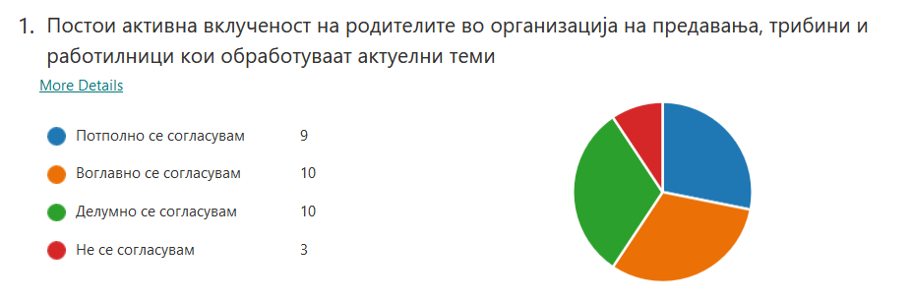  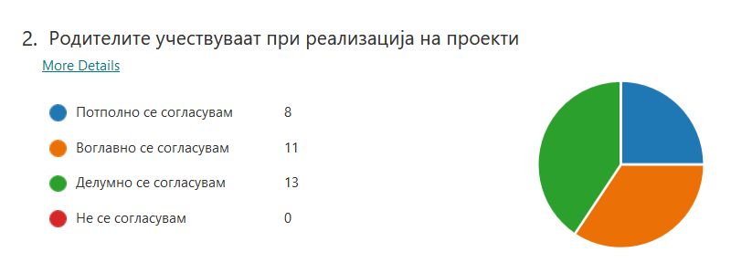  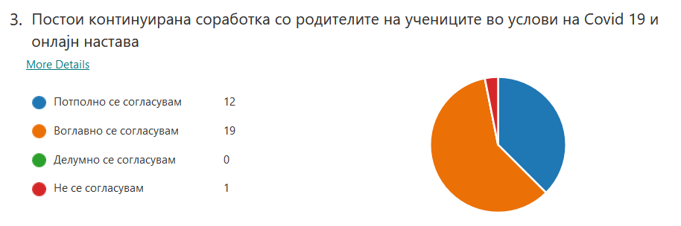  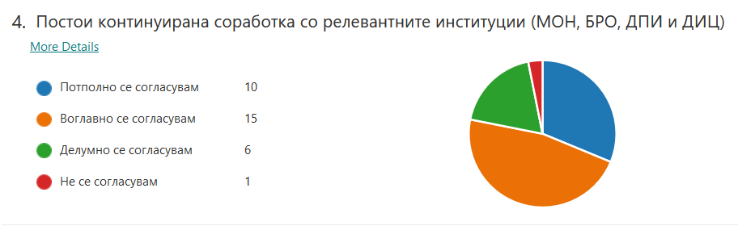  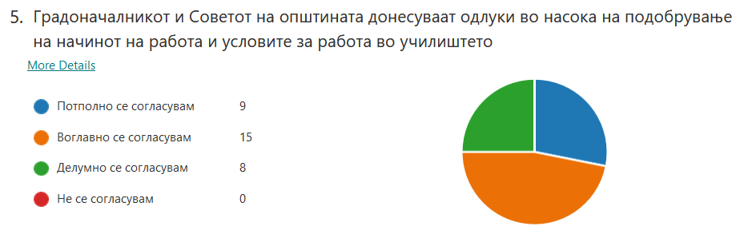  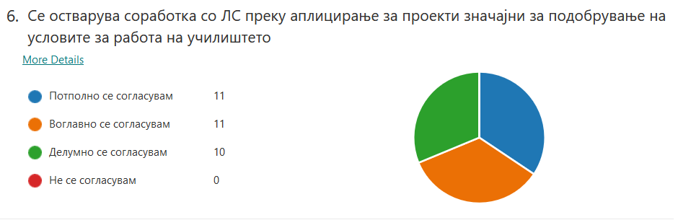  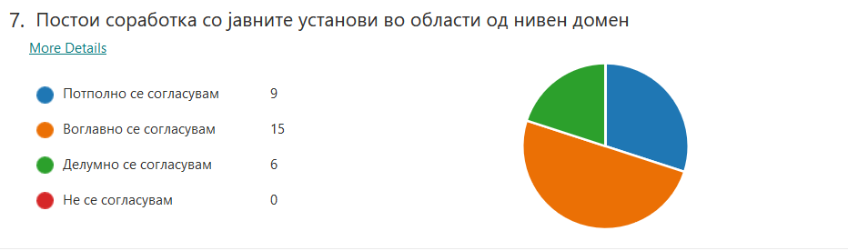  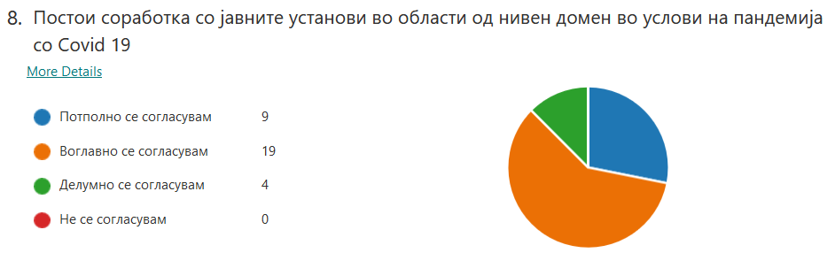  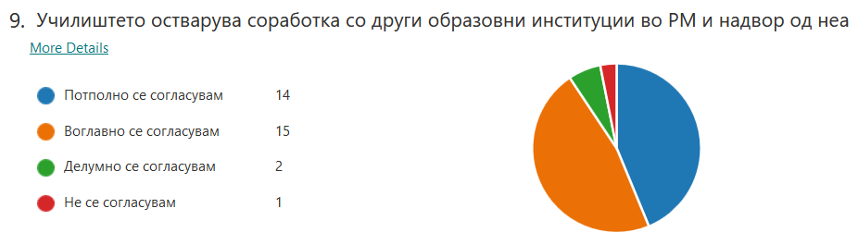  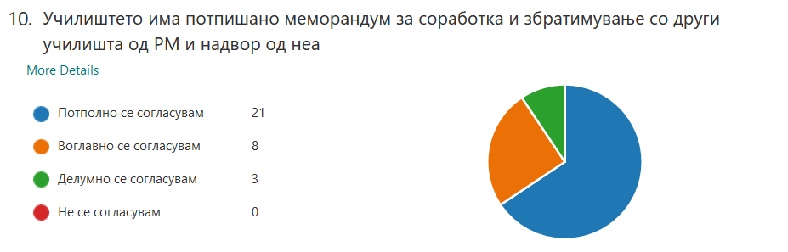  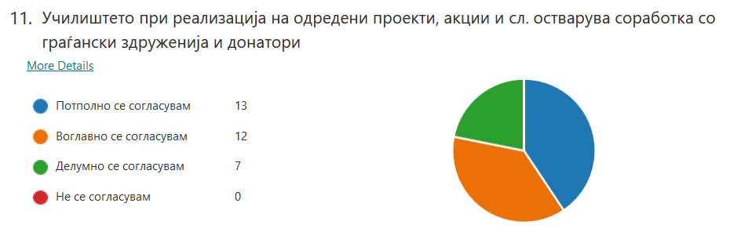  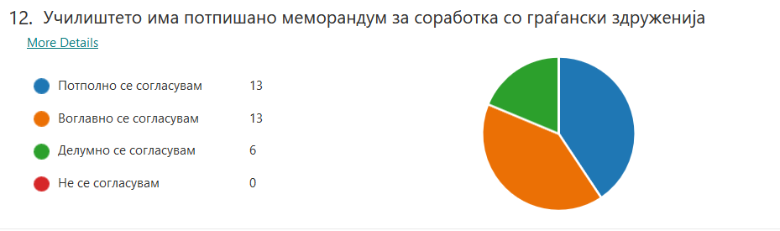  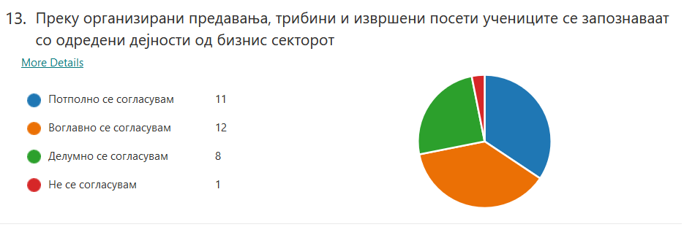  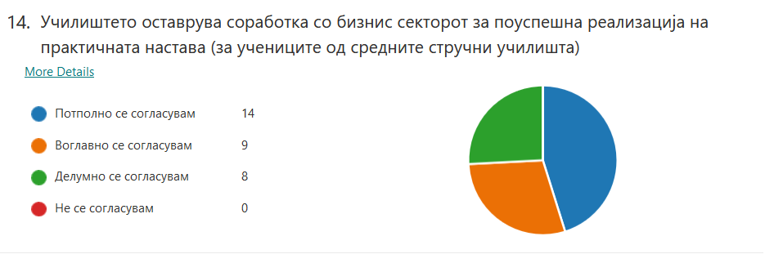
Јаки страни
- Постои континуирана соработка со родителите на учениците во услови на Covid 19 и онлајн настава
- Училиштето остварува соработка со други образовни институции во РМ и надвор од неа
- Постои соработка со јавните установи во области од нивен домен во услови на пандемија со Covid 19
- Училиштето има потпишано меморандум за соработка со граѓански здруженија
- Училиштето има потпишано меморандум за соработка и збратимување со други училишта
од РМ и надвор од неа
- Родители се чувствувам слободни да му се обратам на училиштето за секое прашање
- Училиштето соработува со родителите на учениците со потешкотии во учењето
- Во училиштето се превземени мерки за заштита на здравјето на учениците.
- Училиштето организира настани со кои ги промовира своите достигнувања , има соработка со локалната самоуправа .
- Училиштето остварува соработка со наставниците од други училишта од општината и други општини во Р.Македонија.
- Нашето училиште има потпишано меморандуми за соработка со други образовни институции во РМ и надвор од неа.
- Соработката со граѓански здруженија и донатори се остварува со реализација на одредени проекти, акции и слично.
- Училиштето организира настани со кои ќе ги промовира своите достигнувања, и ќе ја развива.

Слаби страни
- Не постои поголем интерес кај родителите во организација на предавања, трибини и работилници кои обработуваат актуелни теми
- Не постои голем интерес кај родителите за нивно вклучување во реализација на проекти
- Училиштето има потреба од програма за соработка со ЛС преку аплицирање за проекти значајни за подобрување на условите за работа на училиштето
- Потреба од поголем број посети на учениците од училиштето во бизнис секторот за да тие се информираат за нивната работа,

Можности
- Партнерство со поголем број на училишта,
- Поддршка од локалната заедница
- Поддршка од бизнис секторот
- Градоначалникот и Советот на општината донесуваат одлуки во насока на подобрување на начинот на работа и условите за работа во училиштето

Закани
- Финансиски стредства

ПРИОРИТЕТИ
.
- Изготвување на програма за соработка со ЛС преку аплицирање за проекти значајни за подобрување на условите за работа на училиштето
- Планирање за посета на учениците од училиштето во бизнис секторот за учениците да се информираат за нивната работа

Област 5 Ниво на евалуација:многу добро

Област 6 Училишна клима и култура

Област 6
Индикатор за квалитет: 4.1 Севкупна грижа
Кои се извори и документи за увид | Информации кои се собрани
- Годишна програма на училиштето  - Правилник на однесување во училиштето  - Закон за средно образование  - Програма за работа на директор  - Помошник директор – за помошно техничкиот персонал  - Увид во просториите на училиштето и училишниот двор Фотографии од симулации ( прва помош и заштита)  - Програма за работа на стручната служба  - Правилник за однесувањето на учениците во училиштето и училишниот двор  - Правилник за оценување на работата на наставниците и стручните соработници и напредување во звања  - Правилник за водење педагошка евиденција  - Протокол за поддршка на ученици со емоционални потешкотии  - Протокол за превенција од физички повреди и елементарни непогоди  - Процедура за запишување на учениците  - Критериуми за избор на ученик на генерацијата  - Правилник за надоместок на штета направена од учениците врз компјутерите и целиот подвижен и неподвижен имот со кои располага училиштето  - Правилник за оценување на постигањата и напредувањето на учениците  - Протокол за превенција од насилство  - Правилник за екстерно оценување на учениците  - Правилник за самоевалуација  - ПРАВИЛНИК ЗА ПОФАЛУВАЊЕ И НАГРАДУВАЊЕ НА УЧЕНИЦИТЕ  - ПРИ ООУ “ВАСИЛ ГЛАВИНОВ” – ВЕЛЕС  - Протоколот за постапување со деца во случаи на семејно насилство  - Правилник за начинот и поблиските критериуми на организирање и изведување на натпреварите на учениците по одделни предмети на општинско, регионално и државно ниво во основното образование  - Правилник за работа на ЕКО одбор  - Правилник за запишување на ученици  - Правилник за професионални компетенции на наставниците и стручните соработници  - Книга за дежурства  - Записници од родителски средби  - Записници од Совет на родители  - Извештај од стручната служба за работилници, трибини,насилство  - Правилник за водење на професионално досие на наставниците и стручните соработници  - Правилник за верификација на основно училиште  - Протокол за постапување со ученици во случај на семејно насилство  - Правилник за ученици  - Правилник за советување на родители  - Процедура за следење на квалитетот на воспитно образовниот процес  - Правилник за права и обврски на учениците  - Процедура за поддршка на наставата и учењето  - Процедура за изработка и следење на ИОП  - Процедура за идентификација на ученици со ПОП  - Постапка за регулирање на отсуството на ученикот  - Протокол за поддршка на ученици со телесни пречки | Училишниот простор е безбеден за изведување на настава и инфраструктурата во училиштето ( мебел, скали, подови, прозорци, струјни места, двор) се безбедни и не претставуваат потенцијална опасност од повреди на учениците. Училиштето има пропишани мерки и активности за безбедноста на учениците во текот на наставата во училишната зграда и двор. Сите опасни места во училиштето и училишниот двор ( шахти, штекери и сл. ) се заштитени и не претставуваат опасност за учениците. Обележани се хидрантните бази, редовно се сервисирани и проверени ПП апаратите . Има правилник за постапување во случај на пожар и други елементарни непогоди. Во училиштето има обележани патокази кон излезите на училиштето во случај на елементарни непогоди, при што за излез главната врата е прилагодена со отварање кон надвор . Од проектната активност Мир, толеранција и заштита, учениците се запознаваат со елементарните непогоди и заштита во случај на непогода во училиштето и надвор од него, се изведуваат практични вежби – симулација и се обучува група на ученици за прва помош и заштита. По одредени предмети од природните науки се вршат опити и експерименти кои се изведуваат во специјализирани училници-кабинети, секогаш во присуство на предметниот наставник. Групата која го изведува експериментот, ги презема сите мерки за претпазливост пред неговото изведување, т.е. наставникот ги едуцира како треба да се се заштитат или како да реагираат во случај на ненамерна грешка.Во училиштето постои обучен кадар (наставници) за давање прва медицинска помош и заштита при несреќен слиучај во училиштето.Исто така одржана е обука за прва помош и заштита на целиот наставен кадар, за правилно постапување во случаи на несреќа во училиштето. Училиштето располага со прирачна аптека за прва помош и заштита,. За обезбедување на благосостојба на учениците, за време на наставата која се изведува во две смени има дежурни наставници кои водат грижа за да не настанат проблеми за време на одморите во училиштето и училишниот двор. За дополнителна заштита на учениците и навремено алармирање на одредени ситуации, училиштето е под видео надзор ( влезови, холот, ходниците, канцеларија ). Училиштето ги користи сите позитивни законски прописи за санкционирање на сите облици на однесување кои се сметаат за психичко, физичко и сексуално насилство и во случај на поднесување на поплаки училиштето настапува навремено и непристрасно. Според пишан документ, во училиштето се забранети сите видови на психичко и физичко насилство. Училиштето има донесено Правилник на однесување на учениците во кој е наведено дека, доколку кај учениците се јават проблеми од било каков карактер ( лични, во врска со училиштето, социјалниот живот ) можат да се обратат за помош кај педагошко – психолошката служба во училиштето. За постоењето и помошта од психолошко – педагошката служба учениците се информираат уште во почетокот на учебната година од класниот раководител на класен час, родителите на родителска средба и Советот на родители како орган од претставници на родители на деца кои посетуваат настава во нашето училиште на нивниот состанок. Стручната служба во согласност со годишната програма на училиштето организира работилници и трибини, преку кои учениците се насочуваат за да препознаваат облици на насилство и заштита од истите, како и превенција од меѓусебно насилство, омраза и други типови на нетрпение во училиштето. Учениците за кои постои сомневање дека се физички или ментално злоупотребени, известувањето се врши преку предметниот наставник кој го забележал тоа или има сознанија од други ученици до класниот раководител. Тој пак се обидува на дискретен начин и со благ приод ученикот да го упати до училишниот психолог, кој може да му ја пружи најсоодветната стручна помош или, пак , да го упати во соодветна институција на локалната заедница, воедно се контактира и разговара и со родителот на ученикот. Ваквиот пристап ќе му помогне на ученикот полесно да ги надмине последиците од сето тоа. Училиштето има политика за забрана на пушење , консумирање на алкохол и дистрибуција и консумирање на наркотични супстанци, која подразбира дека во училиштето ( училниците, канцеларијата, тоалетите, училишниот двор ) не се пуши, не се доаѓа во алкохолизирана состојба и не се консумира алкохол и не се дистрибуираат и користат наркотични супстанци. Во согласност со годишната програма за работа на училиштето, стручната служба воспоставува соработка со соодветни институции од локалната заедница (ПС-ОН, ЦК, ) и организира предавања од стручни лица за превенција од пушење, алкохол и дрога. Ваквите предавања се од голема корист за учениците да ги согледаат последиците од пушењето, алкохолот и дрогата и да го насочат своето однесување кон негирање на ваквите пороци со цел избегнување на ризиците. Дополнителна едукација, учениците за превенција добиваат по одделни предмети, проектни активности, трибини. Во училиштето има организирано достава на храна и располага со кујна за учениците кои се во престој.. Надвор од училишниот двор постојат неколку продавници за бели пецива од кои учениците се снабдуваат со храна додека се на училиште, кои по сознание на училиштето подлежат на редовна контрола од страна на санитарната инспекција за проверка и утврдување на квалитетот на храната, во согласност со законските правила за производство и продажба. Преку зацртаните планови и програми на ЕКО одборот на училиштето ( кое е вклучено во ЕКО програмата ) е опфатена активноста здрава исхрана, т.е. користење здрава и свежа храна. Од страна на ЕКО одборот беше подготвена и презентирана еко трпеза, со цел подигање на свеста на учениците да посветат поголема грижа во делот на сопствената исхрана и своето здравје. Училиштето има пропишани процедури за грижа на учениците со телесни пречки во развојот. Училиштето соработува со родителите и други релевантни институции во обезбедување грижа за оваа категорија на ученици и настојува во потикнување на соучениците во пружање помош и водење грижа за овие деца. Пристапот во училиштето е прилагоден на потребите на учениците со телесни пречки во развојот. Ова категорија на ученици непречено можат да се движат во дворот ,има посебни тоалети прилагоден за нивните потреби.и лифт . Внатрешните скали се прилагодени за потребите на оваа категорија ученици, Од страна на учениците и наставниците, безрезервно им се дава помош на учениците со пречки во развојот во сите моменти кога е потребно. Училиштето нема пропишани процедури за обезбедување материјални средства на учениците кои потекнуваат од социјално загрозени семејства. За оценување на социјалните потреби училиштето користи непосредни разговори со учениците, родителите и службите за социјална грижа и тоа со помош на психолошко – педагошката служба на училиштето. На учениците од социјално загрозените семејства им се пристапува внимателно, да не се повреди нивната личност, најголема поддршка добиваат од разговорите со класниот раководител и психологот на училиштето, кои им влеваат самодоверба и им даваат морална поддршка. Училиштето за целосна интеграција на учениците од социјално загрозени семејства во наставните и воннаставните активности (екскурзии, натпревари, облека, храна), самоиницијативно одлучува да им помогне на овие деца, најчесто преку спонзори од локалната заедница и преку хумани акции организирани од учениците за помош и поддршка на соученици од социјално загрозени семејства.  Поради пандемијата Ковид 19 училиштето за влез и излез на учениците ги става во функција сите влезови на училишната зграда и има изготвен распоред за влез/излез со различно време на влегување и излегување на учениците за секое одделение и го истакнува на видни места во училиштето. Протокот на ученици и вработени во и надвор од училиштето се одвива по строго контролиран ред, со поставување на ознаки со кои се означува правецот на движење и запазување на минимум потребното растојание од 1,5 метар при чекање ред на учениците пред и внатре во училиштето.За контролиран влез и излез во/од училиштето, пред и внатре во училиштето, се организира редарска служба, со цел спроведување на редот и одржување на потребното растојание меѓу учениците од минимум 1,5 метар и тоа 2 редари пред влезот на училиштето и 2 редари во училиштето. Редарите се ангажираат од редот на вработените во училиштето, На влезот од училиштето, во ходниците и училниците се поставуваат едукативно-информативни материјали, насоки за заштита на здравјето и безбедност во училиштето и средства за дезинфекција на раце. На секој влез од училиштето учениците ги пречекува дежурен наставник, кој се грижи ученикот да ги дезинфицира обувките и рацете, односно му помага на ученикот да ги дезинфицира рацете со дезинфекционо средство. Вработените во училиштето и учениците при влегување во училиште, за време на престојот во училиште и за време на наставата задолжително ја почитуваат мерката за физичка дистанца од најмалку 1,5 метар и носат заштитна маска/покривка на лице, освен кога се на отворено во училишниот двор со одржување на препорачаната дистанца.На сите вработени им се мери телесна температура пред влезот на училиштето со безконтактен топломер и во случај на зголемена температура (над 37.4°) вработениот се упатува кај матичен лекар.На учениците пред влезот на училиштето, им се мери телесна температура со безконтактен топломер. Во случај на покачена телесна температура (над 37.4°) не се дозволува влез на ученикот во училиште и родителот се упатува на консултација кај матичниот лекар на ученикот. Децата со знаци на други заразни болести исто така не смеат да доаѓаат на училиште. Тоалетите се со услови за почесто миење на рацете со проточна вода и сапун и почесто се чистат со задолжително водење на евиденција за спроведеното чистење и дезинфекција со средство кое делува на вируси според упатство од производителот.Холовите, скалите и останатите заеднички простории се чистат почесто, додека учениците се на настава и по завршувањето на сите училишни активности.  Во училиштето има овозможен интернет за одржување на наставата од далечинско.Задоволството на учениците да доаѓаат на училиште и секако задоволството да ја следат online наставата се докажува со акнетниот прашалник во кој на сите прашање одговорите се над 50% одговорени со позитивна оценка 5.

Јаки страни
Водење грижа за благосостојбата и заштита на учениците вклучувајќи ги и оние со посебни потреби.
Безбедноста и сигурноста на учениците е на високо ниво .
Водење грижа за понатамошното професионално информирање и ориентирање на учениците .
Соработка на наставниците со педагошко – психолошката служба
Соработка на релација наставник – ученик – родител
Систематска евиденција за напредокот на учениците

Слабости
Соработка со родителите на ученици со проблематично однесување и ученици со послаб успех
Училиштето има потреба од логопед
Можности
Апликации на повеќе проекти со цел добивање на помали и поголеми грантови,односно наменски средства за потребите на училиштето
Закани
Ефекти од опкружувањето
ПРИОРИТЕТИ
Креирање на форми на соработка што ќе придонесат родителите на учениците кои покажуваат послаб успех да бидат присутни во училиштето
Докомплетирање на стручната служба со логопед

Бр.. | Индикатор за квалитет:4,2 Здравје | Теми:
4.2 | Здравје | - Хигиена и заштита од болести.  - Грижа за учениците со здраствени проблеми.  - Програма за превенција од заразни болести.  - Редовни систематски прегледи и вакцинација на ученици и наставници.  - Процедура за хронични заболувања и подолготрајно отсуство од настава.  - Помош на ученици и родители со емоционални проблеми.  - Уредување на училишниот двор ( хигиена и хортикултура)  - Организација и хигиена на просторот во ООУ„Васил Главинов“  ( влегување,излегување од училиштето ,чистење,дезинфекција и проветрување на просторот,работна облека и др.)  - Алгоритам за постапување во училишта во случај на појава на ученик со симптоми,сомнителен/позитивен на Ковид 19.  - Ученици со посебни образовни потреби.  - Протокол за постапување на ООУ „Васил Главинов“ за реализација на ВОП во учебната 2020/21
Област: Училишна клима и култура
Кои се извори и документи за увид | Информации кои се собирани
- Годишен извештај на училиштето  - Записници од одделенски и  наставнички совети.  - Одделенски дневници  - Педагошко-психолошка служба  - Извештаи од стручни  соработници  - Web страна на БРО и МОН  - Увид во правилници  - Плакати,постери и флаери | Нашето училиште важи за едно од најдобрите училишта според високиот квалитет на работа и постигањата на учениците во различни области, како и според остварувањата на визијата и мисијата на училиштето. Односите ученик-ученик, наставник-наставник, наставник-ученик во нашето училиште се базираат на взаемно почитување. Во училиштето постои клима на отвореност и взаемна поддршка, се поттикнува развојот на интелектуалните, емоционалните и практичните вештини, индивидуалните способности на сите ученици. Училиштето се грижи за безбедноста на учениците  Она што учениците ги прави горди на своето училиште се другарувањето, взаемното почитување и доверба меѓу учениците од различен пол, етничко потекло и различни способности, како и неподеленоста на учениците врз база на социјален статус. Се негува родовата сензитивност и мултикултурализмот, ја поддржува инклузивноста и ја зајакнува партиципацијата на учениците, родителите и заедницата во училиштето. Квалитетот на редовната настава, слободните ученички активности, додатната и дополнителната настава, еднаквата можност да учествуваат на натпревари и конкурси по сите предмети и освоените награди. Учеството во проекти се редовна практика во училиштето, штандовите со кои редовно се одбележуваат сите позначајни празници и случувања кои се важни за училиштето.  Во училиштето се почитува кодексот на однесување, со кој се поставени принципи и правила на однесување на сите структури во училиштето (раководен кадар,наставници, стручна служба, техничкиот персонал, учениците и родителите). Во неговата изработка учествувале претставници од сите структурино. Училиштето има пишани процедури за реагирање во случај на прекршување на правилата и принципите на однесување, пропишани со кодексот и таквите процедури ги спроведува во практика.  Во училиштето владее и се негува позитивна култура, отворена комуникација и конструктивно решавање на проблемите. Раководниот и наставниот кадар играат клучна улога во одржувањето на постојана поттикнувачка атмосфера во училиштето, што се гледа од нивното однесување со учениците, другите вработени, родителите и посетителите на училиштето. Вработените ги упатуваат учениците да се грижат за училиштето и едни за други.Сите ученици (без оглед на способностите, родот, етничката припадност, верата и потеклото) се чувствуваат безбедни и прифатени од возрасните и од другите ученици во училиштето.  Наставниците се горди на поволната училишна клима, стручноста на наставниот кадар, соработката со колегите, афирмираноста и местото кое го има училиштето во средината, добрите резултати кои се постигнуваат, воспитната компонента на учениците, можноста за усовршување и напредување во работата, успехот на учениците и по продолжувањето на образованието.  Дисциплината на учениците и вработените е многу добра. Постои работна атмосфера за време на наставата и воннаставните активности, а вработените постојано се грижат за безбедноста на учениците на одморите, приемот на учениците и нивното заминување од училиштето. Учениците се совесни и соработуваат со кадарот и меѓусебно и учтиво се однесуваат. Вработените внимателно, но со авторитет се справуваат со проблемите што се однесуваат на дисциплината и редовноста, поради што нема прекини во учењето и наставата. Училиштето соодветно го применува правилникот за изрекување педагошки мерки.  Согласно епидемиолошката состојба со КОВИД-19 во државата, а следејќи ги досегашните пракси и протоколи за постапување во услови на епидемија со КОВИД-19 училиштето одлично се справи со организацијата на паралелките и наставниот кадар,оддржувањето на хигиената во училиштето и во училишниот двор.Училиштето соодветно го применува „Алгоритам за постапување во училишта во случај на појава на ученик со симптоми,сомнителен/позитивен на Ковид 19“.  Организацијата и хигиената на просторот во ООУ„Васил Главинов“ Велес при влегување и излегување од училиштето, чистење, дезинфекција и проветрување на просторот, работна облека е на високо ниво.  Учениците со посебни образовни потреби успешно се вклучени во училиштато и им се обезбеди континуирана поддршка од страна на наставниците и стручните соработници (специјален едукатор, психолог, педагог.) односно инклузивниот тим.  Протокол за постапување на ООУ„Васил Главинов“ Велес за реализација навоспитно образовниот процес во учебната 2020/2021 година е во целост прифатен и применуван од страна на сите вработени во училиштето,од учениците и нините родители (дезинфекција,носење заштитни маски,одржување на дистанца,промена на училниците соодветно на бројот на ученици,онлајн наставата...)
Јаки страни
- Добрата училишна клима меѓу вработените и учениците.
- Начинот на кој функционираат тимовите во училиштето.
- Желбата за успех и напредок кај наставниците, желбата за самоактуелизација.
- Помеѓу учениците и наставниците постои взаемна поддршка и клима на отвореност за соработка.
- Училиштето успешно ги надминува проблемите поврзани со дисциплината и поведението на учениците
- Наставниците активно учествуваат во изготвувањето на развојниот план.
- Добра двонасочна комуникација помеѓу наставниците и стручната служба
- Образовните и технолошките ресурси им се достапни за работа на наставниците
- Во училиштето има демократски формирана ученичка заедница, која учествува во донесувањето на одлуки што се од непосреден интерес на учениците.
- Мал број на ученици и наставници позитивни на Ковид 19.
- Прифаќање и почитување на протоколот,алгоритмот и кодексот на однесување во ново настанатата ситуација со пандемијата на Ковид 19.

Слабости
- Слаба соработка со родителите на учениците кои покажуваат послаби резултати во учењето и дисциплината
- Отпор кон промени кај мал дел од наставниците.

- Работа на паралелките со физичко присуство во II групи.
- Слаба физичка активност од страна на учениците поради следење на онлајн настава.

Можности
- Училиштето да обезбеди доволно наставни,нагледни и технички средства, средства за сите потреби во учебната година.

ПРИОРИТЕТИ
- Прераснување на училиштето во регионален образовен и едукативен центар.
4.3. Соодветна помош за понатамошно образование за учениците
Документи кои се прегледани |  | Кои информации се собрани?
- Предавања – работилници  - Работен дневник на педагошко -психолошка служба  - Флаери  - Програмата за професионално ориентирање и информирање  - Анкетни листови  - Презентации од средни училишта |  | Во изборот на нивното понатамошно образование училиштето ги информираше учениците за сите средни училишта во градот и пошироко, условите за упис во истите и вршеше презентација на нивните програми. Се спроведуваа анкети и дискусии за испитување на желбите и интересите на учениците. Во согласност со Програмата за професионално ориентирање и информирање на учениците се реализираа следните активности: предавања и работилници за учениците и за родителите од страна на средните училишта, одделенските раководители и педагошко-психолошката служба. Во тековната учебна година дел од средните училишта земаа активно учество на online организираните родителски средби со цел да ги запознаат учениците и родителите со начинот на работа и струките кои се нудат во средните училишта со цел тие да станат нивни идни професионални определби. Во училиштето постои добро воспоставен систем на информирање на учениците за професионална ориентација.Во месец мај се одржаа и средби со физичко присуство во кои класните раководители и учениците од деветто одделение имаа можност преку отворен ден на училиштето подобро да се запознаат со нивните идни определби.  Инклузивниот тим работи на професионалната ориентација за децата со посебни образовни потреби.

Индикатор за квалитет: 5.1 Училишна клима и односи во училиштето

Извори на податоци | Информации кои се собирани
Развоен план на училиштето  • Годишна програма за работа на училиштето  • Записници од Стручни активи  • Записници од разговори на Стручната служба  • Програма на Училишна заедница  Годишен извештај на училиштето  Одделенски дневници  Стручна служба  Кодекс на училиштето  Анкетни прашалници за учениците, наставниците и родителите  Куќен ред на училиштето  Статут на училиштето  Правилник за оценување, напредување, полагање испити, видови пофалби, награди и педагошки мерки за учениците | Нашето училиште е препознатливо по квалитетот на работа, по својот напор да го одржи високиот квалитет на работа во континуитет, по постигањата на учениците во сите области на нивното интересирање, како и остварување на визијата и мисијата на училиштето.  Посебен акцент е ставен на грижата за здравјето и безбедноста на учениците. Особено внимание се посветува на негување на родовата и мултикултурната различност, на меѓуетничката интеграција во образованието, како и грижа и инклузија во наставниот процес на децата со посебни потреби во животот на училиштето. Посебно ни е важно учеството на родителите како и пошироката заедница во училишниот живот. Во таа насока и контекст е и проектот МИО – меѓуетничка интеграција во образованието. Сите учесници во образовниот процес: ученици, родители, наставници, стручна служба, силно се идентификуваат со училиштето, посветено се грижат за неговиот углед и се горди што се дел од него.  Она што учениците ги прави горди на своето училиште се другарувањето, взаемното почитување и доверба меѓу учениците од различен пол, етничко потекло и различни способности, како и неподеленоста на учениците врз база на социјален статус. Се негува родовата сензитивност и мултикултурализмот, се поддржува инклузивноста и се зајакнува партиципацијата на учениците, родителите и заедницата во училиштето, квалитетот на редовната настава, слободните ученички активности, додатната и дополнителната настава, еднаквата можност да учествуваат на натпревари и конкурси по сите предмети и освоените награди.  Добиените награди, дипломи, пехари, медали, благодарници и признанија на натпреварите ги потврдуваат успесите и високиот рејтинг на нашето училиште на кои се горди и учениците и наставниците. Учеството во проекти се редовна практика во училиштето, штандовите со кои редовно се одбележуваат сите позначајни празници и случувања кои се важни за училиштето. Учениците се горди на повеќето организирани акции за собирање на парични средства, храна и облека со што ја истакнуваат хуманоста како вредност.  Во училиштето постои и се почитува Кодекс на однесување. Во него се содржани принципи, правила и обврски на однесување на сите структури во училиштето (раководен кадар, наставници, стручна служба, техничкиот персонал, учениците и родителите). Во изработка на кодексот учествувале претставници од сите структури и истиот е поставен на видни места во училиштето (хол, ходници, канцеларија) . Училиштето има пишани процедури за реагирање во случај на прекршување на правилата и принципите на однесување кои се пропишани со кодексот и таквите процедури ги спроведува во практика.  Во училиштето владее и се негува позитивна култура, отворена комуникација и конструктивно решавање на проблемите. Раководниот и наставниот кадар играат клучна улога во одржувањето на постојана поттикнувачка атмосфера во училиштето, што се гледа од нивното однесување со учениците, другите вработени, родителите и посетителите на училиштето. Вработените ги упатуваат учениците да се грижат за училиштето и едни за други. Сите ученици (без оглед на способностите, родот, етничката припадност, верата и потеклото) се чувствуваат безбедни и прифатени од возрасните и од другите ученици во училиштето.  Голем број од наставниците во нашето училиште професионално, квалитетно и амбициозно ја извршуваат својата воспитно- образовна дејност. Ваквиот начин на работа придонесува да се постигнат високи образовни резултати во областа на наставните и воннаставните активности, со што се зголемува угледот и имиџот на училиштето. Наставниците се горди на поволната училишна клима, стручноста на наставниот кадар, соработката со колегите, афирмираноста и местото кое го има училиштето во средината, добрите резултати кои се постигнуваат, воспитната компонента на учениците, можноста за усовршување и напредување во работата, успехот на учениците и по продолжувањето на образованието.  Дисциплината на учениците и вработените е многу добра. Во училиштето постои работна атмосфера за време на наставата и воннаставните активности, а вработените постојано се грижат за безбедноста на учениците на одморите, приемот на учениците и нивното заминување од училиштето. Во текот на учебната година пред почетокот на часовите и за време на големиот одмор се организираат дежурства на наставници, помогнати од обезбедувањето на училиштето се’ со цел поголема безбедност на учениците. Своите дежурства наставниците ги извршуваат придржувајќи се кон претходно подготвениот распоред за дежурства кој е истакнат во наставничка канцеларија и на спратовите.  Учениците се совесни и соработуваат со кадарот и меѓусебно и учтиво се однесуваат. Вработените внимателно, но со авторитет се справуваат со проблемите што се однесуваат на дисциплината и редовноста, поради што нема прекини во учењето и наставата. Училиштето соодветно го применува правилникот за изрекување педагошки мерки.  Во училиштето и самите ученици имаат можност да партиципираат во решавањето на некои проблеми и донесување одлуки. Оваа активност учениците ја реализираат преку состаноците на Ученичката заедница, која учествува во донесување одлуки за сите прашања што се од непосреден интерес на учениците. Учениците целосно и навремено се информирани за сите работи што се од непосреден интерес и учествуваат во решавањето на проблемите и донесувањето одлуки во врска со тие работи.  Истото се потврди и со анализата на прашалниците кои беа спроведени. Во анкетниот прашалник одгворите можеа да бидат оценети со оценка од 2 до 5, каде оценка 2 значеше дека испитаникот не се согласува, а оценка 5 дека испитаникот потполно се согласува. Во прилог ви ги доставуваме обработените податоци. Анкетниот прашалник го потполнија 32 наставници.Ако го погледнеме визуелниот приказ прикажан со помош на пити,со темно сина боја означува не се согласувам,делумно се согласувам со црвена боја,воглавно се согласувам со зелена боја,потполно се согласувам со виолетова боја,а пак со светлно сина боја означува дека испитаниците не одговориле на поставеното прашање.  ● Анкетен прашалник за наставници  - На прашањето за наставниците : Директорот има јасна визија за развој на училиштето во согласност со потребите на сите кои се вклучени во работата на училиштето.  - На прашањето за наставниците: Целите на училиштето се насочени кон подобрување на квалитетот на учењето и постигањата на учениците.  - На прашањето за наставниците: Директорот влијае на создавање добра атмосфера во училиштето.  - На прашањето за наставниците: Самооценувањето се темели врз мислењето на наставниците, учениците и родителите.  - На прашањето за наставниците: Директорот поседува значајни особини и интерперсонални вештини, вклучувајќи: праведност, способност за создавање доверба, мотивирање и поттикнување.  - На прашањето за наставниците : На вработените отворено им се искажува признание за добро завршената работа  - На прашањето за наставниците: На состаноците на Наставничкиот совет се разгледуваат прашања кои се релевантни за животот и работатана училиштето  - На прашањето за наставниците: Училишните тимови активно учествуваат во изготвување на развојни проекти.  - На прашањето за наставниците: Во училиштето се почитуваат ставовите и мислењето на наставниците поврзани со развојот на училиштето  - На прашањето за наставниците: На сите наставниците им се достапни образовните и технолошки ресурси  - На прашањето за наставниците: Училиштето навремено обезбедува потребни материјали за работа.  - На прашањето за наставниците: Училиштето навремено обезбедува потребни материјали за работа.  - На прашањето за наставниците: Наставниците редовно ја применуваат ИКТ во наставата.  - На прашањето за наставниците: Родителите се вклучуваат во разни активности на училиштето  - На прашањето за наставниците: Стручната служба соработува со наставниците во разрешување на одредени проблеми на учениците и реагира навремено и соодветно  - На прашањето за наставниците: Училиштето дава поддршка за професионален развој на наставен кадар  - На прашањето за наставниците: Училиштето има развиено добра соработка со другите училишта и воспитно- образовни институции.  - На прашањето за наставниците: Задоволен/на сум од условите за работа во училитето  - На прашањето за наставниците: Задоволен/на сум од односите со колегите.
Јаки страни
♦ Добрата училишна клима меѓу вработените и учениците.
♦ Начинот на кој функционираат тимовите во училиштето.
♦ Желбата за успех и напредок кај наставниците, желбата за самоактуелизација.
♦ Помеѓу учениците и наставниците постои взаемна подршка и клима на отвореност за соработка.
♦ Училиштето успешно ги надминува проблемите поврзани со дисциплината и поведението на учениците
♦ Наставниците активно учествуваат во изготвувањето на развојниот план.
♦ Добра двонасочна комуникација помеѓу наставниците и стручната служба.
♦Добра соработка помеѓу раководниот кадар и наставниците.
Слаби страни
♦ Дел од наставниците сметаат дека соработка и комуникација во училиштето треба да биде на повисоко ниво
♦ Некои наставници би сакале да бидат повеќе информирани за училишниот буџет
♦ Отпор кон промени кај мал дел од наставниците
♦ Учениците не се доволно вклучени во процес на одлучувања за релевантни проблеми
♦Ненавремено обезбедување на компјутерски помагала од страна на општината
Можности
♦ Прераснување на училиштето во регионален образовен центар
Индикатор за квалитет: 5.2 Промовирање на постигањата

 | Кои се извори и документи за увид |  | Информации кои се собирани
 | Годишен извештај на училиштето  Локални ТВ и радио станици  Евиденција на заминати и новодојдени ученици  Разговори со наставниците и стручната служба |  | Училиштето посветува големо внимание на промовирање на личните постигнувања на учениците, независно од полот и етничката припадност, при тоа покрај надарените ученици вклучени се и оние со послаби способности за учење.  Промовирањето се врши преку објава во веб страната на училиштето, и промоција на постигањата во форма со организирање на културно - уметничките програми во училиштето, меѓутоа истите се организирани и реализирани online преку различните интернет апликации, преку учество на конкурси по повод разни јубилеи, доделување на награди, дипломи, признанија, сертификати, благодарници.  Училиштето настојува наставниот кадар и учениците да учествуваат на натпревари од локално,регионално и национално ниво каде што до израз ќе дојде нивната успешност.И секогаш нашите ученици се високо на пиедесталот презентирајки ги своите знаења,истите усовршувајки и надоградувајки ги со помош на своите ментори.  Учениците (согласно своите способности и интереси) своите креативни потенцијали покрај во наставата ги изразуваат и во воннаставните активности.  Во учебната 2020/21 се формираше и друштво Fandraising со цел промоција на училиште и истото изработи видео клип за децата со посебни потреби со цел да ја нагласи инклузивноста на училиштето,но и пред се да предизвика разбудување на општествената свест кај бизнис секторот со финансирање во основните училишта,со цел подобрување на условите за сите деца посебно кај децата со попреченост.
Слаби страни
 Тим за промоција на постигањата на училиштето.
 Доследна имплементација на правилник за наградување на наставниците за нивните постигања.
Јаки страни
• Активно учество на учениците на сите литературни, ликовни и останати конкурси и освојување на први места
• активно учество на учениците организирани од страна на друштвата кои работат во Македонија,и освојување на награди на сите натпревари

Можности
• Изработка на повеќе видое клипови со цел промоција на училиштето и постигањата на училиштето

Закани
Ефекти од опкружувањето
ПРИОРИТЕТИ
 Подобра соработка со бизнис секоторот со цел подобрување на условите за работа,со цел набавување на видо опрема со можност учениците сами да ја користат истата за изработка на клипови за промоција на училиштето.

Индикатор за квалитет: 5.3 Еднаквост и правичност
Кои се извори и документи за увид |  | Информации кои се собирани
Годишен извештај на училиштето  Одделенски дневници  Стручна служба  Кодексот на училиштето  Анкетни прашалници за учениците, наставниците и родителите  Разговори со наставниците, споделени искуства од секојдневното работење |  | Во училиштето се води грижа за родова еднаквост, но и правичност во третманот на деца со посебни потреби.Недискриминацијата на децата по било која основа е приоритет во пристапот кон изведувањето на секоја настава.  Во самите одделенски дневници се согледува рамномерната распределеност на учениците по пол, но и по нивните когнитивни капацитети, при што учениците со посебни потреби се интегрирани рамноправно со децата кои немаат пречки во развојот.  Стручната служба е постојано на располагање со советодавна и практична помош во иведувањето на наставата, како и во разрешувањето на проблемите при отстапување од кодексот на однесување на поедини ученици.  Стручната служба организира обуки за професионално усовршување насочено токму кон идејата за правичност и еднаквост во образованието. Пример за тоа се годинашните обуки од проектот “Инклузија на деца со посебни образовни потреби“ во која беа вклучени темите:Почитување на различностите и интеркултурализмот во училиште.Стратегии, методи и алатки за работа со ученици со оштетен вид. Идентификација и проценка на способности на деца со посебни образовни потреби. Правата на децата.Недискриминација  Во обуките покрај наставници, беа вклучени и родители, како и образовни асистенти.  Кодексот на однесување во училиштето прецизно ги посочува правилата за еднаквост и правичност од кои треба да се водат и учениците, и наставниците, а воедно и родителите како дел од функционирањето на училиштето.  Наставниците секојдневно, а во текот на изведувањето на одделенските совети укажуваат на искуствата со учениците и потребата од посебна грижа во случаи кога на одредени ученици покрај образовна, им е неопходна и советодавна помош.

Јаки страни
• Континуирано организирање на обуки за наставниците, стручната служба и родителите насочени кон зголемување и унапредување на свеста за еднаквиот пристап и правичноста кон учениците

Слаби страни Немањето услови за непречено работење поради настанатите услови со пандемијата од ковид- Потребата од социјално дистанцирање
•
Можности Продолжување на професионалната надградба и воведување на нови можности за изведување настава преку онлаин активности
•
Закани Потребата од продолжување на социјално дистанцирање заради пандемијата

ПРИОРИТЕТИ Создавање услови за непречено одвивање на наставата за сите инволвирани во наставно образовниот процес

 | Област 6 Училишна клима и култура
 | Индикатор за квалитет: 6.5 Финансиско работење во училиштето
 | Кои се извори и документи за увид |  |  | Информации кои се собирани
 | Финансов план за работа на училиштето  за учебната2020/2021  даночен биланс за 2019 год, даночен биланс за 2020 год  годишен извештај од работата на Училишниот одбор за 2019 и 2020 год.,  Периодични финансиски планирања  Завршна финансова сметка  Записник од Училишен Одбор  одлуки на УО; Разговор со Советот на родители; Склучени договори, тендери за јавни набавки; Понуди  Пописни листи |  |  | Образложение: Училиштето ги информира органите и телата во училиштето за училишниот буџет и трошењето. Училишниот одбор е информиран за финансиското трошење периодично, квартално. Раководниот кадар консултира дел од одговорните лица за прашања поврзани со ресурсите. Буџетските приоритети не се секогаш поврзани со образовните цели на училиштето со тоа што не предвидуваат финансии за меѓуетничка интеграција и младинско учество и за реализација на приоритетите на ученичката заедница. На пример, во финансискиот план и за 2019 и за 2020 год. предвидени се средства за патни расходи, комуналии, канцелариски материјали и алати, прехрамбени продукти и пијалоци, поправки и тековни одржувања, купување опрема и машини како и купување на мебел. Делумно буџетот се користи за подобрување на квалитетот на наставата, односно планирани се средства за купување на училишен инвентар (клупи и столчиња). На крајот од календарската година се прави завршна финансиска сметка за работата на училиштето која треба да се усвои на Училишен Одбор. Локалната заедница има комплетен увид во финансиското работење на училиштето за буџетската сметка, бидејќи со Законот за локална самоуправа трансферот на буџетските средства за училиштата поминува преку локланата самоуправа.Подрачните училишта (4) се планирани во буџетското работење од страна на училиштето. Нивните потреби се задоволуваат како резултат на нивните приоритетни потреби, секако според финансиските можности на училиштето. Тековно, се задоволуваат нивните потреби, според зацртаниот план, за дрва, вода, струја, телефон и ситен потрошен материјал. Во учебната 2020/2021 посебно се зглоеми набавата на сретстава за дезинфекција на учениците и дезинфекција на училиниците со цел заштита од Ковид 19.Училиштето ги информира органите и телата во училиштето за училишниот буџет и трошењето. Одговорните лица редовно дискутираат за информации поврзани со ресурсите и преку одлуките што ги носатобезбедуваат економичност, ефикасност и правичност во распределување на финансиските средства. Буџетот се користи наменски, особено за подобрување на квалитетот на наставата и учењето и развојот на училиштето во целина

Јаки страни
• Училиштето има формирано комисија за јавни набавки
• Буџетот се користи наменски во функција на подобрување на квалитетот на наставата и развојот на училиштето

Слаби страни
-Недостаток на спремност и волја за соработка и помош од родители
-Недостаток на информатички помагала за настаниот кадар за непречено одвивање на наставниот процес

♦Училиштето да обезбеди доволно средства за сите потреби во учебната година
♦ Подобра информираност на родителите од состаноците на Советот на родители
♦ Меѓуетничка интеграција во образованието

Закани
♦ Ефекти од образовните промени
ПРИОРИТЕТИ. Поголемо вклучување на учениците во процес на одлучувања за релевантни проблеми

Можности

- соработка со бизнис факторот во градовите и пошироко низ државата

-соработка со амбасадите низ државата
Закани

-надворешен фактор всушност општината
-Намалени буџетски средства од МОН, кои ни одблизу не ги задоволуваат елементарните потреби на училиштето
-Ковид пандемија

ПРИОРИТЕТИ: Аплицирање и обезбедување на средства преку проектни активности

Област 6

Индикатор за квалитет: 7.2 Цели и креирање на училишната политика

Кои се извори и  документи за увид | Информации кои се собирани
Закон за основно образование  Статут на училиштето;  Годишна програма за работа на училиштето;  Годишен извештај за работа на училиштето;  Правилник за изрекување на педагошки мерки;  Програма за работа на стручните активи во училиштето;  Закон за локална самоуправа  Развоен план на училиштето;  Училиштен дневник;  Дневник за работа на училишниот психолог;  Записник од состаноците на Наставнички Совет;  Записник од работата на Совет на родители;  Програма за работа на Наставнички совет;  Програма за работа на Совет на родители;  Правилник за оценување на работата на наставниците и стручните соработници и напредување во звања  Интервју со Општински овластен самостоен инспектор во образование-Велес |   Целите на училиштето се прецизни, јасни и ги отсликуваат мисијата, визијата и вредностите, а истите се во согласност со целите на државната и локалната образовна политика.Тие се фокусирани на:  - подобрување на квалитетот на наставата  - професионално усовршување на наставниот кадар  - унапредување на училишната клима  - поддршка на активностите за инклузија  - подобрување на постигањата на сите ученици.  Во нашето училиште се креира политика врз основа на раководството во училиштето вклучувајќи ја ефикасноста и одговорноста на истата. Од големо значење во креирање на училишната политика е раководството на Училишниот одбор, работата на директорот, стручната служба и наставниците, како и вклученоста и соработката со родителите и учениците. Училишната политика во нашето училиште се креира врз основа на делегирање на одговорностите и комуникацијата при донесување одлуки и нивно пренесување. Информирањето за училишната политика се остварува преку состаноците на Наставнички совет, Одделенски совет, Совет на родители, ученички заедници, преку соопштенија, огласна табла и друго.  Во Годишната програма за работа на училиштето се дефинирани образовните политики на училиштето во сите подрачја.Спроведени се политиките за унапредување на квалитетот за работење, за инклузија, еколошката едукација во образовниот систем, меѓуетничка интеграција во образованието, намалување на сите видови насилства во училиштата, антикорупциска едукација на учениците, недискриминација, еднаков пристап до квалитетно образование за сите .  Според училишната политика во воспитно образовниот процес во нашето училиште се спроведува инклузија на учениците со посебни образовни потреби, со вклученост на инклузивен тим, дефектолози за индивидуални средби и постојано едуцирање на наставниот кадар со семинари и обуки за работа со оваа група учениците. Училиштето има соработка и бара вклученост на родителите на овие ученици во креирањето на образовниот процес како и во вклученоста во вон наставните активности. Соработката и вклученоста на родителите резултира со позитивни ефекти во целокупниот воспитно образовен процес, индивидуалниот пристап и инклузијата во самите паралелки.  Вработените, родителите и учениците активно учествуваат во креирањето на мисијата и визијата. Вработените добро ги познаваат и разбираат мисијата и визијата, а останатите чинители се запознаени со нив. Училиштето ги мобилизира сите релевантни субјекти (вработените, структурите во училиштето, учениците, локалната заедница) да работат на остварување на мисијата и визијата. Вработените, родителите, учениците и останатите чинители активно учествуваат во креирањето и подобрувањето на политиките, како и во активностите за нивно остварување. Училиштето ги зема во предвид мислењата на родителите и учениците.  Од директорот и стручната служба редовно се доставува извештај за успехот и постигањата на образовната работа, Годишна програма на училиштето, Извештај за материјално работење и други извештаи до надлежните органи: Општина Велес, МОН и БРО.  Постигнатата образовна политика е и врз основа на донесени интерни училишни акти: Kуќен ред, Кодекс на однесување на учениците, Кодекс на однесување на вработените, Кодекс на однесување на родителите, Кодекс за однесување кон информатичката технологија, Еко – кодекс, Кодекс за заштита на компјутерите во училиштето, правилник за настава во продолжен престој и други.При креирањето и имплементирањето на истите се вклучени и информирани сите релевантни субјекти во училиштето.  Училиштето има акциски планови за остварување на резултатите во поставените цели. Училиштето има план за следење и евалуација и индикатори за остварување на резултатите и тој план го реализира. Училиштето ги информира наставниците, учениците и родителите за резултатите што треба да се постигнат и динамиката за реализирање.

Јаки страни
- Развојниот план на училиштето заедно со акциските планови за постигнување на постигнатите цели.
- Инклузивноста во образовниот процес, обученоста на наставниот кадар за инклузија и адаптираноста на училиштето и условите во него за процесот на инклузија
- Информираноста на родителите и учениците за напредокот во образовниот процес

Слаби страни
- Поголема вклученост на родителите во различните активности на училиштето
- Подобра комуникација на директорот со родителите, учениците и наставниците
Можности:
- Понатамошно унапредување на квалитетот на наставата
- Понатамошно унапредување на остручувањето на наставниците
- Понатамошно унапредување на климата во училиштето преку разновидни заеднички активности, отворени денови на училиштето, екскурзии и дружења

Закани:
- Продолжување на Ковид пандемијата и ограничувањата што следат со таквата состојба

Област 6

Индикатор за квалитет: 7.3 Развојно планирање

Кои се извори и документи за увид | Информации кои се собирани
Програма за развој на образованието во Велес;  Стратегија за имплементација на програмата за развој на образованието  Развоен план на училиштето;  Национална програма за развој на образованието;  Годишна програма за работа на училиштето;  Годишен извештај за работа на училиштето;  Дневник за работа на училишниот психолог и педагог;  Интервју со Општински овластен самостоен инспектор во образование-Велес  План за професионален развој; Извештаи од  интерната евалуацијата; Пописни листи; Финансиски план на училиштето; Увид во опремата; Увид во  инфраструктурата; Апликации на училиштето за обезбедување на средства од локалната самоуправа, заедница,спонзорства | Одржувањето на позитивна училишна клима би имало солиден импакт не само на однесувањето на учениците и наставниците туки и на целокупниот образовен процес, притоа базирајќи се на нормите, традициите и убедувањата на истите тие учесници во едукативниот процес коишто мора да бидат јасни, општопознати за сите и подобрувани и адаптирани за секои нови промени соодветно. Следствено на тоа токсична училишна клима би била место кадешто едукативниот кадар би бил екстремно фрагментиран, односно инстуитуција кадешто вработените би служеле на возрасните наместо на најважниот учесник во целиот образовен процес, ученикот, место кадешто би владееле негативни вредности и безнадежност.  Учесници односно двигатели на подобрување на училишната клима и култура по степен на одговорност биле: Директорот, наставничкиот кадар, родителите па самите ученици додека по степен на одговорност односно генеза на процесот на подобрување би почнувала обратно.  Почнувајќи од директорот, неговата улога во целовкупниот процес на подобрување би можела да се дефинира во најмалку три главни чекори односно:  Да ја “прочита” културата во училиштето, анализирајќи и толкувајќи ја актуелната, моментална култура во училиштето. Ова би значело набљудување на однесувањето и меѓусебната комуникација и соработка на наставниците помеѓу себе, во училница, на состаноци од типот на наставнички совет како и согледувајќи го генералното, општо мислење на учениците кон училиштето како целост и неговиот кадар.  Идентификација на токсични гледишта коишто ја попречуваат атмосферата односно климата во училиштето, предизвикуваат негативнo мислење кај наставниците и учениците но и следствено на тоа идентификација на позитивни гледишта коишто ја подобруваат климата кај и помеѓу истите тие учесници.  Потрепкување односно зацврстување на позитивни темели: Претходните две точки би служеле како извор за “чеклиста” на сите актуелни позитивни гледишта притоа вметнувајќи други вредности, стандарди и квалитети коишто би го прошириле стандардизираниот постоечки кодекс притоа проширувајчи го истиот и најважно од се зацврстување на сите тие позитивни гледишта се’ со цел да се создаде позитивна училишна клима.  Силни страни  Долгорочна позитивна училишна клима и култура којашто би била непресушен извор на постојан развој во образовниот и пост-образовниот процес  Слаби страни  Потреба од долгорочен план и постојано следење на промени  Закани  Одбивност на дел од колективот, мотивирани од идеали кои не припаѓаат во образовна институција  Приоритети  Што поскоро започнување и негување на норми и постојаност за одржување на позитивна училишна клима како и остранување на негативни фактори  Следни учесници би биле наставниците,родителите и нивните деца односно учениците коишто треба да се третираат како неразделна целина.  1. Создавање на значајна платформа за инволвираност на родителите  При инволвираност на родителите во училишната култура им се дава платформа за соодветен фидбек кон активностите во училницата и/или реализација на наставната програма, пришто би споделиле мислења, гледишта, важност и грижа во однос на едукацијата на своите деца. Организација на работилници каде што наставниците и родителите би можеле да дискутираат за активности поврзани со едукативниот процес на нивното дете, вон редовните родителски средби. Инволвирање на родителите во училишните активности преку значаен начин би помогнало да се постигне позитивно гледиште помеѓу родителот и училиштето и неговиот колектив како целост. Со цел да се постигне позитивна училишна клима родитителите мора да се чуствуваат како активни учесници во едукативниот процес на нивното дете, при што училиштето мора да зачекори чекор напред пред другите доколку би сакало да се реализира како регионален образовен центар, модел коишто би бил огледало на сите други образовни институции и да организира и реализира едукативни програми за родителите со што би ги инволвирало активно во процесот на едукација на нивното дете и би се создала солидна позитивна клима во училиштето која што долгорочно би значела афирмација сама по себе.  2. Прославување на лични достигнувања, подвизи, како и добро однесување  Креирање на систем којшто би ги наградувал учениците за правилно однесување (надвор од регуларни интерни и екстерни наптревари) притоа искажувајќи грижа на индивидуално ниво, внимавајќи истовремено да не се злоупотреби намената на истиот систем односно регулација на бројот кој што може да се добие на временски период, во денот, неделата месецот па и годината.  3. Воспоставување на училишни норми коишто би служеле за градење на вредности и проширување на истите  Правилата на однесување, кодексот, во училиштето како и во училницата мора да бидат јасни за сите ученици подеднакво но и истовремено да бидат регулирани и практикувани доследно. Притоа тоа не значи дека треба да се поставуваат правила за секоја можна ситуација туку креирање на училишни норми коишто би се фокусирале на градење на позитивни вредности во училницата по пат на учење. Креирање на кристално чисти насоки не што треба да прават или да не прават туку зошто треба да прават и/или не, на пример наместо создавање на специфични правила од типот забрането е џвакање на гуми за џвакање, пијалоци за време на наставниот час и/или употреба на телефони, полесно би било да се воведе правило коешто би гласело имај почит кон луѓето/наставниците/учениците околу себе а сите тие претходно наведени погрешни однесувања би се подразбирале пришто од огромна важност би била конзистенција и апликација на споведувањето на овие норми во и вон училишната зграда без апсолутно никакви исклучоци.  4. Поставување на постојани норми и спроведување на истите без исклучок  Кога правилата не се почитуваат мерките мора да бидат спроведени, но начинот на којшто се спроведуваат може да влијае на креирање на позитвна училишна клима. Проактивен пристап кон спроведување на мерките би било од полза и за учениците и за учишната клима. Давање казна не учи дека нешто погрешно било направено, но активност со којашто би се помогнало да се корегира таа иста грешка не учи на тоа што би требало да се направи за да се избегне истата. Чуството на одговорност е клучно во целосното спроведување на казната но најважен фактор е постојаноста на спроведување на нормите па и казните како и чуството на еднаквост помеѓу учениците.  5. Моделирање на однесувањето коешто би сакале да биде проектирано во училиштето  Сите промени почнуваат од врвот, односот на директорот кон вработените, вклучувајќи ги и наставниците, нивниот однос кон родителите и учениците, сите квалитети и вредности кои што би сакале да ги гледаме кај нас, од аспект на наставник како и во нашите ученици задолжително е да ги практикуваме конзистентно, доследно и без резерва, односно да бидеме пример за однесувањето кое што сакаме да го гледаме во училиштето.  6. Ангажирање на учениците на начини кои што би биле добротворни за нив  Во училиште учениците учат многу повеќе отколку “класичната” настава. Развивајќи го своите социјални вештини, истовремено учат да бидат и успешни возрасни двигатели во нашето и нивно идно општество. Училиштата коишто го имаат тој чекор плус во нивното образование и ги подготвуваат своите ученици да ги развијат своите социјални вештини истовремено ги обучуваат и многу по детално кон нивната иднина и после крајот на целокупниот период на образование. Еден начин којшто може да се примени е преку социал-емоционално образование во посебен вид на работилници одржани од стручната служба, пред се Психолог и/или Педагог/Одделенски наставник, поттикнувајќи ги истите служби да воведат активности коишто им би помогнале на учениците да развијат особини како емпатија, почит, грижа, разбирање, веродостојност па дури и смисла за хумор. Успешна апликација на активности од ваков тип би придонеле кон одлуки поткрепени на етичка основа, дополнително да научат да одржуваат позитивна меѓусебна комуникација, да си постават и исполнат одредени лични цели и да научат да ги контролираат своите емоции како и истовремено намалување на емоционалниот стрес во и вон училиштето.  7. Создавање на активности со временска рамка/повторувачки и забавен карактер  Училишната година па дури училишниот ден треба да се поистоветува со аналогија за забавна едукација. Градење на висок морал во учелницата ги охрабрува учениците на позитивни интеракции помеѓу себе и со наставникот. Креирање на евенти или активности надвор од вообичаените прв/последен ден на училиште и/или патронен празик би било од голема корист и чекор плус кон градење на позитивна клима како и временска рамка за краток период на ослободување од стрес во училницата враќајќи се во неа потоа освежени и релаксирани.  8. Охрабрување односно поттикнување на иновативност во училницата  Иновативност во училницата започнува кај директорот а ја реализира наставникот. Однесувајќи се на наставниците, тие мораат да бидат охрабрени да пробуваат и аплицираат нови методи во својата настава. Одржување на состаноци и/или интерни работилници на коишто би се дискутирало за најнови истражувања на наставни методи, наставни технолошки средства и нивна апликација со што наставниците би биле далеку поактивни двигатели во целиот процес на едукација. Новата концепција и дигитализација на образованието би донела секако практикување на нови методи, па смело кажано и денови кога би гејмале на час учениците заедно со нивниот наставник.  9. Професионален развој и едукација на наставниците  Учениците не се единствени на коишто им е потребна едукација. Помагањето на наставниците од аспект на усовршување на своите особини и вештини и тоа како би охрабрило позитивна училишна клима истовремено усовршувајќи го и својот занает. Без разлика дали е менторство, но во секоја смисла на зборот, насочување на нововработените кон своите цели и задоволителна реализација на наставната програма, посетување на семинари, усовршување на своите дигитални вештини, соодветно за новата концепција за одделни одделенија почнувајќи од следната учебна година, како и вон училишни активности, спортски, социјални, друштвени па и online gaming би биле од огромен бенефит за сите активни учесници на истите. Секако и соодветно “уво” коешто би ги слушнало сите нивни предлози, жалби, сугестии, фидбек и сл.  10. Одржување на материјалното опкружување во училиштето  Изненадувачки можеби но материјалното физичко опкружување имаат и тоа како влијание како кај учениците така и кај наставниците и поширокиот училишен кадар. Голем улога има светлината, температурата какои самата боја во училницата и училишните простории и ходници. Исто така индивидуализација на просторот т.е. училницата има огромно стимулативно дејство кај учениците да стремат и тие самите да го подобрат со свој личен труд и залог. Интересен податок е и начинот односно флексибилноста на самото сместување односно позиционирање на учениците во училишните клупи, пришто е препорачливо почесто да се организира настава со различен распоред на седење односно позиционирање надвор од класичното во парови, како на пример по четвртини, четворки, У форма, дупла У форма, “пеперутка”, “око” , кружно и сл. Позитивна страна пред се е тоа што апликација на овие идеи не би биле терет на буџетот на училиштето или тој би бил минимален со што и истиот е лесно апликативен.  11. Водење евиденција на училишната клима и култура како и соодветно прилагодување и адаптирање на новитети и промени во едукативниот процес  За жал создавање на позитивна училишна клима и култура е далеку посложена процедура во реалност одколку на хартија т.е. чекирање на листа со поими. Потребно е активно следење и информираност на секојдневните активности коишто “шетаат” во училиштето и училниците. Веќе спомнато погоре, процесот на подобрување на климата и културата во училиштето инволвира анализа на моменталната активна ситуација во училиштето пришто е потребно постојаност и регуларен распоред за активно следење на промените. Водење евиденција на промените на минимум месечен период, препорачливо квартален и/или на тромесечие, оделување на специфичните фактори коишто индицираат односно се насочени кон развој на позитивен развој на клима и култура, нивнo поттикнување, и активно спроведување и/или надградување, како и адаптација на истите. Истото би важело и за негативните фактори коишто би можеле да засадат токсичка атмосфера и нивно одлучно отстранување. Но пред се и над се потребно е време знаејќи истовремено и дека апсолутна реализација е невозможна, со оглед на тоа дека едукацијата е жива материја којашто се развива и еволуира секојдневно и нови концепции и реформи се неизбежни, додека фидбек-от oд наставниците и учениците се и тоа како благотворни за да успешно се сознае искуството коишто тие чинители го имаат во едукативната институција односно училиштето.  Заклучок: Создавањето на позитивна училишна култура е долгорочен процес за којшто е потребно време и напор , но крајниот дострел е од огромна вредност.  Најважно е да се има во предвид дека процесот започнува од нас самите, притоа проектирајќи ги однесувањата и ставовите коишто би сакале да бидат огледало во нашето училиште, трпеливо стремејќи се кон градење на училишна култура којашто негува позитивна реакција кај сите чинители, пришто учениците би биле далеку подготвени во целовкупниот едукативен процес и поуспешни како денес, така и во нивната блиска иднина.  Силни страни  Долгорочна позитивна клима, пример за вистински регионален образовен центар, независност од буџет и материјален фактор за голем дел од проектите.  Слаби страни  Незаинтерисираност на родители, наставници па и ученици особено во рурални средини  Закани  Непостојаност и одржливост на системот, мал застој или исклучок би бил кобен  Приоритети  Активно учество на сите двигатели во образованието почнувајќи од директор завршувајќи до ученик

Подрачје 7 Соработка со родителите и локалната средина
Членoви на работната група: Каролина Попова, Далиборка Тосева, Персида Спасевска, Христина Пешанкова, Сашка Темелковска и Касим Касамовски

5.4 Соработка на училиштето со родителитеСамоевалуација на училиштето
Кои се извори и документи за увид | Информации кои се собирани
- Анкетен прашалник за родителите  - Анкетен прашалник за директор , стручни соработници и администрација  - Педагошка евиденција и документација(дневници на паралелките од 1 до 9 одделение од стр.6-13; (дневници на паралелките од 1-3 одделение стр. 110 и111);(дневници на паралелките од 4-9 одделение стр.134 и 135)  - Истакнат распоред на огласната табла  - Извештај за работа на училиштето  - Извештај од советување на родители  - Извештај од одговорен наставник на ученичка заедница  - Записници од Совет на родители и Училишен Одбор  - Веб страна на училиштето  - Фотографии од родители вклучени во разни активности и проекти на училиштето  - Фотографии од одржани предавања од родители | - Соработка на училиштето со родителите  Во алката училиште – ученик – родител , родителите се од голема важност за успех во целокупниот образовен процес . Постојано родителите се поттикнуваат да се вклучат во образованието на своите деца. За остварување на таа цел постои постојана транспарентна и јавна соработка на училиштето со родителите.Соработката на училиштето со родителите се остварува преку повеќе форми: индивидуални средби, задолжителни родителски средби, состаноци со совет на родители, отворен ден за соработка со родителите, заеднички работилници, учество во манифестации и друго. Родителите се консултираат при донесување на Годишната програма за работа на училиштето и за сите други прашања кои се од интерес на нивните деца.  Сите одделенските раководители, предметни наставници и педагошко- психолошката служба имаат приемен ден за посета и разговор со родителите. Во училиштето постои видео надзор и физичко обезбедување (кога учениците се со физичко присуство)заради безбедноста на учениците.Учениците преку ученичката заедница директно се вклучени во одлучувањето по прашања од нивен интерес. Родителите на оние ученици кои пројавуваат несоодветно однесување и послаб успех навреме се повикуваат на разговор и педагошко- психолошко советување. За реализација на некои содржини и предавања често се вклучуваат родители кои се стручни за соодветната област. Родителите се вклучени и во организирани обуки за соработка со училиштето. Како добро организирана форма на делување во училиштето е Советот на родители. Тој редовно одржува состаноци и се запознаваат со целите и задачите за работа, планираните и реализирани активности во училиштето, но често дава свои идеи и предлози за одредени прашања за унапредување на воспитно - образовната работа.

Индикатор за квалитет:

Соработка на училиштето со родителите
Јаки страни  - Училиштето преку демократски процедури овозможува претставниците на родителите да бидат членови во Училишен одбор  ( тројца родители )  - Во текот на целата учебна година, родителите се вклучени во заеднички проекти, наставни и воннаставни активности(културни и спортски). Преку овие соработки се промовираат и вреднуваат постигањата на учениците.  - Добра двонасочна комунукација помеѓу вработените и родителите  - Одлична соработка со родителите на учениците со потешкотии во учењето  - Училиштето има воспоставено соработка со родителите преку организирани трибини, предавања, работилници, посети на работни организации во кои тие се вработени. | Слаби страни –слабости  - Слаба пристапност до постојани информации преку  е – дневникот  - Послаба вклученост на родителите во промоција на училиштето
ЗАКАНИ :
- Потреба од поголемо вклучување на родителите во процесот на одлучување за прашања кои се релевантни за нив и нивните деца .
ПРИОРИТЕТИ :
- Овозможување на полесен и постојан пристап до информации од е – дневникот
- Поголемо учество на родителите во промоција на училиштето

5.4 Соработка со локалната заедница

Самоевалуација на училиштето
Кои се извори и документи за увид | Информации кои се собирани
- ФБ страница на интернет  - Веб страна на училиштето  - Анкетен прашалник за директор,стручни соработници и администрација  - Ден на Општина Велес  - Велигденски хепенинг  - Ден на екологијата  - Детски Рацинови средби  - Рацинови средби  - Ден на шегата  - Ликовни и литературни конкурси  - Спортски натпревари  - Новогодишен хепенинг | - Соработка со локалната заедница  Соработката со локалната заедница е од големо значење за воспитно – образовниот процес . Училиштето е во постојана соработка со локалната заедница и е вклучено во реализирање на активности од локално ниво како и активности кои ги организира државата.Училиштето учествува во реализирање на заеднички проекти со локалната заедница кои се од голема важност за успех на училиштето. Локалната заедница учествува во подобрување на условите за работа што би придонеле за повисок квалитет во работењето на училиштето. Оваа соработка особено е интензивна при прославувањето на празникот на Општината, Денот на екологијата, Денот на шегата, Новогодишен и Велигденски хепенинг, разни спортски и културни манифестации.Секоја година училиштето учествува во сите организирани ликовни и литературни конкурси, спортски и други натпревари за училиштата кои припаѓаат на нашата општина и пошироко. Со сите овие активности се зајакнува соработката меѓу нашето училиште и другите училишта и се создава позитивен натпреварувачки дух меѓу училиштата и меѓу учениците.

Индикатор за квалитет:

Соработка со локалната заедница

Јаки страни  - Во текот на целата учебна година, учениците се вклучени во заеднички проекти со локалната самоуправа преку наставни и воннаставни активности(културни и спортски).  - Промовирање и вреднување на постигањата на учениците.  - Во текот на целата учебна година постои соработка со локалната заедница. | Слаби страни –слабости  - Подобрување на информираноста на вработените за начинот на аплицирање на проекти значајни за подобрување на условите за работа на училиштето  - Подобрување на соработката со други училишта на прашања од заеднички интерес  - Подобрување на соработката со бизнис секторот за поуспешна реализација на проектите
ЗАКАНА:
- Слаба информираност за начинот на аплицирање на проекти значајни за подобрување на условите за работа на училиштето
ПРИОРИТЕТИ:
- Поголема соработка со локалната самоуправа при аплицирање за проекти значајни за подобрување на условите за работа на училиштето.

5.4 Соработка со деловната заедница, невладиниот сектор и медиумите

Самоевалуација на училиштето
Кои се извори и документи за увид | Информации кои се собирани
- ФБ страница на интернет  - Веб страна на училиштето  - Соработка со СВР Велес,  - Противпожарен дом,  - Здравствени организации(предавања, прегледи)  - Меморандум за соработка  - Анкетен прашалник за директор,стручни соработници и администрација  - Активности организирани од невладин сектор(фотографии, признанија)  - Учество на МРТВ  - Настапи на локални медиуми  - ( Канал21,Телевизија Здравкин)  - Следење на училишни активности со присуство на медиуми  - Следење на училишна програма по повод Денот на училиштето  - Прием на првачиња  - Сообраќај – соработка со МВР, предавање (како побезбедно до домот, малолетничка деликвенција). | - Соработка со деловната заедница, невладиниот сектор и медиумите  За успешна и полесна реализација на наставните и воннаставните активности, училиштето соработува со деловни заедници од општината. Оваа соработка се состои во посети и добивање информации за нивниот процес на работа. Со невладините организации има поинтензивна соработка за организирање разни акции, предавања, посети и друго. Соработката со граѓанските здруженија се зајакнува со потпишување на меморандум за соработка и преку реализација на проекти , акции со граѓански здруженија и донатори .  За истакнување е постоењето на лифт за учениците со посебни потреби во училиштето.  Со овој лифт, на овие ученици, им се олесни пристапот до сите простории во училиштето.

Индикатор за квалитет:

Соработка на училиштето со родителите

Јаки страни  - Постои соработка со деловната заедница и невладиниот сектор  - Постои соработка со медиумите | Слаби страни –слабости  - Соработка со невладиниот сектор да се зголеми со потпишување на нови меморандуми.  - Поголема соработка со бизнис секторот за поуспешна реализација на проектите
ЗАКАНА :
- Мали финансиски средства за поголема и почеста промоција на квалитетот и успесите на учениците и вработените
ПРИОРИТЕТИ
- Да се зголеми соработката со бизнис секторот за поуспешна реализација на проектите

Осврт на сите индикатори од областа
Јаки страни
- Во текот на целата учебна година, родителите се вклучени во заеднички проекти, наставни и воннаставни активности(културни и спортски). Преку овие соработки се промовираат и вреднуваат постигањата на учениците.
- Училиштето има воспоставено соработка со родителите преку организирани трибини, предавања, работилници, посети на работни организации во кои тие се вработени.
- Во текот на целата учебна година постои соработка со локалната заедница.
- Постои соработка со деловната заедница и невладиниот сектор
- Постои соработка со медиумите

Слаби страни
- Слаба пристапност до постојани информации преку е – дневникот
- Подобрување на Соработкатасолокалнатазаедницаво аплицирање на проекти значајни за подобрување на условите за работа на училиштето
- Соработка со невладиниот сектор да се зголеми со потпишување на нови меморандуми.
- Подобрување на информираноста на вработените за начинот на аплицирање на проекти значајни за подобрување на условите за работа на училиштето

Приоритети
• Овозможување на полесен и постојан пристап до информации од е – дневникот
• Поголема соработка со локалната самоуправа при аплицирање за проекти значајни за подобрување на условите за работа на училиштето.
- Поголема соработка со бизнис секторот за поуспешна реализација на проектите

Подрачје 7 Соработка со родителите и локалната средина
Членoви на работната група: Каролина Попова, Далиборка Тосева, Персида Спасевска, Христина Пешанкова, Сашка Темелковска и Касим Касамовски

5.4 Соработка на училиштето со родителите

Самоевалуација на училиштето
Кои се извори и документи за увид | Информации кои се собирани
- Анкетен прашалник за родителите  - Анкетен прашалник за директор , стручни соработници и администрација  - Педагошка евиденција и документација(дневници на паралелките од 1 до 9 одделение од стр.6-13; (дневници на паралелките од 1-3 одделение стр. 110 и 111);(дневници на паралелките од 4-9 одделение стр.134 и 135)  - Истакнат распоред на огласната табла  - Извештај за работа на училиштето  - Извештај од советување на родители  - Извештај од одговорен наставник на ученичка заедница  - Записници од Совет на родители и Училишен Одбор  - Веб страна на училиштето  - Фотографии од родители вклучени во разни активности и проекти на училиштето  - Фотографии од одржани предавања од родители  - Веб страна на училиштето  - Анкетен прашалник за директор,стручни соработници и администрација  - Ден на Општина Велес  - Ден на екологијата  - Детски Рацинови средби  - Рацинови средби  - Ден на шегата  - Ден на Европа  - Ликовни и литературни конкурси  - Спортски натпревари  - Новогодишен и Велигденски хепенинг  - Веб страна на училиштето  - Соработка со СВР Велес,противпожарен дом, здравствени организации(предавања, прегледи)  - Меморандум за соработка  - Анкетен прашалник за директор,стручни соработници и администрација  - Активности организирани од невладин сектор(фотографии, признанија)  - Учество на МРТВ  - Настапи на локални медиуми  - (Канал21,Телевизија Здравкин)  - Следење на училишни активности со присуство на медиуми  - Следење на училишна програма по повод Денот на училиштето  - Прием на првачиња  - Сообраќај – соработка со МВР, предавање (како побезбедно до домот, малолетничка деликвенција). | - Соработка на училиштето со родителите  Со години наназад, родителите се поттикнуваат да се вклучат во образованието на своите деца. Затоа постои постојана транспарентна и јавна соработка на училиштето со родителите.Соработката на училиштето со родителите се остварува преку повеќе форми: индивидуални средби, задолжителни родителски средби, отворен ден за соработка со родителите, заеднички работилници, учество во манифестации и друго. Родителите редовно се консултираат при донесување на Годишната програма за работа на училиштето и за сите други прашања кои се од интерес на нивните деца.  Најголем дел од одделенските раководители, предметни наставници и педагошко- психолошката служба имаат приемен ден за посета и разговор. Во училиштето постои видео надзор и физичко обезбедување заради безбедноста на учениците.Учениците преку ученичката заедница директно се вклучени во одлучувањето по прашања од нивен интерес. Родителите на оние ученици кои пројавуваат несоодветно однесување навреме се повикуваат на разговор и педагошко- психолошко советување. За реализација на некои содржини и предавања често се вклучуваат родители кои се стручни за соодветната област. Родителите се вклучени и во организирани обуки за соработка со училиштето. Како добро организирана форма на делување во училиштето е Советот на родители. Тој редовно одржува состаноци и се запознаваат со целите и задачите за работа, планираните и реализирани активности во училиштето, но често дава свои идеи и предлози за одредени прашања за унапредување на воспитно образовната работа.  Училиштето постојано соработува со локалната заедница и е вклучено во реализирање на активности од локално ниво како и активности кои ги организира државата.Училиштето учествува во реализирање на заеднички проекти со локалната заедница. Локалната заедница учествува во подобрување на условите за работа што би придонеле за повисок квалитет во работењето на училиштето. Оваа соработка особено е интензивна при прославувањето на празникот на Општината, Денот на екологијата, Денот на шегата, Новогодишен и Велигденски хепенинг, разни спортски и културни манифестации.Секоја година училиштето учествува во сите организирани ликовни и литературни конкурси, спортски и други натпревари за училиштата кои припаѓаат на нашата општина и пошироко. Со сите овие активности се зајакнува соработката меѓу нашето училиште и другите училишта и се создава позитивен натпреварувачки дух меѓу училиштата и меѓу учениците.  Соработка со деловната заедница, невладиниот сектор и медиумите  За реализација на наставните и воннаставните активности, училиштето соработува со деловни заедници од општината. Оваа соработка се состои во посети и добивање информации за нивниот процес на работа. Со невладините организации има поинтензивна соработка за организирање разни акции, предавања, посети и друго. За истакнување е постоењето на лифт за учениците со посебни потреби во училиштето. Со овој лифт на овие ученици им се олесни пристапот до сите простории во училиштето .  Докази од анкетен прашалник за родители-  1.Училиштето е во постојан контакт со мене како родител  КОМЕНТАР: 85% од анкетираните се изјасниле дека училиштето е во постојан контакт со нив како родители на учениците10% делумно се согласувам 4%делумно не се согласувам 0%потполно не се согласувам  2.Вашето дете има доволно соодветни материјали и ресурси за online учење  КОМЕНТАР: 82% од анкетираните се изјасниле дека нивното дете има соодветни материјали и ресурси за online учење, 16% делумно се согласуваат, 2% делумно не се согласуваат и 0% потполно не се согласуваат  3.Вашето дете има повеќе обврски со наставата од далечина (online) отколку со редовната настава.  КОМЕНТАР : 12% оданкетиранитеродителисметаатдека нивното дете има повеќе обврски со наставата во далечина отколку со редовната настава, 48% делумно се согласуваат 12%делумно не се согласуваат и 27% потполно не се согласуваат  4.Наставниците беа достапни за консултации, комуникација и поддршка  КОМЕНТАР : 92% од родителите сметаат дека наставниците беа достапни за консултации, комуникација и поддршка, 4% делумно не се согласуваат, 4% делумно не се согласуваат и 0% потполно не се согласуваат  5.Како родител имам постојано пристап до информациите за моето дете преку е-дневникот  КОМЕНТАР : 70% од анкетираните потполно се согласувам, 16% делумно се согласувам,4% делумно не се согласувам и 10% потполно не се согласувам.  6.Училиштето го почитува моето мислење во врска со теми значајни за училиштето  КОМЕНТАР : 62% од анкетираните потполно се согласувам, 32% делумно се согласувам, 2% делумно не се согласувам и 4% потполно не се согласувам.  7. Во училиштето на моето дете постои добра двонасочна комуникација помеѓу персоналот и родителите  КОМЕНТАР: 80 % од анкетираните потполно се согласувам, 18 % делумно се согласувам, 0% делумно не се согласувам и 2% потполно не се согласувам  8. Училиштето соработува со родителите на учениците со потешкотии во учењето  КОМЕНТАР: 79 % од анкетираните потполно се согласувам, 18 % делумно се согласувам, 0% делумно не се согласувам и 2% потполно не се согласувам  9.Ова училиште сериозно ги сфаќа прашањата кои родителите ги покренуваат  КОМЕНТАР: 58% од анкетираните потполно се согласувам, 38 % делумно се согласувам, 4% делумно не се согласувам и 0% потполно не се согласувам  10. Родителите учествуваат при реализација на проекти  КОМЕНТАР: 38% од анкетираните потполно се согласувам, 44% делумно се согласувам, 6% делумно не се согласувам и 12% потполно не се согласувам  11. Постои активна вклученост на родителите во организација на предавања, трибини и работилници кои обработуваат актуелни теми  КОМЕНТАР: 53% од анкетираните потполно се согласувам, 28% делумно се согласувам, 8% делумно не се согласувам и 10% потполно не се согласувам  12. Како родител добро сум запознат со можностите за поставување и добивање повратни информации од претставниците на родители во Советот на родители и Училишниот одбор  КОМЕНТАР: 64% од анкетираните потполно се согласувам, 24% делумно се согласувам, 6% делумно не се согласувам и 6% потполно не се согласувам  13. Задоволен сум од организацијата и управувањето на училиштето  КОМЕНТАР: 88% од анкетираните потполно се согласувам, 12% делумно се согласувам, 0% делумно не се согласувам и 0% потполно не се согласувам  Докази од анкетен прашалник за директор, стручни соработници и администрација –  1.Постои континуирана соработка со релевантните институции (МОН, БРО, ДПИ и ДИЦ)  2. Градоначалникот и Советот на општината донесуваат одлуки во насока на подобрување на начинот на работа и условите за работа во училиштето  3. Се остварува соработка со локалната самоуправа преку аплицирање за проекти значајни за подобрување на условите за работа на училиштето  4.Постои соработка со јавните установи во области од нивен домен  5.Училиштето организира настани со кои ќе ги промовира своите достигнувања  6.Училиштето остварува соработка со други образовни институции во РСМ и надвор од неа  7.Училиштето има потпишано меморандум за соработка и збратимување со други училишта од РСМ и надвор од неа  8.Училиштето соработува со други училишта на прашања од заеднички интерес  9.Училиштето има добра соработка и комуникација со други училишта и ја остварува преку реализирање на заеднички проекти или размена на искуства за заеднички проблеми и прашања  10. Училиштето при реализација на одредени проекти, акции и сл. Остварува соработка со граѓански здруженија и донатори  11. Училиштето има потпишано меморандум за соработка со граѓански здруженија  12.Училиштето има реализирано проекти, акции и сл. со граѓански здруженија и донатори  13. Преку организирани предавања, трибини и извршени посети учениците се запознаваат со одредени дејности од бизнис секторот  14. Училиштето остварува соработка со бизнис секторот за поуспешна реализација на проектите

Клучни приоритети за наредните две години кои ќе станат составен дел на

Годишните програми за воспитно образовната работа

во учебните 2021/2022 и 2022/2023 години
 | Приоритети во учебната  2021/2022 година |  | Приоритети во учебната  2022/2023 година
 | Индикатор на квалитет |  | Индикатор на квалитет
1 | Потреба од обезбедување на образовна технологија | 1 | Функционален поливалентен простор за презентација на активностите на учениците-покривање со ЛЕКСАН
2 | Воспоставување на продуктивни партнерства со бизнис секторот | 2 | Опремување на библиотеката со технички средства и лектирни изданија.
3 | Заштеда на енергија со поставување на нова фасада на училишната зграда | 3 | Формирање на тим за промоција и афирмација на училиштето- промоција на квалитетите и постигнувањата на училиштето во училиштето и опкружувањето
4 | Подобрување на условите за работа во училишната библиотека | 4 | Потреба од промена во концептот на продолжен престој во училиштето
5 | Потреба од едукација на родителите за користење дигитални алатки во функција на онлајн настава | 5 | Проширување на фискултурната сала и реновирање на спортските терени
6 | Обука на наставниците за зајакнување на нивните компетенции работа со надарени и талентирани ученици | 6 | Докомплетирање на стручна служба со стручен соработник- логопед
7 | Зајакнување на компетентноста на стручни активи и тимови за осовременување на наставата | 7 | Потреба од замена на стара столарија со ПВЦ во училниците во одделенска настава
8 | Организирање на поголем број обуки од Акредитирани институции | 8 | Потреба од обезбедување на инструменти, тестови за работа на стручната служба

Датум

______________

Комисија:

Психолог: Лидија Хаџиарсова
Педагог: Евица Кимова
Дефектолог: Тања Индова Директор
Одд.наставник: Катерина Ѓорѓиева
Родител: Билјана Филџанова Алтанова ____________________
Сашко Чоков

